**壹、題組-: (每題0分。共0.0分)：**

1. 因為新冠肺炎疫情的蔓延，歐洲許多地區的交通全面停擺、國境封鎖而無法出國。一位家住義大利西西里島年僅11歲的小男孩，因為非常想念住在英國倫敦的奶奶，因此和父親決定徒步由義大利前往英國。他們在西元2020年6月20日啟程，花了93天的時間抵達目的地，附圖為其路線圖。最令人感動的是，這段旅程並不只是單單的旅行，而是父子為了難民的權益在沿路募款和籌措資金，之所以會有這樣的計畫，是因為小男孩在義大利有非常多的難民朋友，在了解他們從非洲冒險到義大利的驚險過程中，他知道這些弱勢族群的權益必須被關注，因此他想回饋這些難民朋友，幫助他們學習義大利語。請問：  
     
   (　)(1)依據圖中路線判斷，父子一行人穿越下列哪一座山脈？　(A)烏拉爾山　(B)高加索山　(C)阿爾卑斯山　(D)斯堪地那維亞山。  
   (　)(2)文中提及小男孩的義大利難民朋友，最可能是由故鄉渡越哪一海域來到西西里島？　(A)北海　(B)黑海　(C)地中海　(D)波羅的海。  
   (　)(3)依據歐洲的氣候環境判斷，小男孩啟程時，西西里島的天氣狀況最可能為下列何者？　(A)寒冷而溼潤的雨季　(B)寒冷而乾燥的乾季　(C)高溫潮溼的雨季　(D)高溫炎熱的乾季。

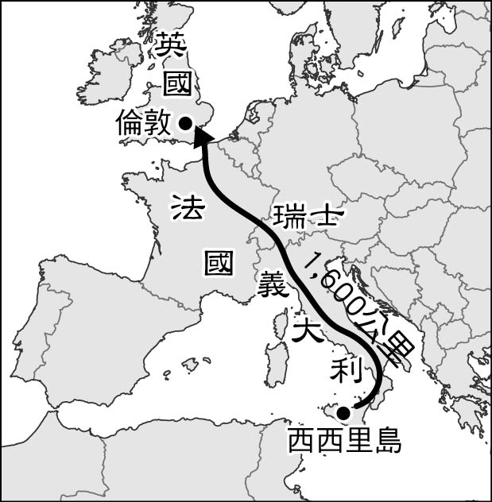

《答案》(1)C　(2)C　(3)D

詳解：(1)圖中經過義大利與瑞士之間的界山，為阿爾卑斯山。(2)非洲與義大利之間的海域為地中海；(3)義大利屬於夏乾冬雨的溫帶地中海型氣候，小男孩出發時為6月，為高溫炎熱、乾燥的夏季。

1. 附圖為歐洲某類地形的示意圖。請問：  
     
   (　)(1)形成此類地形的主要營力為何者？　(A)內營力，火山爆發　(B)外營力，風力吹蝕　(C)外營力，冰河侵蝕　(D)內營力，板塊運動。  
   (　)(2)峽灣的前身是U型谷，形成峽灣表示當地海陸升降的情形應為何？　(A)海面上升，陸地上升　(B)海面上升，陸地下沉　(C)海面下降，陸地上升　(D)海面下降，陸地下沉。  
   (　)(3)該地形在歐洲哪一個分區最為發達？　(A)北歐　(B)西歐　(C)東歐　(D)南歐。

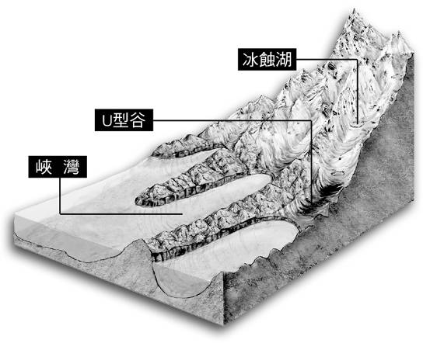

《答案》(1)C　(2)B　(3)A

1. 阿尼和新婚妻子到歐洲進行蜜月旅行。請問：  
   (　)(1)第一站，他們參觀了興建百餘年，至今仍未完工的「聖家堂」，這座教堂位於下列哪一個國家？　(A)英國　(B)法國　(C)西班牙　(D)義大利。  
   (　)(2)第二站，他們來到了位於巴黎塞納河畔的「羅浮宮」，這座藝術博物館位於下列哪一個國家內？　(A)瑞士　(B)法國　(C)義大利　(D)西班牙。  
   (　)(3)最後，他們搭乘高速鐵路，列車飛快的經由海底隧道穿越英吉利海峽，來到位於島嶼上的目的地國家。上述此段行程經過的國家最可能為下列何者？　(A)法國→英國　(B)法國→德國　(C)瑞士→義大利　(D)法國→西班牙。

《答案》(1)C　(2)B　(3)A

詳解：(3)穿越英吉利海峽的海底隧道高速鐵路，來往於法國與英國之間。因英國為島國，也可由文中須穿越海峽來判斷是前往英國。

1. 林老師在繁忙的學期結束後，決定暑假時到西歐來趟自助旅行。請問：  
   (　)(1)一直對歐洲藝術史十分有興趣的爸爸，計畫要參觀位於巴黎塞納河岸的羅浮宮，應到哪一個國家才能如願？　(A)英國　(B)法國　(C)德國　(D)荷蘭。  
   (　)(2)對花卉頗有研究的媽媽，想到鬱金香的國度欣賞美麗的花海，應選擇下列哪一個國家？　(A)荷蘭　(B)德國　(C)英國　(D)義大利。  
   (　)(3)喜歡研究綠能科技的小軒，想參觀善用地形落差進行水力發電的水庫，應前往下列哪一個國家？　(A)瑞士　(B)英國　(C)波蘭　(D)盧森堡。

《答案》(1)B　(2)A　(3)A

1. 源自瑞士的萊因河，沿途流經五個國家，蜿蜒1,320公里後注入北海，是歐洲航運價值最高的河川，河面上運送各項原料及產品的船隻往來頻繁。請問：  
   (　)(1)「當地人常暱稱萊因河為該國工業之父，因為流域內豐富的煤礦及便利的水運條件，使得沿岸出現許多工業大城，吸引全國近三分之一的人口居住於此，是人口密度最高、工業最發達的地區。」符合以上描述內容的是下列哪一個國家？　(A)德國　(B)法國　(C)英國　(D)義大利。  
   (　)(2)萊因河流域的工業原料進口及產品出口，均要在河口進行轉運，碼頭上的工人及起重機具總是忙碌的運作著，這個歐洲吞吐量最大的河口港應是下列哪一個城市？　(A)倫敦　(B)巴黎　(C)鹿特丹　(D)布魯塞爾。

《答案》(1)A　(2)C

1. 附圖為歐洲國家分布圖。請問：  
     
   (　)(1)雙B(BMW、Benz)汽車是許多汽車迷的最愛，圖中哪一個國家是雙B汽車的產地，還能參觀BMW汽車博物館？　(A)甲　(B)乙　(C)丙　(D)丁。  
   (　)(2)喜愛流行時裝、皮件的人士，如想到LV(路易威登)、Chanel(香奈兒)等精品的原創地感受時尚風潮，應選擇圖中何國？　(A)甲　(B)乙　(C)丙　(D)丁。  
   (　)(3)若想了解工業革命的發展與起源，造訪世界最早的工業城市曼徹斯特，最應該前往圖中哪一個國家？　(A)甲　(B)乙　(C)丙　(D)丁。

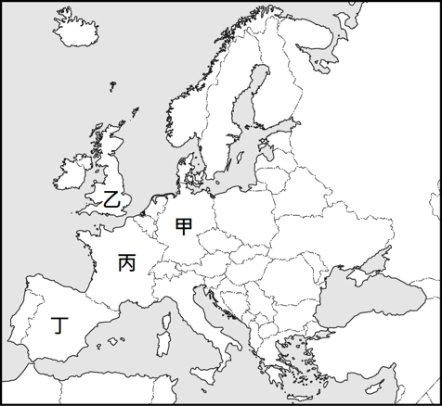

《答案》(1)A　(2)C　(3)B

詳解：(1)雙B汽車為德國產品。(2)LV、Chanel為法國產品。(3)英國是工業革命的起源地。

1. 附圖是西歐主要國家的分布圖。請問：  
     
   (　)(1)以汽車、機械、化學、光學儀器等工業聞名於世，且目前也是歐洲工業產值最大的國家，此國位於圖中何處？　(A)甲　(B)乙　(C)丙　(D)丁。  
   (　)(2)「這個國家擁有歐洲最大的港口，是遠洋貨運進入歐陸的重要門戶。每到春天，萬紫千紅的鬱金香花田更是吸引大量觀光客前來旅遊。」上述國家最可能是圖中的何者？　(A)甲　(B)丁　(C)戊　(D)庚。  
   (　)(3)18世紀的工業革命發源於本寧山附近地區，位於圖中的哪一個國家？　(A)甲　(B)乙　(C)丙　(D)庚。

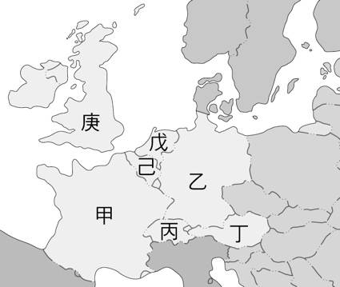

《答案》(1)B　(2)C　(3)D

1. 歐洲在地理分區上可分為北歐、東歐、西歐、南歐和歐俄等五大地區。請問：  
   (　)(1)哪一個地區為孕育歐洲文明的發源地，歷史古蹟豐富？　(A)北歐　(B)東歐　(C)西歐　(D)南歐。  
   (　)(2)歐洲的哪一個地區因受到冰河作用侵蝕的影響，因此出現許多秀麗壯觀的峽灣地形？　(A)北歐　(B)東歐　(C)西歐　(D)南歐。  
   (　)(3)歐洲的國家眾多，境內各地區的發展程度不盡相同。以經濟發展而言，下列哪一個地區的發展相對較為落後？　(A)北歐　(B)東歐　(C)西歐　(D)南歐。

《答案》(1)D　(2)A　(3)B

1. 根據聯合國永續發展目標網站於西元2022年3月公布的「全球幸福國家報告」，芬蘭連續五年蟬聯榜首，其他還包括瑞典、挪威、丹麥、冰島等北歐國家同樣名列前茅，包辦前十名的一半席次。北歐人民幸福除了社會福利令人稱羨之外，其人均GDP也是世界第一，在自然與人文環境上，北歐各國具有相當多的共同點。請問：  
   (　)(1)北歐五國具有下列哪一共同的環境特徵？　(A)位於歐洲大平原　(B)均濱臨北極海　(C)氣候溫和溼潤　(D)多冰河地形。  
   (　)(2)北歐各國的社會福利制度發展完善，其社會福利所需要的經費來源與下列何者關係最密切？　(A)勞動人口比例高　(B)居民負擔高額稅金　(C)國營企業獲利高　(D)礦產資源豐富。  
   (　)(3)北歐國家善於利用自然環境發展產業，其中冰島發展溫室農業與煉鋁工業，與其善用何項自然資源最相關？　(A)太陽能　(B)風力　(C)煤礦　(D)地熱。

《答案》(1)D　(2)B　(3)D

1. 一國的人均國內生產毛額(GDP)，可以作為國家經濟發展的指標，通常數值愈高代表該國國內經濟發展程度愈高。附圖為西元2021年歐洲各國人均國內生產總值統計地圖，顏色愈深代表數值愈高。請問：  
     
   (　)(1)整體而言，歐洲哪一區域國家人均國內生產總值相對偏低？　(A)東歐　(B)西歐　(C)南歐　(D)北歐。  
   (　)(2)承上題，該區域經濟發展較為遲緩的主要因素與下列何者關係最密切？　(A)過往的政治體制　(B)交通的便利性　(C)礦產的蘊藏量　(D)人口的年齡結構。  
   (　)(3)經濟發展較遲緩的此區域，與其他歐洲國家相比，目前有何產業發展的優勢？　(A)工業技術高　(B)社會福利制度完善　(C)勞力成本較低廉　(D)國內市場廣大。

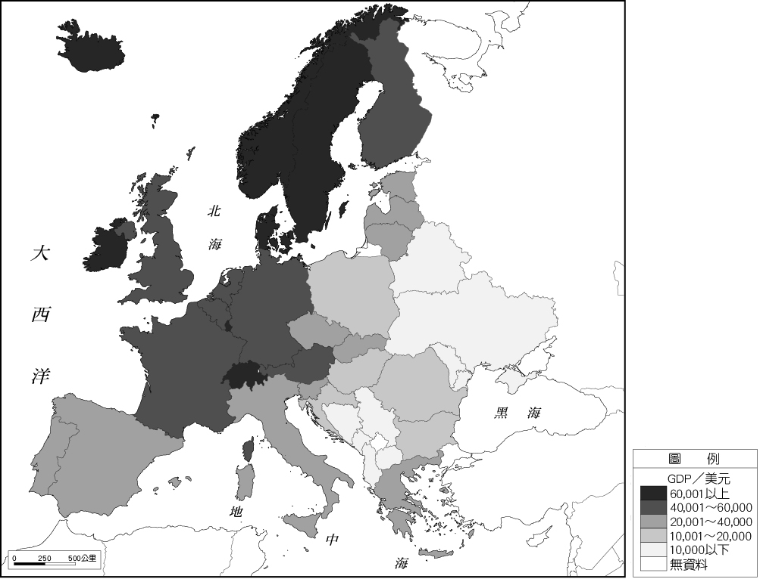

《答案》(1)A　(2)A　(3)C

1. 歐盟是27個歐洲國家的經濟和政治聯盟。歐盟的第一步是促進經濟合作，最初是在6個國家之間加強經濟合作。此後，又有22個成員加入，並創建了一個巨大的單一市場。然而，西元2020年1月31日，有一個國家國離開了歐盟。  
   歐盟從純粹的經濟聯盟開始，現已發展成一個涵蓋政策領域的組織：從西元1993年其名稱由「歐洲經濟共同體」更改為「歐洲聯盟」，便反映了這一點。歐盟實現了半個多世紀的和平、穩定與繁榮；現在有19個國家或地區、超過3.4億的歐盟公民使用單一的歐洲貨幣──歐元。請問：  
   (　)(1)歐盟最早由6個國家組成跨國的區域經濟組織，主導會員國之間資源的交換，以共同發展工業。請問：其主要交換的資源為何？　(A)煤、鋼　(B)石油、鈾礦　(C)風力、太陽能　(D)原子能、生質能。  
   (　)(2)文中提到西元2020年離開歐盟的國家為下列何者？　(A)冰島　(B)英國　(C)希臘　(D)義大利。  
   (　)(3)由文中對歐元的敘述，可以獲得下列何項推論？　(A)歐元區和歐盟所涵蓋的國家完全相同　(B)歐元區內各國有各自的貨幣政策　(C)德國使用歐元，在金融上澈底的整合於歐元區　(D)歐元區內各國在金融貿易上換匯的手續變繁雜。

《答案》(1)A　(2)B　(3)C

1. 西歐與北歐的國家各具特色。附圖為西歐、北歐位置圖，請問：  
     
   (　)(1)歐盟總部所在地設於何國？　(A)甲　(B)戊　(C)辛　(D)壬。  
   (　)(2)萊因河流域跨越多國的工業重心，該河川從圖中哪一個國家流入海洋，該地的出海口是歐洲最大的港口？　(A)乙　(B)戊　(C)己　(D)庚。  
   (　)(3)曉媚想到工業革命的起源地，了解更多關於工業革命的發展歷史，她應前往圖中哪一個國家？　(A)戊　(B)己　(C)辛　(D)癸。  
   (　)(4)「藝術與時尚之都、南部海岸饒富地中海風情」是哪一個國家的特色？　(A)乙　(B)丙　(C)己　(D)辛。  
   (　)(5)某旅行社的廣告：「迷人的雪景，壯觀的峽灣，一生一定要看一次的夢幻極光！」描述的是哪個國家的特色？　(A)乙　(B)己　(C)壬　(D)癸。

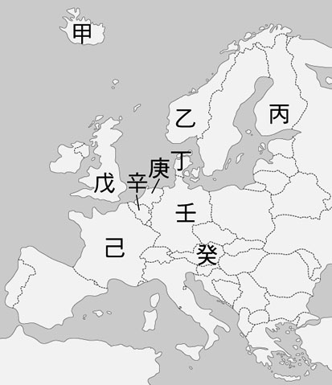

《答案》(1)C　(2)D　(3)A　(4)C　(5)A

1. 附圖是北美洲沿某一條緯線所繪製的地形剖面圖。請問：  
     
   (　)(1)依據附圖所示，此條緯線最可能是下列何者？　(A)23.5°N　(B)40°N　(C)60°N　(D)66.5°N。  
   (　)(2)圖中「甲」相較於其他區域，地勢更為高聳的主要原因為何？　(A)地質古老　(B)板塊擠壓　(C)植被稀少　(D)氣候乾燥。  
   (　)(3)下列哪一環境特徵，與附圖的地形分布關係最為密切？　(A)夏季常有颶風侵襲　(B)五大湖區面積廣大　(C)冬季冷氣團南下無阻擋　(D)西部經常發生森林大火。

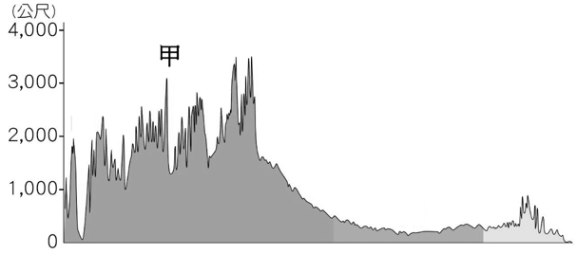

《答案》(1)B　(2)B　(3)C

1. 附圖是北美洲沿著40°N緯線所繪製的地形剖面圖。請問：  
     
   (　)(1)甲區40°N以北沿岸的氣候類型為何？　(A)溫帶大陸性氣候　(B)溫帶海洋性氣候　(C)溫帶地中海型氣候　(D)夏雨型暖溫帶氣候。  
   (　)(2)乙區40°N以南的沿岸氣候暖溼，除了緯度較低的影響外，還與哪一道洋流有關？　(A)墨西哥灣流　(B)拉布拉多寒流　(C)阿拉斯加暖流　(D)加利福尼亞涼流。  
   (　)(3)春、夏交替時，最容易出現在丙區的天氣災害為何？　(A)乾旱　(B)颶風　(C)龍捲風　(D)暴風雪。

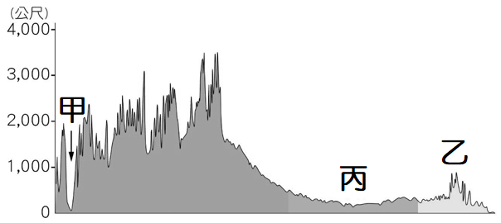

《答案》(1)B　(2)A　(3)C

1. 附圖為北美洲氣候類型分布圖。請問：  
     
   (　)(1)北美洲中緯度地區面積寬廣，多屬於溫帶氣候，但圖中哪一地例外？　(A)乙　(B)丙　(C)戊　(D)己。  
   (　)(2)圖中「戊」地所屬的氣候是下列何種類型？　(A)溫帶海洋性氣候　(B)夏雨型暖溫帶氣候　(C)溫帶地中海型氣候　(D)溫帶大陸性氣候。  
   (　)(3)美國的颶風災害，最常肆虐於圖中哪一區？　(A)甲　(B)丙　(C)丁　(D)戊。  
   (　)(4)北美洲緯度40度以北的西岸地區氣候溼潤溫和，這和哪一個洋流經過有關？　(A)墨西哥灣流　(B)阿拉斯加暖流　(C)北大西洋暖流　(D)加利福尼亞涼流。

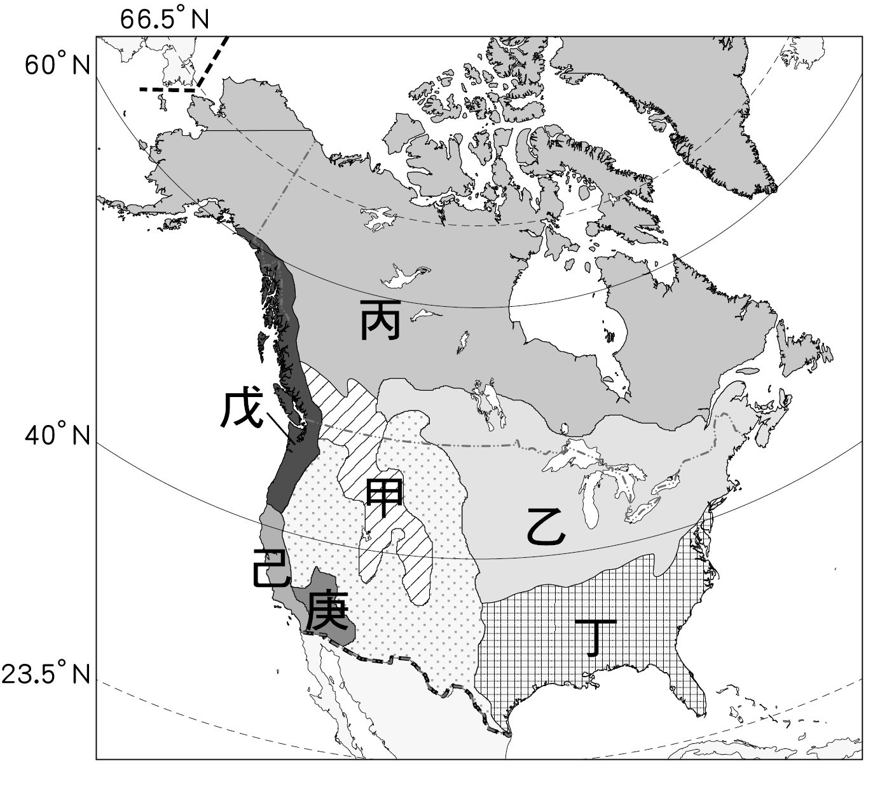

《答案》(1)B　(2)A　(3)C　(4)B

1. 附圖為北美洲氣候類型分布圖，圖中甲～丁為洋流。請問：  
     
   (　)(1)圖中哪一個地區最容易遭受颶風侵襲？　(A)A　(B)C　(C)E　(D)G。  
   (　)(2)圖中哪一個洋流屬涼流性質，造成沿海地區乾燥少雨？　(A)甲　(B)乙　(C)丙　(D)丁。  
   (　)(3)C地區終年溼潤、年溫差較小，其原因除了受西風吹拂外，還與流經沿海的甲洋流有關。請問：甲洋流為何？　(A)親潮　(B)阿拉斯加暖流　(C)墨西哥灣流　(D)北大西洋暖流。

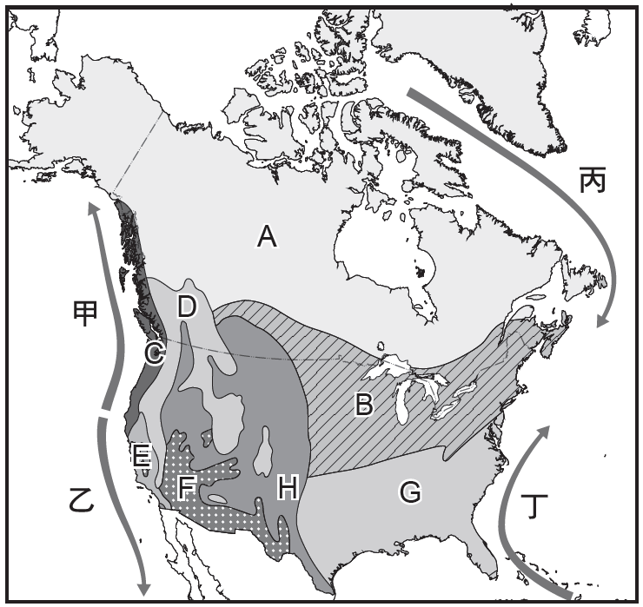

《答案》(1)D　(2)B　(3)B

詳解：甲為阿拉斯加暖流、乙為加利福尼亞涼流、丙為拉布拉多寒流、丁為墨西哥灣流。

1. 附圖為美國人口組成比例圖。請問：  
     
   (　)(1)圖中甲族群，其祖先來自下列哪一洲？　(A)歐洲　(B)亞洲　(C)非洲　(D)大洋洲。  
   (　)(2)美國吸引不同膚色、文化的族群先後到此定居的主要拉力為何？　(A)中央集權的政治　(B)單調的地理環境　(C)資源共享的習俗　(D)自由開放的社會風氣。

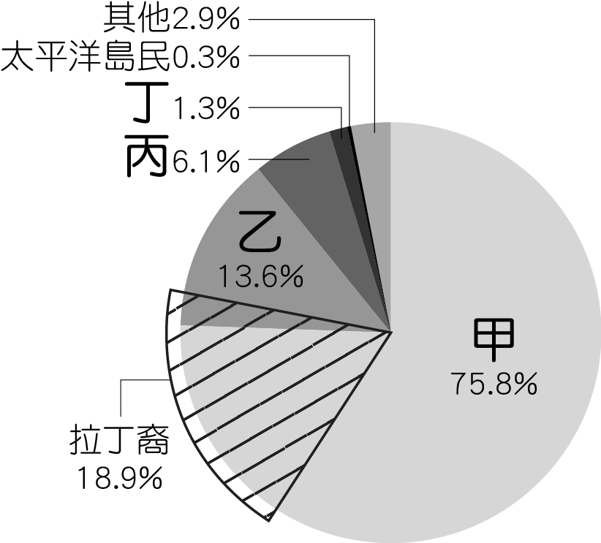

《答案》(1)A　(2)D

1. 附圖甲～戊是北美洲五個城市的氣溫雨量圖，分別代表五種不同的氣候類型。請問：  
     
   (　)(1)甲～戊中，哪兩種氣候類型，其成因與暖流流經有關？　(A)甲丙　(B)甲戊　(C)乙丁　(D)丙戊。  
   (　)(2)若「戊」城市位於沿海地帶，則該城市最常見的天氣災害可能為下列何者？　(A)乾旱　(B)颶風　(C)暴風雪　(D)龍捲風。  
   (　)(3)「丁」城市所在的區域，最常見到下列哪一種商業性農業活動？　(A)酪農帶　(B)玉米帶　(C)畜牧帶　(D)小麥帶。

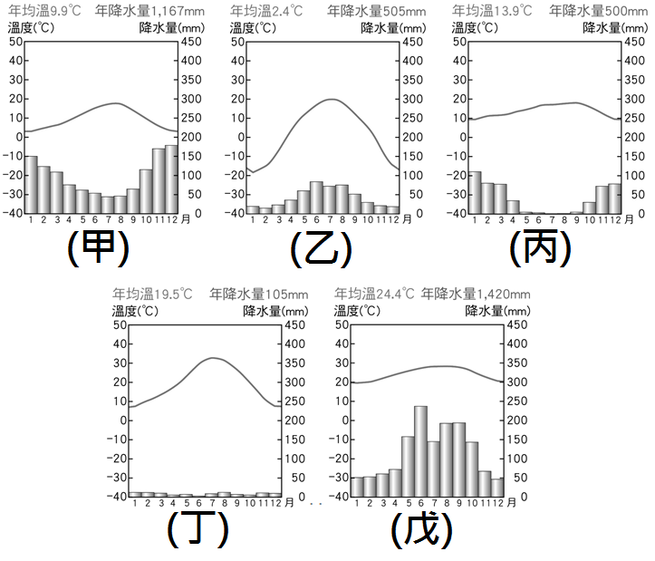

《答案》(1)B　(2)B　(3)C

詳解：(甲)為溫帶海洋性氣候，(乙)為溫帶大陸性氣候，(丙)為溫帶地中海型氣候，(丁)為溫帶沙漠氣候，(戊)為夏雨型暖溫帶氣候。

1. 西元2021年，北美洲某學術研究單位發表了一項研究結果：「以人均國內生產總值(GDP)為指標，比較大湖區各管轄區的經濟繁榮情況」。比較的地區包括加拿大的安大略省、魁北克省，美國的伊利諾州、印第安納州、密西根州、明尼蘇達州、紐約州、俄亥俄州、賓夕法尼亞州和威斯康辛州。這些地區的共同特點是共享五大湖(魁北克省除外)，有相似的地理和自然資源環境，以及重要的製造行業。研究結論是，兩國的人均國內生產總值(GDP)差距愈來愈大。附圖為北美洲簡圖，請回答下列問題：   
   (　)(1)研究區中，進行比較的美國和加拿大各州，最可能位於圖中何地？　(A)甲　(B)乙　(C)丙　(D)丁。  
   (　)(2)研究區的自然環境具有下列哪一項共同特色？　(A)鄰近海灣，暖流流經　(B)冰河侵蝕，土壤貧瘠　(C)屬高地氣候，冬季寒冷　(D)位居板塊擠壓帶，火山活動頻繁。  
   (　)(3)文中提到研究區內有相似的重要製造行業，最可能是下列何者？　(A)石化工業　(B)航太工業　(C)汽車工業　(D)資訊工業。

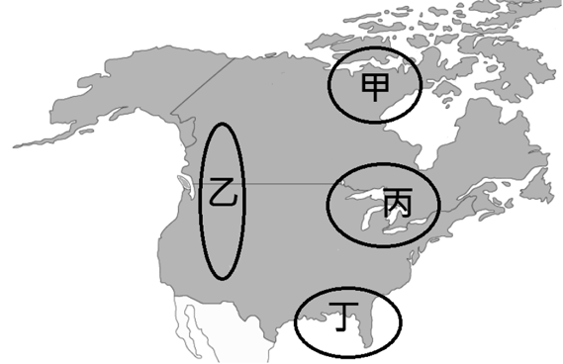

《答案》(1)C　(2)B　(3)C

1. 附圖是北美洲的地形剖面圖，依圖中的地形起伏特色，請回答下列問題：  
     
   (　)(1)箭頭所指的方位應為下列何者？　(A)東　(B)西　(C)南　(D)北。  
   (　)(2)下列關於甲地的地理特徵，何者正確？　(A)為板塊擠壓帶形成　(B)蘊藏豐富的礦產　(C)火山及地震頻繁　(D)山間有乾燥沙漠區。  
   (　)(3)圖中哪一個地區是美國小麥、玉米等商業性農業帶的主要分布地？　(A)甲　(B)乙　(C)丙　(D)丁。

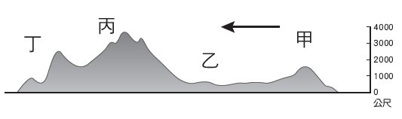

《答案》(1)B　(2)B　(3)B

詳解：(1)此圖為東西方向的地形剖面圖，圖的左側山勢較高，是西部的洛磯山脈。

1. 附圖為美國某種地理景觀的變遷圖。請問：  
     
   (　)(1)附圖的呈現方式也常應用在下列何種類型的地圖？　(A)中國行政區劃圖　(B)亞洲主要地形圖　(C)臺灣人口分布圖　(D)歐洲氣候分布圖。  
   (　)(2)圖中黑點分布的變化，最可能是何種地理景觀的變遷？　(A)原始森林區　(B)小麥種植區　(C)玉米種植區　(D)牛、羊放牧區。

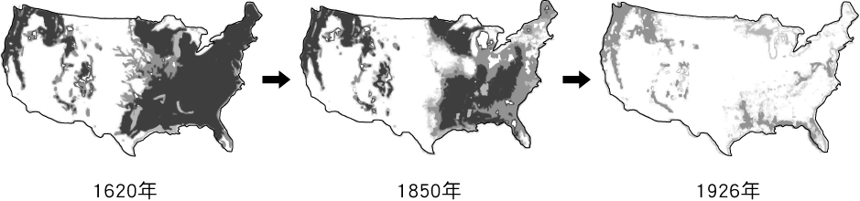

《答案》(1)C　(2)A

詳解：(1)附圖為點子圖的呈現方式，最常用於人口分布或作物分布。(2)此地理景觀東部減少最迅速，並向西部延伸，可知是因移民的開發需求，原始林區被砍伐。

1. 附圖為美國研究中的「文化分區」，代表族群、文化、產業與地理景觀的綜合。請問：  
     
   (　)(1)美國的畜牧帶主要分布於圖上哪一個文化區？　(A)空曠1/4　(B)迪西區　(C)麵包籃區　(D)新英格蘭區。  
   (　)(2)矽谷為全球高科技重鎮，分布於圖上哪一個文化區？　(A)空曠1/4　(B)沿海區　(C)麵包籃區　(D)新英格蘭區。  
   (　)(3)五大湖區因靠近煤、鐵等原料產地，發展成重要的工業帶。圖上哪兩個文化區鄰近五大湖區？　(A)空曠1/4、沿海區　(B)沿海區、鑄造廠區　(C)鑄造廠區、麵包籃區　(D)迪西區、鑄造廠區。

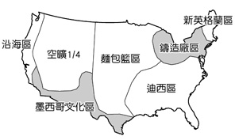

《答案》(1)A　(2)B　(3)C

詳解：(1)美國畜牧帶主要分布在中西部。(2)矽谷是高科技事業雲集的美國加州聖塔克拉拉谷地的別稱，位於加利福尼亞州北部，舊金山灣區南部。(3)根據五大湖區所在位置判斷，選項中的鑄造廠區、麵包籃區鄰近五大湖區。

1. 附圖是「百慕達三角」的範圍，在這片116萬平方公里的海域，過去因為很多船艦、飛機離奇失蹤，因此出現各種神祕傳說，有人說是外星人搞鬼、有人說是磁場特殊，也有科學家推測，是該地上空產生的強烈暴風雨，能量大到足以讓時空扭曲，才會出現一連串的怪事。最近期的事件為西元2020年12月28日，一艘搭載20名遊客的遊艇「Mako Cuddy」從巴哈馬啟航，原定29日抵達美國弗羅里達州，沒想到整艘船卻離奇消失，美國海岸防衛隊接獲船隻未如期抵達的通知後，立即展開搜索，歷經3天、4萬4,030平方公里的搜索，仍是一無所獲。海岸防衛隊在西元2021年1月1日宣布暫停搜索。請回答下列問題。  
     
   (　)(1)文中提及該艘遊艇出發的地點，應隸屬於下列哪一個島群？　(A)西印度群島　(B)東印度群島　(C)菲律賓群島　(D)馬爾地夫群島。  
   (　)(2)文中提及的百慕達三角洲，所在的海域為下列何者？　(A)太平洋　(B)北極海　(C)波羅的海　(D)加勒比海。  
   (　)(3)文中提及船隻原定抵達的地區，屬於何種氣候區？　(A)溫帶沙漠氣候區　(B)溫帶地中海型氣候區　(C)溫帶海洋性氣候區　(D)夏雨型暖溫帶氣候區。

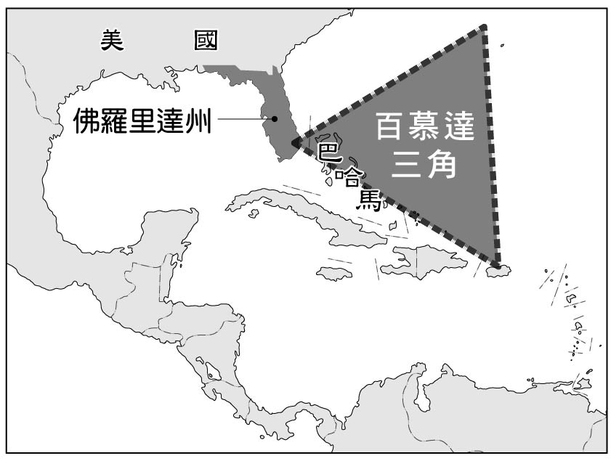

《答案》(1)A　(2)D　(3)D

詳解：(1)圖中為中美洲的群島，因此應為西印度群島；(2)中美洲的島群位於加勒比海；(3)弗羅里達州位於美國東南沿海的半島，屬夏雨型暖溫帶氣候。

1. 中美洲某國家因境內有一座重要的國際航道，藉由此航道，可節省世界上兩大洋航行的時間，故有「雙洋橋梁之國」之稱。請問：  
   (　)(1)上文中所指的國家應為下列何者？　(A)墨西哥　(B)巴拿馬　(C)巴哈馬　(D)厄瓜多。  
   (　)(2)該航道的方向及所聯繫的兩大海域應為何？　(A)由北往南可聯繫大西洋、太平洋　(B)由東往西可聯繫印度洋、太平洋　(C)由東往西可聯繫大西洋、太平洋　(D)由西往東可聯繫大西洋、印度洋。  
   (　)(3)若前往該航道參觀，可能會遇到下列哪一項與自然環境有關的問題？　(A)因空氣稀薄而發生嚴重高山症　(B)因航道水域面積大而感染霍亂　(C)因暴風雪阻斷交通與參觀行程　(D)氣候溼熱有關蚊蠅的傳染病多。

《答案》(1)B　(2)A　(3)D

1. 附圖為中南美洲四個都市的氣候圖。請回答下列問題。  
   (甲)　(乙)  
   (丙)　(丁)  
   (　)(1)若甲都市位於沿海，屬於夏雨型暖溫帶氣候，則該都市的臨海最可能有下列哪一洋流流經？　(A)秘魯涼流　(B)巴西暖流　(C)墨西哥灣流　(D)福克蘭寒流。  
   (　)(2)下列有關乙、丙兩都市降水特性的說明，何者正確？　(A)皆以對流雨為主　(B)降雨變率皆大　(C)皆與西風吹拂有關　(D)降水季節皆與生長季無法配合。  
   (　)(3)哪一座城市的氣候成因與北非撒哈拉沙漠的氣候成因最為相像？　(A)甲　(B)乙　(C)丙　(D)丁。

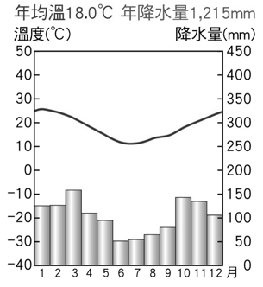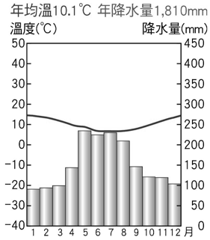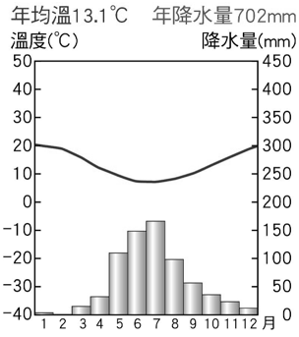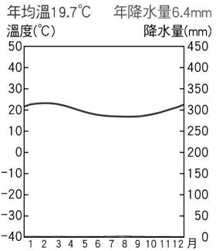

《答案》(1)B　(2)C　(3)D

詳解：(甲)夏雨型暖溫帶氣候、(乙)溫帶海洋性氣候、(丙)溫帶地中海型氣候、(丁)熱帶沙漠氣候。(1)夏雨型暖溫帶氣候分布於南美洲東南沿海地區，受東南信風和沿岸巴西暖流影響，溫和多雨。  
(2)溫帶地中海型氣候因西風帶季移，冬季多雨；溫帶海洋性氣候因西風吹拂，全年有雨。(3)受到副熱帶高壓籠罩，沿岸涼流經過，形成乾燥少雨的熱帶沙漠氣候。

1. 附圖為中美洲簡圖。請問：  
     
   (　)(1)世界唯一的聯洋運河─巴拿馬運河，位於圖中哪一個國家？　(A)甲　(B)乙　(C)丙　(D)丁。  
   (　)(2)到圖中的各國旅遊最好能先學會哪一種語言，才能在當地通行無阻？　(A)法語　(B)英語　(C)俄語　(D)西班牙語。  
   (　)(3)電影《神鬼奇航2─加勒比海盜》若欲增加真實的地理背景而在加勒比海上取景，電影製作團隊應前往圖中哪一個海域？　(A)A　(B)B　(C)C　(D)D。

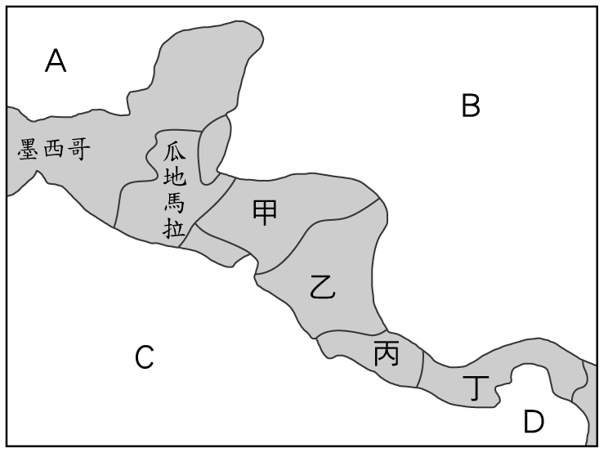

《答案》(1)D　(2)D　(3)B

詳解：(1)巴拿馬運河位於中美地峽最狹窄處，即丁國(巴拿馬)；(2)因殖民地的歷史背景，除巴西使用葡萄牙語外，中南美洲各國大多以西班牙語為通用語言；(3)圖中A為墨西哥灣、B為加勒比海、C為太平洋、D為巴拿馬灣。

1. 附表是中南美洲某國家的主要出口商品和出口國家列表。請問：  
     
   (　)(1)此國的官方語言應是下列何者？　(A)英語　(B)法語　(C)葡萄牙語　(D)印第安語。  
   (　)(2)由出口商品判斷，下列何者是該國最主要的農業活動型態？　(A)游耕　(B)游牧　(C)酪農業　(D)熱帶栽培業。  
   (　)(3)下列哪一個環境問題，與該國的農、牧生產活動的關係最為密切？　(A)沙漠化　(B)地層下陷　(C)全球暖化　(D)臭氧層破壞。



《答案》(1)C　(2)D　(3)C

1. 根據跨國組織犯罪行動的報告，大部分擁有豐富藏金量的國家都在拉丁美洲，也讓金礦成為這些國家很重要的經濟來源。近年來，南美洲非法開採的金礦比例居世界之冠，有別於美國、中國、南非、澳洲、加拿大這些藏金國家，他們的黃金大多是由跨國企業用先進技術開採，拉丁美洲國家則主要以人工、小規模的開採方式，這讓犯罪組織可以很輕易的接手鄉村地區的金礦。請回答下列問題。  
   (　)(1)非法業者夷平大片森林以方便採礦，並用土法「水銀煉金」，導致大量帶有劇毒的重金屬不經處理就排入水中。請問：這些非法採礦的行為將對下列哪一個地區的生態環境產生重大影響？　(A)墨西哥高原　(B)亞馬孫盆地　(C)彭巴草原　(D)巴塔哥尼亞高原。  
   (　)(2)哥倫比亞大概有17,000座沒有合法執照的金礦，其中約有5萬名礦工在此工作，這些礦工往往會成為犯罪組織勞力剝削的對象。請問：此一現象與中南美洲社會發展的哪一個特徵關係最密切？　(A)移民相互混血的後代是主要居民　(B)人口集中低緯度的高地　(C)鄉村居民普遍貧窮被迫遷往都市　(D)積極發展第二級產業。  
   (　)(3)近幾年，非法金礦開始取代毒品，成為中南美洲犯罪組織最新的搖錢樹，巴西神父呼籲世界教會在禮儀和聖事中能停止使用金質物品，那將是一個非常強烈的訊號。請問：發起重視非法黃金問題的巴西神父應是隸屬於哪一個宗教團體？　(A)印度教　(B)天主教　(C)東正教(D)伊斯蘭教。

《答案》(1)B　(2)C　(3)B

1. 附圖是中南美洲國家簡圖，請依此圖回答下列各題：  
     
   (　)(1)溝通大西洋與太平洋的重要交通孔道—巴拿馬運河位於哪一個國家？　(A)甲　(B)乙　(C)丙　(D)丁。  
   (　)(2)為《美墨加協定》的會員國之一，且以擁有高度的古老文明聞名於世的是哪一個國家？　(A)甲　(B)乙　(C)丁　(D)己。  
   (　)(3)有豐富的農礦資源，鐵礦產量與出口居世界重要地位；早年曾為葡萄牙所殖民，曾被譽為「金磚五國」之一，發展潛力雄厚，此國為圖中何者？　(A)乙　(B)丙　(C)丁　(D)庚。

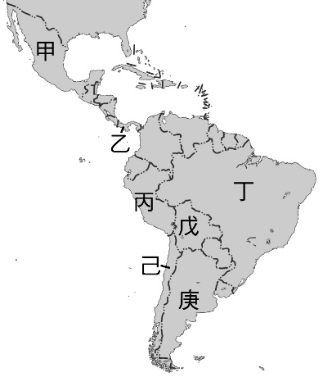

《答案》(1)B　(2)A　(3)C

詳解：(1)乙為巴拿馬。(2)甲為墨西哥。(3)丁為巴西。

1. 附圖是某國不同時期的出口商品示意圖。請回答下列問題：  
     
   (　)(1)根據圖中各種作物的生長環境判斷，該國最有可能為下列何者？　(A)巴西　(B)法國　(C)美國　(D)南韓。  
   (　)(2)承上題，該國此類型產業的發展，與下列哪一項最具關連性？　(A)地形平坦　(B)殖民背景　(C)耕地廣大　(D)人口稀少。  
   (　)(3)該國在工業的發展上，與下列哪一種礦產的開發最具相關性？　(A)煤　(B)鐵　(C)銅　(D)石油。

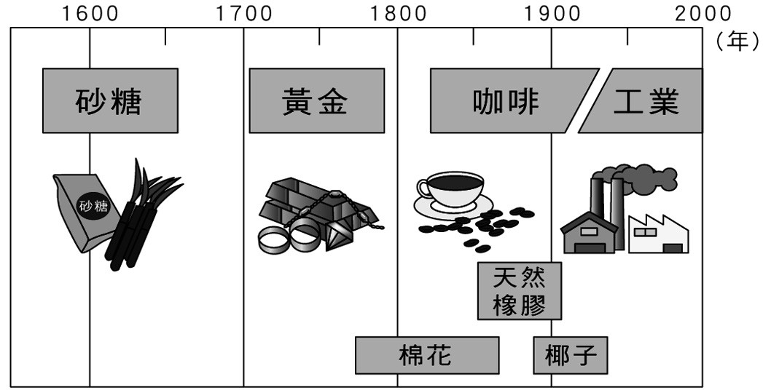

《答案》(1)A　(2)B　(3)B

詳解：(1)圖中砂糖以甘蔗為原料，甘蔗、咖啡、橡膠和椰子皆屬熱帶栽培作物。巴西位居熱帶與副熱帶，熱帶栽培業發達；(2)中南美洲與東南亞地區發展熱帶栽培業，與曾受歐洲人殖民相關；(3)巴西的鐵礦在產量與出口量上皆居世界重要地位，並用來發展鋼鐵、汽車與航空等產業。

1. 請閱讀下列文章，回答問題：  
     
   (　)(1)哥倫比亞位在南美洲北端，其適合種植咖啡，與下列哪一種因素的關係最密切？　(A)土質肥沃與否　(B)降水量多寡　(C)農民素質　(D)緯度高低。  
   (　)(2)造成「現在發展熱帶栽培業的國家多面臨糧食不足、貧窮問題」的原因，與下列哪一項敘述較無關聯？　(A)土地分配不均　(B)作物過度單一　(C)氣候條件欠佳　(D)經濟依賴他國。  
   (　)(3)熱帶栽培業除了咖啡、可可等作物外，下列何者亦為該產業的重要產物？　(A)小麥　(B)橄欖　(C)棉花　(D)甘蔗。



《答案》(1)D　(2)C　(3)D

1. 臺灣是南島語族「原鄉」的概念已被廣泛接受，但南島語族從哪裡走出臺灣呢？根據考古資料顯示，有學者認為臺東的都蘭灣是四、五千年前南島語族航出臺灣時期的文化核心。贊成該理論的學者認為東海岸的原住民族駕著竹帆筏跨越黑潮，航向綠島、蘭嶼、恆春半島、巴丹、呂宋島，進而連結菲律賓、南海、印尼、馬達加斯加、密克羅尼西亞島群、玻里尼西亞島群等地區。請問：  
   (　)(1)文中提及東海岸的原住民族所指的最可能是下列哪一族群？　(A)賽夏族　(B)阿美族　(C)泰雅族　(D)鄒族。  
   (　)(2)文中提及的南島語族，其分布區所涵蓋的範圍不包括下列哪一大洲？　(A)亞洲　(B)非洲　(C)歐洲　(D)大洋洲。  
   (　)(3)文中提及的南島語族，其分布區多位於附圖中哪一氣候帶內？　(A)甲　(B)乙　(C)丙　(D)丁。

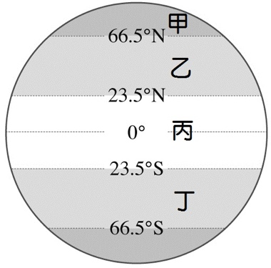

《答案》(1)B　(2)C　(3)C

詳解：(1)阿美族為臺灣東部地區的原住民族。(2)臺灣、菲律賓、印尼屬亞洲；密克羅尼西亞及玻里尼西亞屬大洋洲；馬達加斯加屬非洲。南島語族的分布未包含歐洲。(3)南島語族分布範圍北到臺灣、南到紐西蘭、東到復活節島、西到非洲的馬達加斯加，除紐西蘭外，其餘多屬於熱帶氣候區的範圍，因此應為南、北緯23.5度之間。

1. 西元2018年8月1日「南島民族論壇」在臺北登場，規模更勝以往，總計13個南太平洋國家或地區派代表出席。而「南島民族論壇六年計畫(西元2020年至2025年)」更將以語言文化為核心，延伸至區域產業發展、學術與政策研究等多個領域。請問：  
   (　)(1)南島語族分布範圍東從復活節島，西到非洲東岸的馬達加斯加，北從臺灣，南到下列哪一個國家？　(A)澳洲　(B)紐西蘭　(C)菲律賓　(D)馬來西亞。  
   (　)(2)學者推測，南島語族大約在距今5,000～6,000年前從下列哪一個地區外移出去？　(A)臺灣　(B)香港　(C)日本　(D)菲律賓。  
   (　)(3)各地的南島語族雖因適應不同的自然環境，已發展出各種不同的文化形式，但在許多方面，仍可發現諸多相似之處，如臺灣阿美族和東加都有下列何種傳統技藝？　(A)將樹皮加工製成衣物　(B)將鴕鳥蛋加工為碗盤　(C)將象牙製成筷子使用　(D)將鯨魚骨磨成繡花針。

《答案》(1)B　(2)A　(3)A

1. 太平洋是世界面積最大、最深、島嶼最多的海洋，大小島嶼約一萬多個，面積總計100萬平方公里，有三大島群，分別為密克羅尼西亞、美拉尼西亞，以及玻里尼西亞。請問：  
   (　)(1)下列對密克羅尼西亞位置的敘述，何者符合事實？　(A)位於西太平洋、赤道以南　(B)位於東太平洋、赤道以南　(C)位於西太平洋、赤道以北　(D)位於東太平洋、赤道以北。  
   (　)(2)密克羅尼西亞島群主要島嶼的成因多為下列何者？　(A)大陸沉降　(B)火山噴發　(C)沙洲堆積　(D)珊瑚礁堆積。  
   (　)(3)大洋洲上的「高島」，具有下列哪一項環境特色？　(A)土壤較肥沃　(B)地形較平坦　(C)攔截水氣較少　(D)面積較狹小。

《答案》(1)C　(2)D　(3)A

1. 「某國包含兩個主要島嶼──南島與北島，此外還有周圍一些小島；兩島之間為庫克海峽；而首都威靈頓則位於北島的南端。該國的新褶曲山脈廣布，山地約占總面積的一半，其餘為平原、丘陵和高原。該國因同時擁有火山地形與冰河地形，地形景觀豐富，被稱為活的地形教室。」請問：  
   (　)(1)該國應是下列哪一個國家？　(A)澳洲　(B)帛琉　(C)紐西蘭　(D)夏威夷。  
   (　)(2)造成該國新褶曲山脈廣布的原因為何？　(A)常受颱風侵襲　(B)因冰河堆積造成　(C)受板塊擠壓影響　(D)氣候乾旱缺少河流侵蝕。  
   (　)(3)該國南島冰河地形較北島發達的主要原因為下列哪些？ (甲)緯度較高 (乙)靠近北極 (丙)降水較少 (丁)山地最為高聳　(A)甲乙　(B)甲丁　(C)乙丙　(D)丙丁。

《答案》(1)C　(2)C　(3)B

1. 「毛利人的傳說裡，他們的祖先是從一處稱為『哈瓦基』(Hawaiki)的地方飄洋過海，在700年前來到紐西蘭，居住於北島。現在根據一群科學家的研究發現，這處叫『哈瓦基』的神祕起源地，非常有可能就是臺灣東部的高山縱谷。……『Māori』這個詞在毛利語中表示『正常』或『正常人』之意，當白人進入紐西蘭，開始殖民，毛利人便如此自稱。外邦人則稱呼『Pakeha』。」請問：  
   (　)(1)由上文可知毛利人與臺灣原住民可能同屬於下列哪一個語族？　(A)漢藏　(B)印歐　(C)南島　(D)日耳曼。  
   (　)(2)毛利人選擇北島居住的主要原因可能為下列何者？　(A)氣候較溫暖　(B)降水量較多　(C)政府政策鼓勵　(D)島嶼面積較大。  
   (　)(3)文中提到殖民紐西蘭的白人應是來自下列哪一個洲別？　(A)歐洲　(B)北美洲　(C)北部非洲　(D)中南美洲。

《答案》(1)C　(2)A　(3)A

1. 紐西蘭人口僅約臺灣的1/5，內需市場不足以支撐產業發展，因此許多農牧產品都以出口為主。其中，奇異果為紐西蘭生產面積僅次於釀酒葡萄的園藝作物，為紐西蘭最大出口量及出口值之園藝及水果產品。出口市場方面，日本自西元2012年起，取代歐盟成為紐西蘭奇異果最大出口國，日本及歐盟合計已超過紐西蘭奇異果出口值的六成。請問：  
   (　)(1)紐西蘭主要的產業為下列何者？　(A)礦業　(B)漁業　(C)畜牧業　(D)高科技產業。  
   (　)(2)基於距離考量，下列哪兩者為紐西蘭的主要出口畜產品？ (甲)牛肉 (乙)鮮奶 (丙)羊毛 (丁)乳酪　(A)甲乙　(B)甲丙　(C)乙丙　(D)丙丁。  
   (　)(3)許多新鮮蔬果能成為紐西蘭主要出口商品之一，與下列何者關係最密切？　(A)產品不易腐壞　(B)蔬果種類具有獨特性　(C)距離歐亞市場較近　(D)產季與北半球相反。

《答案》(1)C　(2)D　(3)D

1. 數千年來，烏魯汝是澳洲原住民的信仰核心；但當歐洲殖民者於十八世紀末登陸澳洲後，原住民土地慘遭掠奪，烏魯汝也被殖民者以南澳洲首相亨利．艾爾斯(Henry Ayers)的名字，冠稱作「艾爾斯岩」(Ayers Rock)。西元1985年，政府才正式將烏魯汝的傳統領域「返還」給原住民。在政府的要求下，雙方在西元1987年共同成立了「烏魯汝－卡達族塔國家公園管委會」，該民族同意將烏魯汝「租借」給政府99年。成千上萬的海內外觀光客大舉湧入，一方面扭轉了原住民社群的生活方式；另一方面遊客攀爬烏魯汝的行為，嚴重觸犯原住民的禁忌。自西元2019年10月起，澳洲政府全面封閉攀登步道。請問：  
   (　)(1)文中「烏魯汝」主要分布在澳洲哪一個地形區內？　(A)東部山地　(B)中部平原　(C)西部高原　(D)東南沿海平原。  
   (　)(2)「烏魯汝」所在地區屬於下列何種氣候類型？　(A)草原氣候　(B)熱帶沙漠氣候　(C)熱帶莽原氣候　(D)夏雨型暖溫帶氣候。  
   (　)(3)文中的殖民者來自下列哪一個國家？　(A)英國　(B)德國　(C)法國　(D)美國。

《答案》(1)C　(2)B　(3)A

1. 附圖為澳洲氣候分區示意圖。請問：  
     
   (　)(1)臺灣的進口紅酒除了來自歐洲與美國外，澳洲亦是主要來源地之一。澳洲釀製紅酒的葡萄多產於溫帶地中海型氣候，其最可能種植於下列哪一個地區？　(A)甲　(B)乙　(C)戊　(D)己。  
   (　)(2)圖中哪一個地區因受到信風的影響，潮溼多雨，為澳洲人口最稠密的地區？　(A)乙　(B)丙　(C)丁　(D)戊。  
   (　)(3)圖中丁區所占範圍最大，其氣候類型為下列何者？　(A)熱帶沙漠氣候　(B)熱帶莽原氣候　(C)溫帶海洋性氣候　(D)夏雨型暖溫帶氣候。

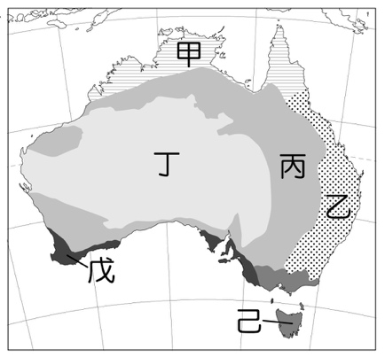

《答案》(1)C　(2)A　(3)A

詳解：甲：熱帶莽原氣候、乙：夏雨型暖溫帶氣候、丙：草原氣候、丁：熱帶沙漠氣候、戊：溫帶地中海型氣候、己：溫帶海洋性氣候。

1. 附圖為澳洲氣候分區圖，甲～己代表各種氣候類型。請問：  
     
   (　)(1)何區以熱帶莽原氣候為主？　(A)甲　(B)乙　(C)丙　(D)丁。  
   (　)(2)何區的自然景觀以荒漠為主？　(A)甲　(B)乙　(C)丁　(D)戊。  
   (　)(3)生產大量羊毛的放牧業，最可能盛行於何區？　(A)甲　(B)乙　(C)丙　(D)己。

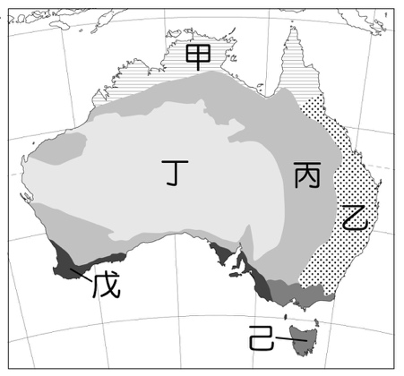

《答案》(1)A　(2)C　(3)C

1. 小明前往澳洲自助旅行，附圖為小明所規畫的旅遊路線圖。請問：  
     
   (　)(1)小明在旅遊的行程中，印象最深刻的是造型特殊而新穎的「雪梨歌劇院」。該地應位於何處？　(A)甲　(B)乙　(C)丙　(D)丁。  
   (　)(2)小明旅遊的行程中，在何處最有可能全年都可以享受到海灘、陽光、海鮮大餐，以及珊瑚礁浮潛的水上活動？　(A)甲　(B)乙　(C)丙　(D)戊。  
   (　)(3)在小明的旅途中，何地應該最為乾旱，且人煙稀少？　(A)甲　(B)乙　(C)丙　(D)丁。

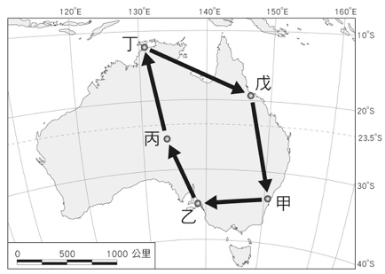

《答案》(1)A　(2)D　(3)C

1. 「大洋洲」是指散布在太平洋上的眾多大、小島嶼，約有一萬多個。請問：  
   (　)(1)太平洋上的島嶼常被用來當成軍事基地或中途站。大洋洲是哪兩大洲往來必經之路？　(A)歐洲、非洲　(B)歐洲、美洲　(C)亞洲、美洲　(D)非洲、美洲。  
   (　)(2)大洋洲以觀光業為經濟發展的重點，下列何者是其吸引觀光客前往度假旅遊的重要因素？　(A)氣候宜人、景觀豐富　(B)歷史悠久的古蹟　(C)冬季美麗的雪景　(D)規模龐大的斷層帶。

《答案》(1)C　(2)A

1. 澳洲目前為全球重要貿易國，對外貿易早期重歐輕亞，但目前亞洲已經躍居澳洲對外貿易的首位，占有澳洲外銷市場約60%；東亞各國(含日本、中國、南韓、臺灣)亦占有澳洲進口市場相當大的比例。澳洲不論是消費品或工業產品大部分均依賴進口，其主要進口產品包括客貨車、電腦、通訊設備、航空器、汽車零配件等工業製品，占進口總值的70%。請問：  
   (　)(1)早期澳洲對外貿易重歐輕亞的主要原因為何？　(A)距離亞洲太遠　(B)受歷史背景影響　(C)歐洲人喜愛澳洲產品　(D)加入APEC的影響。  
   (　)(2)澳洲逐漸將市場重心轉移至亞洲地區主要原因為下列哪兩者？ (甲)澳、歐間運輸成本昂貴 (乙)澳洲的亞裔移民逐漸增加 (丙)亞洲經濟發展突飛猛進 (丁)延續歐洲舊帝國勢力　(A)甲乙　(B)甲丙　(C)乙丙　(D)丙丁。

《答案》(1)B　(2)B

1. 西元1951年，美國為防止本土受到攻擊及圍堵當時的蘇聯及「甲」國向外發展，與「乙」海洋上的國家結盟，形成「三大島鏈」的戰略部署，如附圖所示。時至今日，由於「甲」國的經濟實力與軍事影響力日益壯大，使得島鏈戰略更受到重視。請問：  
     
   (　)(1)文中的「甲」國指的是哪一個國家？　(A)俄羅斯　(B)中國　(C)越南　(D)印度。  
   (　)(2)三大島鏈戰略指的是「乙」海洋上的國家結盟，「乙」海洋所指為何？　(A)太平洋　(B)大西洋　(C)印度洋　(D)北極海。  
   (　)(3)由圖可看出，下列何者並不屬於三大島鏈戰略部署的主要結盟國家？　(A)日本　(B)南韓　(C)臺灣　(D)紐西蘭。

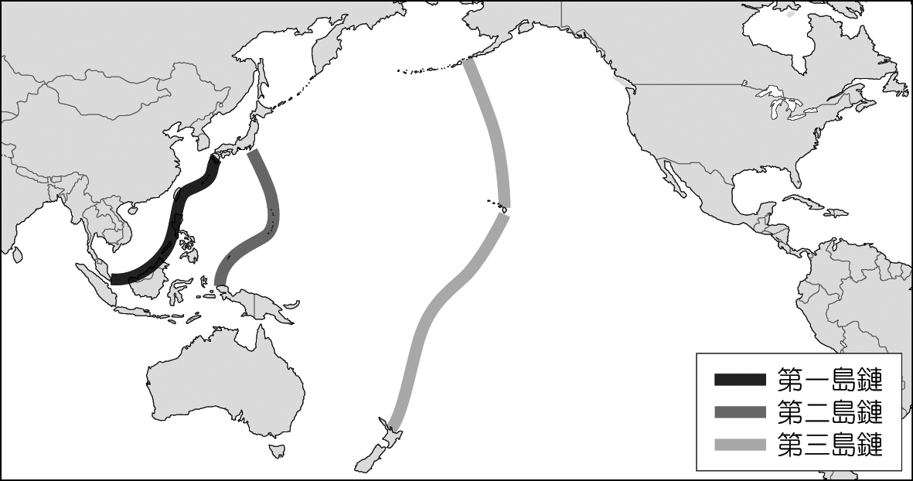

《答案》(1)B　(2)A　(3)B

1. 住在臺灣的地理老師利用寒假期間前往南極地區旅遊，經過多次轉機，來到距離南極大陸最近的城鎮——烏斯懷雅，短暫停留一天後，搭乘郵輪往南極半島前進，其位置及遊覽路線如附圖所示。請問：  
     
   (　)(1)距離南極大陸最近的烏斯懷雅，應位於哪一洲的南端？　(A)澳洲　(B)非洲　(C)南美洲　(D)歐洲。  
   (　)(2)地理老師搭乘郵輪的遊覽路線，主要是位於哪兩個海域之間？　(A)太平洋、印度洋　(B)太平洋、大西洋　(C)印度洋、大西洋　(D)大西洋、加勒比海。  
   (　)(3)地理老師抵達南極半島時，會看見下列哪一地理景觀？　(A)成群的企鵝　(B)日不升的永夜　(C)因紐特人的冰屋　(D)茂密的寒帶針葉林。

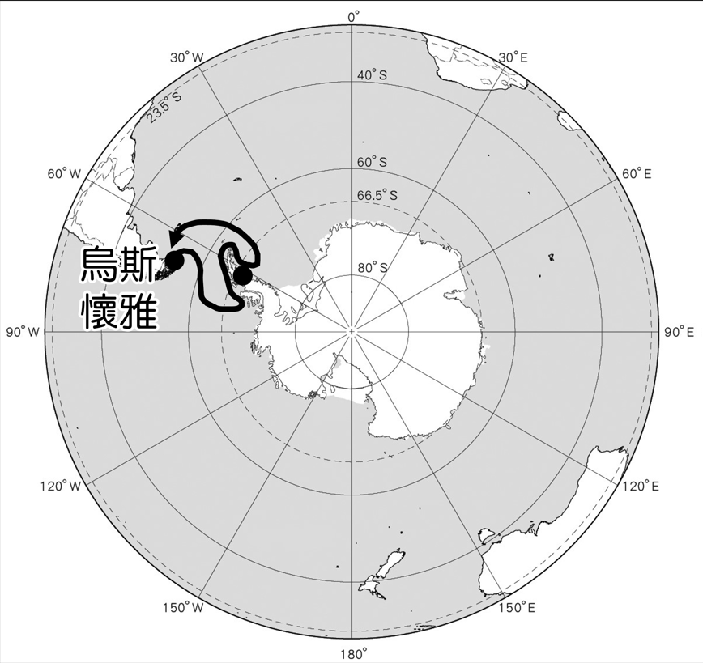

《答案》(1)C　(2)B　(3)A

1. 附圖為北極地區地圖。請問：  
     
   (　)(1)西北航道是指從大西洋經北極海，進入太平洋的航道，可連結歐、亞、北美三洲。請問這代表了北極擁有哪一項重要地位？　(A)能源礦產　(B)漁獵資源　(C)原住民文化　(D)交通航道。  
   (　)(2)日前在北極海發現海床蘊含石油、天然氣等豐富資源後，俄羅斯逕自派出迷你潛艇，潛入北極點的深海，同時在海床插上特製國旗，以宣示該國主權，此舉引起周圍其他國家不滿。請問：此周圍國家最不可能是下列何者？　(A)帛琉　(B)挪威　(C)美國　(D)加拿大。

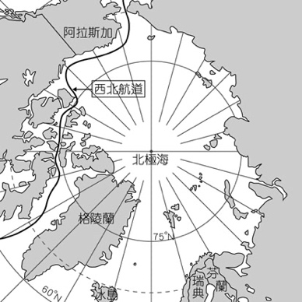

《答案》(1)D　(2)A

1. 西元2020年2月報導指出，科學家日前在南極西摩島(Seymour Island)上，測到了南極史上溫度最高的20°C，這是南極在有氣溫紀錄以來，第一次溫度突破了2字頭，達到了20.75°C。該島位於南緯64度的地理位置，是阿根廷前往南極地區的重要樞紐，島上有多個科學觀測站。聯合國科學家預測，隨著氣候變化，到本世紀末期，海洋的高度將提升30～110公分之間，這中間的差異取決於人對氣候變化所做的努力。請問：  
   (　)(1)下列何者與南極西摩島的氣候圖應最為相似？  
   (A)　(B)　  
   (C)　(D)  
   (　)(2)目前出現的各種氣候變遷現象中，對南極地區影響最大的為下列何者？　(A)全球暖化　(B)極端降水　(C)珊瑚白化　(D)颱風頻率增加。  
   (　)(3)南極地區的冰層消融除了造成海平面升高外，還可能造成下列哪些影響？ (甲)限縮極地動物的生活空間 (乙)地震與火山爆發的頻率增加 (丙)熱帶動植物的數量急劇下降 (丁)斷離的冰山會往中、低緯方向漂流　(A)甲乙　(B)甲丁　(C)乙丙　(D)丙丁。

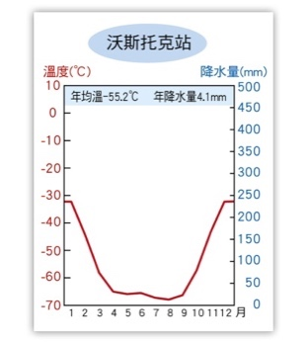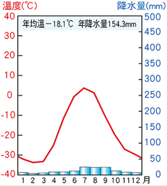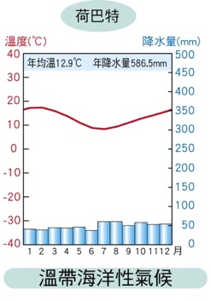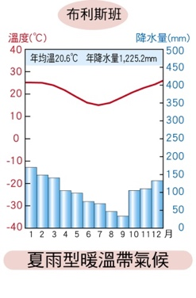

《答案》(1)A　(2)A　(3)B

1. 附圖是某種環境問題的示意圖。請問：  
     
   (　)(1)由圖中資料判斷，此圖最有可能是在說明哪一種環境問題？　(A)全球暖化　(B)沙塵暴現象　(C)海洋垃圾問題　(D)土地沙漠化。  
   (　)(2)這樣的環境問題除了導致海平面上升的嚴重後果外，還可能造成何種生態危害？　(A)冰河面積擴大　(B)導致人類掉髮　(C)產生空氣汙染　(D)某些生物的棲息地逐漸往緯度高地區移動。

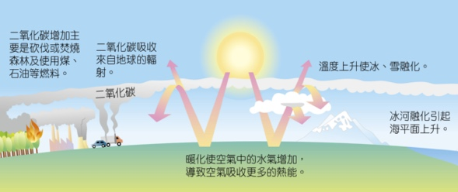

《答案》(1)A　(2)D

1. 全球氣候變遷已成為重要的環境課題，許多學者紛紛提出警告，若再不加以注意則將產生嚴重的後果。附圖為專家學者觀測歷年二氧化碳濃度所繪製的圖表。請問：  
     
   (　)(1)圖中二氧化碳濃度不斷增加，影響了地球的自然環境。請問：這和下列哪一種產業活動的發展關係最密切？　(A)農業　(B)漁業　(C)工業　(D)服務業。  
   (　)(2)隨著上述氣候變化的現象，哪一個地區的國家因有較多低島分布，受海平面上升的威脅最大？　(A)歐洲　(B)亞洲　(C)美洲　(D)大洋洲。

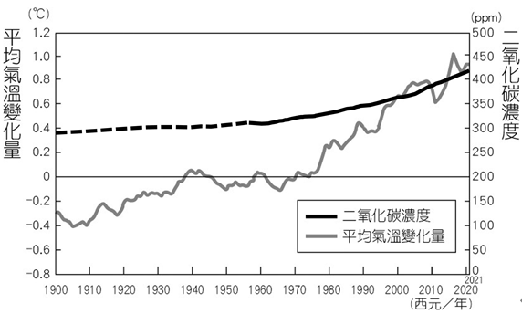

《答案》(1)C　(2)D

1. 位於太平洋上的吐瓦魯，是由9個環狀珊瑚礁島所組成。該國地勢極低，最高處海平面不超過4公尺，因此吐瓦魯政府頗重視海岸線的維護，深怕國土逐漸消失。然而最後吐瓦魯政府依然無奈宣布，該地居民將會撤出該群島。附圖為吐瓦魯的位置圖，請問：  
     
   (　)(1)根據附圖，吐瓦魯應位於下列何處？　(A)東半球、北半球　(B)西半球、北半球　(C)西半球、南半球　(D)東半球、南半球。  
   (　)(2)吐瓦魯領導人表示，他們對抗環境變遷的努力已失敗，將放棄自己的家園，舉國移民紐西蘭。請問：所謂的「環境變遷」最有可能是下列何者？　(A)海平面上升　(B)火山爆發　(C)酸雨侵蝕　(D)臭氧層破洞。

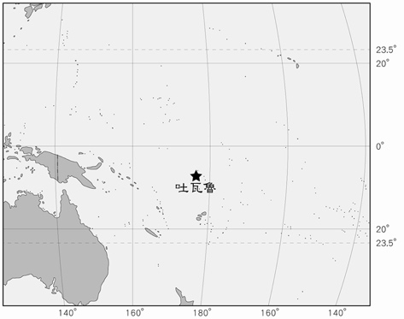

《答案》(1)D　(2)A

詳解：(1)由圖中經緯線位置得知，其位於經度180度以西，故為東半球；位於赤道以南，故為南半球。

1. 從西元1979年至今的衛星紀錄可發現，北極的夏季海冰不斷消失，這是人類造成地球暖化最明顯證據之一。然而，令人震驚的是，無論採取何種減緩氣候變化的措施，科學家們研究的氣候模型皆反覆指出，西元2050年以前，北極海的海冰有可能在夏季偶爾消失，大型油輪和貨輪可望穿越北極地區往返航行於大西洋和太平洋之間，節省航行時間和運費。請問：  
   (　)(1)北極的海冰融化，已經使得瘟熱病毒(PDV)在本世紀初期，從濱大西洋的北歐地區，傳播到太平洋岸的動物身上。有專家也提出警告，下一波全球傳染病的大流行，極可能來自北極加速融化中的冰層所釋放出的上古微生物。請問：文中所述的病毒和微生物最有可能藉由下列哪些動物傳播至其他地區？　(A)林地馴鹿、海豹　(B)雪海燕、企鵝　(C)鴨嘴獸、袋鼠　(D)奇異鳥、綿羊。  
   (　)(2)北極新航道隨著融冰開通，各國競相搶奪天然資源、航道控制權，為了協調溝通避免引發紛爭，北極海沿岸的八個國家組成了北極理事會。請問：下列哪一個國家最不可能是北極理事會的會員國？　(A)美國　(B)中國　(C)挪威　(D)丹麥。

《答案》(1)A　(2)B

1. 結衣到伊朗進行了一趟古文明探索之旅，在途中他看到了貝希斯敦石碑，以下為石碑的介紹，請閱讀介紹並回答問題。  
     
   (　　)(1)石碑介紹中「最古老的……文字」最有可能為下列哪一民族所發明？　(A)蘇美人　(B)巴比倫人　(C)埃及人　(D)希伯來人。  
   (　　)(2)附圖中何處並非文章中所提到的大帝國領土範圍？  
     
   　(A)甲　(B)乙　(C)丙　(D)丁。  
   (　　)(3)關於貝希斯敦石碑的推測，下列何者最為適當？　(A)此石碑上可能還記載了法老的世系　(B)此石碑文字的破譯有助於象形文字變遷的研究　(C)此石碑上所提到的信仰是祆教　(D)此石碑可以作為研究當時社會樣貌的材料。

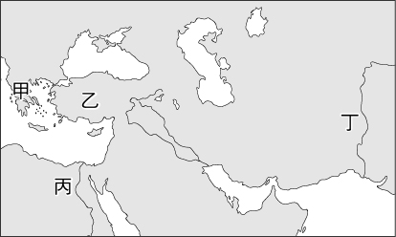

《答案》(1)A　(2)A　(3)C

詳解：(1)西亞古文明通用的楔形文字為蘇美人所發明。(2)甲為希臘、乙為小亞細亞、丙為埃及、丁為印度河西岸。波斯疆域包括乙、丙、丁，但未征服希臘。(3)貝希斯敦銘文為波斯帝國的國王大流士一世所立，銘記他鎮壓政變和各地人民起義，以及他取得王位的經過，整篇銘文以三種不同的楔形文字寫成：古波斯語、埃蘭語及巴比倫語。西元1835年，英國學者勞林森到達此遺跡及拓取古波斯文銘文摹本，西元1843年再來拓取石刻上其餘銘文的摹本。在他及其他學者的努力下，古波斯文銘文首先被成功解讀，其他兩語銘文隨後也被成功解讀，最後古蘇美語也被成功破譯。

1. 請閱讀資料，回答下列問題。  
   某塊伊朗高原出土的黑色玄武岩石碑上，有這麼一段文字：  
     
   (　　)(1)這塊玄武岩石碑最可能由下列何者訂定？　(A)波斯人　(B)蘇美人　(C)巴比倫人　(D)希伯來人。  
   (　　)(2)這段文字彰顯了何種精神？　(A)法律之前，人人平等　(B)以牙還牙，以眼還眼　(C)社會階級不平等　(D)保障個人財產。  
   (　　)(3)這段文字最有可能是以何種形式書寫而成？　(A)象形文字　(B)希臘文字　(C)甲骨文字　(D)楔形文字。



《答案》(1)C　(2)C　(3)D

1. 請閱讀短文，回答下列問題。  
     
     
   (　　)(1)這部史詩應是以哪一種文字書寫而成的？　(A)楔形文字　(B)象形文字　(C)希臘文　(D)拉丁文。  
   (　　)(2)太陽神夏瑪什除了是吉爾迦美什的保護神外，祂也曾出現在一塊黑色玄武岩的柱頭浮雕上，這塊黑色玄武岩的內容記載著什麼？　(A)神話傳說　(B)戰爭史詩　(C)占卜紀錄　(D)法律條文。  
   (　　)(3)承第(2)題，這塊黑色玄武岩應該是哪一個民族的文化遺產？　(A)蘇美人　(B)巴比倫人　C)波斯人　(D)希伯來人。



《答案》(1)A　(2)D　(3)B

詳解：(1)古代兩河流域通行的文字為楔形文字，故選(A)。(2)黑色玄武岩指的是《漢摩拉比法典》，故選(D)。(3)《漢摩拉比法典》是古巴比倫人所制定，故選(B)。

1. 請閱讀短文，回答下列問題。  
     
   (　　)(1)由文中內容可知，瑣羅亞斯德教最有可能是下列何者？　(A)祆教　(B)佛教　(C)基督教　 (D)猶太教。  
   (　　)(2)將瑣羅亞斯德教傳入中國的商人，最有可能來自下列何地？　(A)印度　(B)埃及　(C)波斯　(D)北非。  
   (　　) (3)瑣羅亞斯德教的教徒可能相信下列何項觀念？　(A)光明的善神將戰勝惡神　(B)犯罪者須被處以「以牙還牙，以眼還眼」的刑罰　(C)耶和華是唯一的真神　(D)太陽神是萬事萬物主宰。



《答案》(1)A　(2)C　(3)A

詳解：祆教即為瑣羅亞斯德教，一度為波斯國教，相信世上有善與惡兩股勢力，善神終將戰勝惡神。在唐朝時曾傳入中國，信奉者大多為胡商。

1. 附圖是約西元前二千年前西亞民族所使用的文字，請回答下列問題：  
   (　　)(1)上圖的這種文字稱為什麼文字？　(A)甲骨文字　(B)象形文字　(C)表意文字　(D)楔形文字。  
   (　　)(2)這種文字最早是由哪一個民族所創造的？　(A)希伯來人　(B)蘇美人　(C)巴比倫人(D)波斯人。  
   (　　)(3)發明此文字的民族也使用六十進位法，現今我們的生活中在哪一方面使用此種進位法？　(A)時間　(B)曆法　(C)體積計算　(D)法律。



《答案》(1)D　(2)B　(3)A

詳解：(1)此文字形狀如楔子，故稱為「楔形文字」。(2)楔形文字最早是由蘇美人發明。(3)六十進位法運用在時間上，1小時60分鐘，1分鐘60秒。

1. 華正在一本歷史書籍中看到一張老照片，此圖中的文物是由考古學家在伊朗高原發掘出來的，圖裡可看到一個刻在玄武岩上的石碑，太陽神夏瑪什坐在寶座上，將權杖賜給漢摩拉比，象徵著君權神授。請回答下列問題：  
   (　　)(1)這個石碑最可能屬於哪個文明的產物？　(A)波斯　(B)蘇美　(C)巴比倫　(D)希伯來。  
   (　　)(2)此石碑上的法典內容，應該由下列哪一種文字書寫而成？　(A)希伯來文　(B)楔形文字　(C)象形文字　(D)新港文書。  
   (　　)(3)有關此圖中石碑的相關描述，下列何者正確？　(A)上帝耶和華是唯一真神　(B)崇拜象徵光明的火，相信善惡論　(C)依照月亮運行制定陰曆，有文字　(D)強調以牙還牙、以眼還眼精神。

《答案》(1)C　(2)B　(3)D

詳解：(1)《漢摩拉比法典》是巴比倫國王漢摩拉比獻給太陽神的祭品，放置在巴比倫城的神殿中，往後因波斯征服巴比倫，才將法典當成戰利品帶回波斯。(2)《漢摩拉比法典》出自巴比倫地區，自蘇美人開始使用楔形文字後，該文字在不同民族及語言之間被流傳，最後使用楔形文字的則是古波斯帝國，該文字前後流傳了三千年。(3) 《漢摩拉比法典》體現了「報復刑」，這種刑罰常見於上古各個民族，巴比倫人不算是特例，只是該法典體現了這種精神，「報復刑」以今日的法學來檢視較為落後，但是不代表不公義，畢竟執行刑罰的機關仍然是國家。

1. 西亞、埃及、印度與中國的古文明皆起源於大河流域，其中西亞古文明也被稱為「兩河流域」文明，以此更能看出河流對於西亞古文明的影響性。請回答下列問題：  
   (　　)(1)如果想親自參觀兩河流域文明，我們必須到現今的哪個國家才有可能一睹這些古代文明的面貌？　(A)埃及　(B)伊拉克　(C)伊朗　(D)敘利亞。  
   (　　)(2)兩河流域文明之所以被稱為「兩河流域」，是因為這個古文明位於兩條河流經過的區域，孕育出豐富的文化成就。下列關於兩河流域的敘述，何者正確？　(A)兩河流域中的兩河指的是「幼發拉底河」跟「尼羅河」　(B)兩河流域位於高原地區　(C)兩河流域可以一直延伸到地中海東岸，因形狀有如一彎新月且土地肥沃，又被稱為「肥沃月彎」　(D)兩河流域文明曾經建立一個橫跨歐、亞、非三洲大陸的龐大帝國。  
   (　　)(3)兩河流域曾經孕育出不少的古文明，下列敘述當中，何者並非兩河流域所孕育出的文化成就？　(A)《漢摩拉比法典》　(B)陰曆　(C)六十進位法　(D)善神終會戰勝惡神的信仰。

《答案》(1)B　(2)C　(3)D

詳解：(1)伊拉克位於今日的兩河流域。(2)(A)幼發拉底河跟底格里斯河。(B)此地地形較為低漥。(D)兩河流域文明並未建立跨三洲大帝國，而是波斯。(3)(D)是位於伊朗高原上的波斯祆教信仰。

1. 請閱讀下列短文，回答問題。  
     
     
   (　　)(1)學者們歸納、整理人類四大古文明後，得出一個結論，人類文明通常起源於近河的高地，此處取水方便又不會受到水患威脅。下列哪一條河流與短文中的四大古文明無關？　(A)幼發拉底河　(B)印度河　(C)濁水溪　(D)黃河。  
   (　　)(2)西亞古文明與埃及古文明的人們在性格上有明顯差異，埃及人較為樂觀、西亞人較為悲觀。從短文中可得知，兩地人民性格上之所以出現如此差異，其原因為何？　(A)尼羅河定期氾濫、兩河不定期氾濫　(B)埃及使用象形文字、兩河流域未發展出文字　(C)埃及缺乏天然屏障、兩河流域受到沙漠的保障　 (D)埃及有發展出政府組織、兩河流域沒有政府組織。  
   (　　)(3)兩河流域歷史悠久，雖然在發展的過程中，有時因外族入侵而中斷，但在眾多民族的交互作用下，仍產生許多偉大的發明。以下哪一個選項與兩河流域無關？　(A)太陽曆　(B)六十進位法　(C)《漢摩拉比法典》　(D)楔形文字。



《答案》(1)C　(2)A　(3)A

詳解：(1)四大古文明與河流搭配為：中國的長江及黃河、西亞的幼發拉底河與底格里斯河、印度的印度河、埃及的尼羅河。(2)埃及的尼羅河定期氾濫，因此埃及人可以預測，更因為氾濫後帶來許多淤泥而可以發展出農業；西亞的幼發拉底河與底格里斯河氾濫不固定，每次的氾濫都會帶來災難。兩者最大的差異在於埃及受惠於河流的氾濫，而西亞地區則是因河流氾濫而受到威脅，是造成兩地人民性格上有所不同的原因之一。(3)(A)選項的太陽曆為埃及古文明所使用，西亞地區的曆法為蘇美人的陰曆。

1. 請閱讀資料，回答下列問題。  
     
     
   (　　)(1)蘇伊士運河是當今歐、亞、非重要的海運航道，這條運河連結了哪兩片海域？　(A)紅海、地中海　(B)波斯灣、阿拉伯海　(C)黑海、地中海　(D)裏海、鹹海。  
   (　　)(2)蘇伊士運河曾在波斯帝國時期開鑿成功過，大流士王為此豎立碑文以資紀念，碑文上的字是以當時西亞地區的流通字體書寫。此石碑上的文字最有可能是下列何者？　(A)楔形文字　(B)象形文字　(C)甲骨文字　(D)希臘文字。  
   (　　)(3)蘇伊士運河的名字「蘇伊士」是取自古埃及地區的統治者，這位統治者在當時的尊稱為何？　(A)皇帝　(B)國王　(C)天皇　(D)法老。  
   (　　)(4)現今的蘇伊士運河是隸屬於哪一個國家管轄？　(A)伊朗　(B)巴比倫　(C)沙烏地阿拉伯　(D)埃及。



《答案》(1)A　(2)A　(3)D　(4)D

詳解：(1)蘇伊士運河是今日歐亞航運的要道，使船隻能夠從印度洋進入紅海後，再穿越蘇伊士運河進入地中海，直接將資源與商品送進歐洲，不用再繞經非洲好望角，大大節省了運輸成本。(2)石碑內容提及撰文者是波斯皇帝，而當時西亞地區通用的書寫系統是蘇美人發明的楔形文字。(3)古埃及的統治者被尊稱為法老，以太陽神之子的身分統治人間。(4)今日的蘇伊士運河屬於埃及，僅在第三次中東戰爭時遭以色列進逼而關閉。

1. 請閱讀文章，回答下列問題。  
     
   (　　)(1)上述短文和古埃及人的何種文化成就相關？　(A)六十進位法　(B)醫學知識　(C)象形文字　(D)幾何學。  
   (　　)(2)為掌握尼羅河氾濫的時間，古埃及人需應用哪一方面的知識？　(A)曆法　(B)農耕技術　(C)法律契約　(D)圖像造字。  
   (　　)(3)尼羅河氾濫除了有助於搬運金字塔石材，對古埃及文明還有何種影響？　(A)帶來肥沃淤泥，有助興建金字塔　(B)帶來肥沃淤泥，有助農業發展　(C)為了躲避尼羅河氾濫，人民多居住於金字塔上層　(D)尼羅河氾濫最終導致古埃及文明滅亡。



《答案》(1)D　(2)A　(3)B

詳解：(3)尼羅河水的定期氾濫是可被預期的，因此可減少對人類社會的傷害，反而帶來的淤泥有助於農業文化的推展。

1. 請閱讀文章，回答下列問題。  
     
   (　　)(1)根據上述說法，歐美的拼音文字系統可能源自於哪一個地區？　(A)中國　(B)印度　(C)埃及　(D)西亞。  
   (　　)(2)短文中所提到的這個亞洲民族應為何者？　(A)腓尼基人　(B)蘇美人　(C)埃及人　(D)巴比倫人。  
   (　　)(3)下列對於這個古老文字系統的介紹，何者正確？　(A)文字創造時即是表音文字　(B)該文字系統多刻壓在溼泥版上　(C)最初發明時屬於象形文字　(D)該文字曾盛行於兩河流域。



《答案》(1)C　(2)A　(3)C

詳解：(1)歐美拼音文字是源自於埃及的象形文字。(2)該民族應為居住於地中海東岸腓尼基人。(3)該文字為埃及象形文字，腓尼基人將其簡化後，部分表音文母形成西方拼音文字的基礎。

1. 請閱讀短文，回答下列問題。  
     
   (　　)(1)短文所提及的獨特古文明，最可能是下列何者？　(A)崇拜火的波斯人　(B)懂得觀察月亮運行的蘇美人　(C)製作木乃伊以備復活之用的埃及人　(D)相信自己是上帝選民的猶太人。  
   (　　)(2)上文中所指的「科技」，最應該填入何者？　(A)天文　(B)曆法　(C)醫學　(D)測量。  
   (　　)(3)關於這個獨特古文明的敘述，下列何者正確？　(A)繪製著名的《死者之書》，相信人死後靈魂通過審判就能復生　(B)信仰唯一的上帝，不允許其他的神明崇拜　(C)建立橫跨歐、亞、非的大帝國　(D)頒布法典，強調階級與報復等原則。



《答案》(1)C　(2)C　(3)A

詳解：(1)、(2)埃及因為相信死後復活，所以藉由製作木乃伊，累積眾多的醫學相關知識。(3)(B)信仰唯一的上帝，不允許其他的神明崇拜為希伯來人的文化。(C)埃及未建立橫跨歐亞非的大帝國。(D)頒布法典，強調階級與報復等原則為巴比倫人。

1. 請閱讀文章，回答下列問題。  
     
   (　　)(1)伊西斯縫合奧塞利斯的屍體，施以咒語後竟使其復活，這影響了埃及人的哪項習俗？　(A)修築金字塔　(B)製作木乃伊　(C)發明莎草紙　(D)創立象形文字。  
   (　　)(2)由上則神話，我們可以一窺埃及人的宗教觀，他們認為人死後會有怎麼樣的際遇？　(A)塵歸塵、土歸土；隨風而逝、不留痕跡　(B)生前行善者可以上天堂，作惡者將會下地獄　(C)靈魂將再次輪迴，出生為何將視前生所作所為而定　(D)必須到陰間面對審判，若通過審判則可以再生、復活。



《答案》(1)B　(2)D

詳解：(1)為了保存肉體以待復活時所需，將死者製成木乃伊，故選(B)。(2)埃及人認為死後靈魂會到陰間接受審判，通過可再度復活，故選(D)。

1. 請閱讀文章，回答下列問題。  
     
   (　　)(1)文中的○○應為下列何者？　(A)楔形　(B)甲骨　(C)象形　(D)拼音。  
   (　　)(2)腓尼基銘文為何會在地中海附近城市出土？　(A)腓尼基曾建立橫跨歐、亞、非三洲的大帝國　(B)腓尼基是後世西方文化的起源地　(C)腓尼基人善於航海與經商，並在地中海一帶建立貿易據點　(D)埃及人將腓尼基字母傳至地中海。  
   (　　)(3)由本文可知，下列何者是腓尼基人的貢獻之一？　(A)一統北非、地中海各小國　(B)形塑北非、地中海通用文字　(C)改編文字後用於編纂法典　(D)簡化文字成為拼音文字基礎。



《答案》(1)C　(2)C　(3)D

詳解：腓尼基人擅長航海經商，往返地中海地區。他們將埃及象形文字簡化後，成為西方拼音文字基礎。

1. 此附圖標示了某個古文明所在地，請依序回答下列各題：  
     
   (　　)(1)關於滋潤該古文明的河川，可能有什麼評價？　(A)埃及是她的贈禮　(B)孕育兩河古文明　(C)成就華夏的世界　(D)培養印度古文明。  
   (　　)(2)關於該古文明的曆法，下列敘述何者正確？　(A)使用太陽曆　(B)沒有使用任何曆法　(C)為了知曉建造金字塔的吉時而制定曆法　(D)依照月亮的運行規則制定陰曆。  
   (　　)(3)關於該古文明信仰的描述，下列何者正確？　(A)崇拜象徵光明的火，善惡二元論　(B)崇拜唯一的神耶和華　(C)太陽神授予君主權力，制定法律　(D)太陽神化身為法老，主宰人間一切事務。

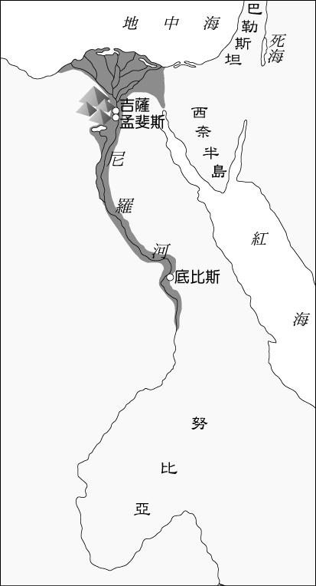

《答案》(1)A　(2)A　(3)D

詳解：(1)希臘歷史學家希羅多德說「埃及是尼羅河的贈禮」，旨在讚美尼羅河對埃及文明的貢獻，使沙漠中的埃及地區依舊能有人類生存活動。(2)埃及古文明的太陽曆影響了羅馬人，後中世紀教會持續使用，是今日的陽曆(國曆)的由來。(3)古代許多民族都有崇拜太陽的信仰，如(C)與(D)選項分別表示巴比倫與埃及，但是埃及因為以法老為神，並沒有編纂法典。兩河地區的統治者只是神的代理人，並非是神的化身，也因為兩河的商業興盛，對貿易相關法律的需求也多，故是最早編纂法典的地區。

1. 請閱讀短文，並回答問題。  
     
   (　　)(1)請參閱附圖，選出短文提到的兩河流域、波斯、埃及的正確位置分別為何？　(A)甲、乙、丙　(B)甲、丙、丁　(C)乙、甲、丁　(D)丙、丁、乙。  
     
   (　　)(2)古埃及統治者的正式稱呼為何？　(A)皇帝　(B)總督　(C)天皇　(D)法老。  
   (　　)(3)請問埃及對屍體處理的禁忌較少，和他們信仰當中的什麼觀念有關？　(A)死後復生　(B)輪迴轉世　(C)末日審判　(D)魂歸虛無。

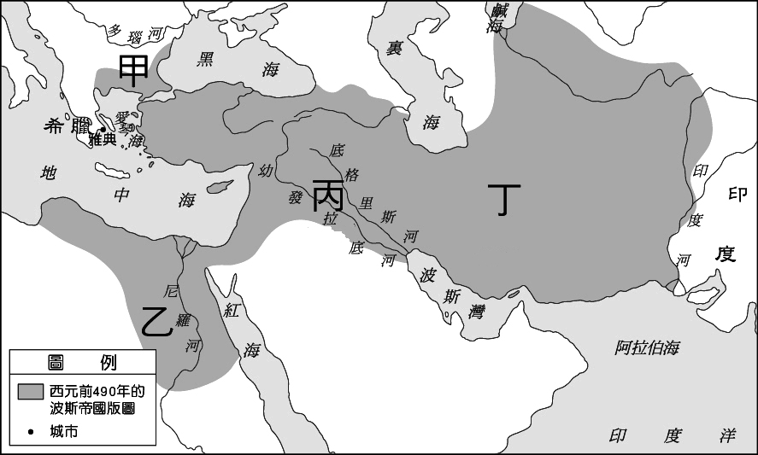

《答案》(1)D　(2)D　(3)A

詳解：(1)甲為希臘所在地，乙為埃及所在地，丙為兩河流域所在地，丁為波斯所在地，故為丙丁乙。(2)埃及統治者被稱為法老。(3)古埃及由於死後復生的信仰，從而認為應好好加工保存屍體，以供死者復生之用，所以並沒有其他文明對屍體處理的禁忌。

1. 柯南和小蘭到埃及度假，對埃及的建築十分感興趣，請閱讀當地導遊的說法後回答問題。  
     
   (　　)(1)文中提到：「古埃及重要建築物的內部和外部牆壁、支柱通常繪有色彩鮮豔的壁畫，或是刻有法老的名字……」，當時所使用的文字是何種？　(A)楔形文字　(B)象形文字　(C)新港文字　(D)阿拉伯文。  
   (　　)(2)文中提到：「……有不少是屬於宗教建築……古埃及重要建築物的內部和外部牆壁、支柱通常繪有色彩鮮豔的壁畫……埃及古文明特質……。」關於上述短文的分析，下列何者正確？　(A)金字塔是作為祭祀之用　(B)獅身人面像是供奉眾神的神廟　(C)壁畫內容多為埃及人追求永恆未來的意象　(D)法老是以尼羅河神之子的身分統治埃及。  
   (　　)(3)「古埃及神廟與重要天文事件息息相關，像是需要精確測量的冬至、夏至和春分、秋分等」，其天文成就與何者最為密切相關？　(A)制定陰曆　(B)建造雄偉的金字塔　(C)發展出六十進位法的運算方式　(D)精確掌握尼羅河的氾濫時間。



《答案》(1)B　(2)C　(3)D

詳解：(1)古埃及使用的文字是象形文字。(2)(A)(B)金字塔與獅身人面像都是國王的陵墓；(D)法老是以太陽神之子身分統治埃及。(3)制定陽曆以掌握尼羅河氾濫時間。(A)制定了陽曆。(B)金字塔是國王陵墓。(C)蘇美人。

1. 下列資料是出古代某族群哀悼其統治者死亡時的文獻，請閱讀後回答問題。  
     
   (　　)(1)從文章推測，該族群最有可能為下列何者？　(A)蘇美人　(B)巴比倫人　(C)埃及人　(D)波斯人。  
   (　　)(2)有關該族群的宗教信仰，下列何者正確？　(A)屬於一神信仰　(B)法老以月亮神之子統治人間　(C)有死而復生的觀念　(D)太陽神象徵再生的力量。  
   (　　)(3)關於該族群中有關死後世界的概念，下列何者錯誤？　(A)死後靈魂必須接受太陽神的審判　(B)人體死後會被製成木乃伊　(C)金字塔就是存放法老屍體的地方　(D)由於製作木乃伊所以累積了豐富的醫學、解剖技術。



《答案》(1)C　(2)C　(3)A

詳解：(1)從文獻中「我們的王將永遠存在，他脫離死亡的輪迴，成為蒼穹中永恆不滅的星」推測該民族有死後復生的觀念，故答案為(C)埃及人。(2)(A)屬於多神信仰。(B)法老以太陽神之子的身分統治人間。(D)尼羅河神象徵再生的力量。(3)(A)死後靈魂須接受奧塞利斯的審判。

1. 阿源看到了一則有趣的神話，請閱讀後回答下列問題。  
     
   (　　)(1)神話中描述的古文明在附圖中的哪一處？　(A)甲　(B)乙　(C)丙　(D)丁。  
     
   (　　)(2)下列何者為此古文明的特色？　(A)貿易頻繁，重視契約和法律觀念　(B)中央集權，建立連接帝國各地的道路　(C)科學發達，為掌握河水氾濫時間而制定陰曆　(D)發明文字，使用圖象符號形成的象形文字。  
   (　　)(3)從神話可以看出一個文化的思想觀念與生活方式，下列哪一個選項最符合上列敘述？　(A)從「我們的陰間之神名叫奧塞利斯」，可以知道此古文明只有一位神祇，為一神信仰　(B)由「奧塞利斯在死後又復活了」，可以推測此古文明只有王在死後才能復活，社會階級分明　(C)從「奧塞利斯的兒子荷魯斯……，並在眾神的選擇下，繼承父親成為這個國家的王」，可以推敲此古文明認為統治者是有神性的　(D)由「人死後都得到他面前接受審判，清白者才能復活」，可以猜測此古文明不相信靈魂永生。

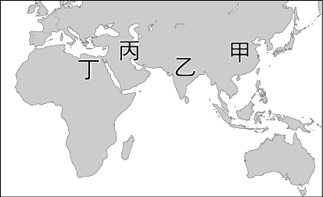

《答案》(1)D　(2)D　(3)C

詳解：(1)奧塞利斯為埃及的神明。(2)(A)巴比倫文明。(B)波斯帝國。(C)埃及人制定的是太陽曆，陰曆為蘇美人所使用。(3)(A)埃及為多神信仰，神話中亦有出現眾神。(B)只要通過審判，人人皆可復活。(D)埃及人相信靈魂永生因而能夠復活。

1. 附圖是某個古文明金字塔群位置示意圖。從圖中可以發現，河流將土地一分為二，城市與金字塔分隔河流兩岸，如日出與日落的方位，象徵生命的開始與結束。請回答下列問題：  
     
   (　　)(1)根據圖中的方位顯示，金字塔是位於河流的哪一個方向？　(A)東方　(B)西方　(C)南方　(D)北方。  
   (　　)(2)圖中這條河流，應指下列何者？　(A)恆河　(B)黃河　(C)尼羅河　(D)底格里斯河。  
   (　　)(3)這個古文明位於世界的哪一個地區？　(A)東亞　(B)西亞　(C)歐洲　(D)非洲。  
   (　　)(4)如要介紹這個古文明的特色，可以用下列何者來說明？　(A)製作木乃伊　(B)發明楔形文字　(C)制定陰曆　(D)創立崇拜光明的祆教。

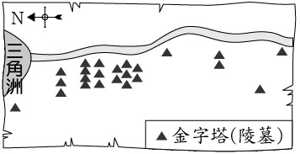

《答案》(1)B　(2)C　(3)D　(4)A

1. 以下為埃及神祇奧塞利斯的故事：「奧塞利斯是一位受人民愛戴的君主，他的弟弟賽特覬覦王位，將他害死並裝進人形棺丟入尼羅河。當奧塞利斯的妻子伊西斯好不容易找回丈夫屍體時，賽特又將屍體支解為十四塊散落在尼羅河中。伊西斯將丈夫屍塊一一尋回，縫合起來並用繃帶固定，在神的幫助下，奧塞利斯死而復生。奧塞利斯同時也是冥界之主，在祂的主持下，亡靈須將心臟置於天秤上，另一端擺放象徵馬特的羽毛，若心臟比羽毛重，亡靈就會被判有罪而墮入煉獄中；若天秤保持平衡，亡靈便被宣判無罪，得以進入來生。」請回答下列問題：  
   (　　)(1)伊西斯沿著尼羅河找尋被賽特丟到河中的奧塞利斯屍體，她應往哪一海洋的方向才會在下游找到屍體？　(A)地中海　(B)紅海　(C)大西洋　(D)太平洋。  
   (　　)(2)伊西斯縫合奧塞利斯的屍塊並以繃帶固定，與日後埃及人製作何種物品有關？　(A)護身符　(B)木乃伊　(C)莎草紙　(D)獅身人面像。  
   (　　)(3)根據這則神話，在埃及人的宗教觀念中，人死後會面臨何種處境？　(A)人生前的所作所為會決定靈魂輪迴到何處　(B)靈魂隨著生命結束而消逝無蹤　(C)曾參與聖戰者死後可上天堂　(D)冥界之主的審判決定人復活與否。

《答案》(1)A　(2)B　(3)D

1. 他是某個王國的王子，屬於剎帝利種姓。青年時的他養尊處優，但他愈來愈不滿於世俗奢侈的生活。29歲時他出城遊玩四次，分別遇見一老人、一病人、一具死屍和出家人，他感到人生苦惱，決心出家探索解脫人生痛苦之道，後來他在菩提樹下悟道，成為新宗教的創始人。請回答下列問題：  
   (　　)(1)由文中內容判斷，「他」最可能是下列何人？　(A)耶和華　(B)阿育王　(C)漢摩拉比　(D)釋迦牟尼。  
   (　　)(2)文中提及他對人生感到苦腦，他最苦惱的事，最可能是下列何者？　(A)不能享盡榮華富貴　(B)世上有善與惡兩股勢力對抗　(C)人間有生、老、病、死的苦難　(D)沒有嚴格的階級制度，人間混亂。  
   (　　)(3)文中的他提出以行善、修行的方式超脫人生的痛苦，成為哪一個宗教的重要思想？　(A)佛教　(B)祆教　(C)基督教　(D)婆羅門教。

《答案》(1)D　(2)C　(3)A

1. 利小修到埃及旅遊，當他到亞歷山卓這個城市時，發現它和埃及其他城市不太一樣，在建築和藝術文化上帶著希臘的色彩，於是他上網查資料想了解這座城市的歷史。以下是他所看到的兩則相關資料，請根據資料回答問題。  
     
     
   (　　)(1)資料一中提到：「……且他對希臘神話與歷史極感興趣，在征戰時仍隨身攜帶著相關書籍。」亞歷山大大帝隨身攜帶的書籍可能為下列何者？　(A)《幾何原本》　(B)《荷馬史詩》　(C)《死者之書》　(D)《漢摩拉比法典》。  
   (　　)(2)附圖中何處較不可能出現名為亞歷山卓的城市？　(A)甲　(B)乙　(C)丙　(D)丁。  
     
   (　　)(3)根據這兩則資料，下列關於「希臘化時期」的描述，最恰當者為何者？　(A)希臘化就是亞歷山大大帝征服地人民被強硬要求同化為希臘人的過程　(B)希臘化時期，統治者尊重征服地的風俗，因此各地並沒有受到希臘文化影響　(C)因為亞歷山大深受希臘文化薰陶，因此在征服地皆採取雅典城邦的政治制度　(D)希臘化時期，統治者在傳播希臘文化的同時也受到當地文化影響。

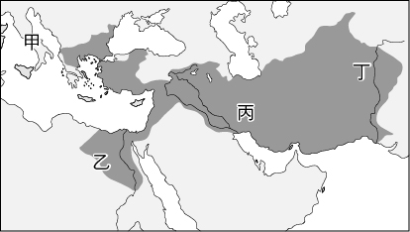

《答案》(1)B　(2)A　(3)D

詳解：(1)荷馬史詩為希臘神話，其他書籍不屬於歷史與神話範疇。(2)亞歷山大帝國的西界只在巴爾幹半島，甲為義大利半島，不屬於帝國範圍。(3)希臘化時期，希臘、西亞、埃及等地的文化皆不斷融合。

1. 希臘地區多山，地形崎嶇造成許多城邦林立。請參考地圖和圖片，回答下列問題。  
   ▲圖一  
   ▲圖二  
   (　　) (1)圖二是一種上面寫有文字的陶片，應源自於圖一中的哪一個地區？　(A)甲　(B)乙　(C)丙　(D)丁。  
   (　　)(2)有關於圖二的物品與其背後制度的說明，下列何者正確？　(A)此物品是國王下令嘉獎有功之人的證明　(B)此物品是許可外國商人在境內貿易的證明　(C)此制度透過投票決定結果　(D)人民透過此制度選舉國王。  
   (　　)(3)奧林匹克運動會可追溯至希臘城邦時代的祭神慶典，當時的祭神慶典會在圖一中的哪一個地區舉行？　(A)甲　(B)乙　(C)丙　(D)丁。

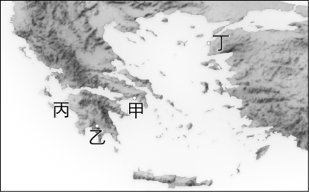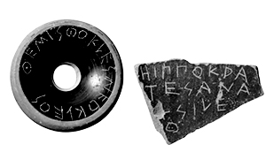

《答案》(1)A　(2)C　(3)C

詳解：(1)圖一甲：雅典；乙：斯巴達；丙：奧林匹亞；丁：特洛伊。圖二：陶片流放制。(2)此圖所代表的為陶片流放制，在此制度中，雅典人將可能危害城邦者的名字刻在陶片上，透過投票決定是否將他們逐出城邦。(3)希臘人每四年會在奧林匹亞舉辦祭神慶典。

1. 附圖是古代某位君王出征的路線圖。請參考地圖，回答問題：  
     
   (　　)(1)此圖呈現的是何人帶領軍隊進行征伐？　(A)希羅多德　(B)歐幾里德　(C)亞歷山大　(D)阿基米德。  
   (　　)(2)請觀察地圖，並判斷下列有關於此帝國的敘述何者正確？　(A)此帝國曾經占領整個北非　(B)此帝國最東至印度河流域　(C)此帝國範圍可將裏海包圍　(D)帝國橫跨亞、非，但未達歐洲。  
   (　　)(3)此國家在經過爭戰後，形成了一個大帝國。下列有關於此帝國的文化特色，何者正確？　(A)君王積極推廣馬其頓語，使各地語言趨於一致　(B)鼓勵各地孤立，不相往來，甚至導致民族仇視　(C)因嚮往波斯帝國盛況，在各地建立波斯式城市　(D)被征服地區的文化不斷融合，進而開創文化巔峰。

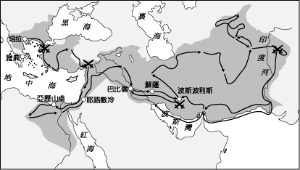

《答案》(1)C　(2)B　(3)D

1. 西元前431年，某位領導者在悼念戰死將士時，進行了下面的演說，請閱讀後回答問題。  
     
   (　　)(1)根據演說內容判斷，(甲)最有可能是下列何者？　(A)波斯　(B)斯巴達　(C)馬其頓　(D)雅典。  
   (　　)(2)根據演說內容判斷，「我們的鄰人」最有可能是何者？　(A)波斯　(B)斯巴達　(C)羅馬　(D)雅典。  
   (　　)(3)下列何者可以參與文中所指的民主制度？　(A)剛生完小孩的母親　(B)剛成年的男性公民　(C)領導者的妻子　(D)剛學會說話的男童。



《答案》(1)D　(2)B　(3)B

詳解：(1)可依據時間、民主政體、公職判斷該城邦應為雅典。(2)從文中可判斷，甲與其鄰人均位於希臘。(3)雅典的民主制度僅限於成年男性公民。

1. 請閱讀資料，回答下列問題。  
     
   (　　)(1)特洛伊城邦應該位於附圖中何處？　(A)甲　(B)乙　(C)丙　(D)丁。  
     
   (　　)(2)希臘聯軍要攻打特洛伊，必須渡過「戊」這片海域，其名稱為何？　(A)愛琴海　(B)紅海　(C)黑海　(D)裏海。  
   (　　)(3)文中所提到的斯巴達城邦，有關其特徵的敘述。下列何者正確？　(A)實施了最早的民主政治　(B)工商業發達，留下許多文學、藝術作品　(C)重視道德與紀律，男性從小就接受嚴格的戰鬥訓練　(D)風氣自由、開放，被譽為「全希臘的學校」。

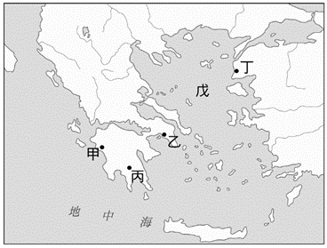

《答案》(1)D　(2)A　(3)C

詳解：(1)特洛伊城邦位於小亞細亞西岸，故選(D)。(2)在小亞細亞與巴爾幹半島之間的海域為愛琴海，故選(A)。(3)(A)、(B)、(D)都是雅典城邦的特色，只有(C)是斯巴達的特色。

1. 請閱讀資料，回答下列問題。  
     
     
   (　　)(1)文中「第一個橫跨歐、亞、非三洲的帝國」是指哪一個政權？　(A)巴比倫　(B)波斯　(C)蘇美　(D)雅典。  
   (　　)(2)文中敘述亞歷山大東征，加速了西方「古代文化的融合」，但希臘化文化並未包括下列何者？　(A)西亞　(B)埃及　(C)希臘　(D)印度。  
   (　　)(3)希臘化時代科學、藝術都有偉大的成就，下列何人是希臘化時代的學者？　(A)荷馬　(B)漢摩拉比　(C)阿基米德　(D)希羅多德。



《答案》(1)B　(2)D　(3)C

詳解：(1)第一個橫跨歐、亞、非三洲的大帝國是波斯，選(B)。(2)亞歷山大本身屬希臘，東征時加入了西亞與埃及的文化內涵，雖在印度時也吸收了一些印度的文化特色，但非為希臘化文化的主要特徵，故選(D)。(3)荷馬、希羅多德均為希臘城邦時代的人物，漢摩拉比為巴比倫國王，只有阿基米德是希臘化時代的科學家，故選(C)。

1. 附圖為某個帝國的統治範圍圖，請參看並回答問題：  
     
   (　　)(1)依照圖中的軍事前進路線可以判斷這是哪一個帝國的統治範圍？　(A)波斯　(B)亞歷山大　(C)埃及　(D)巴比倫。  
   (　　)(2)關於圖中這個帝國的統治，下列何者敘述正確？　(A)建立第一個跨歐、亞、非三洲的帝國　(B)在帝國境內建立希臘式的城巿　(C)與希臘城邦和平相處　(D)與波斯帝國友好。  
   (　　)(3)此帝國統治帶來了許多成就，下列何者不屬於該帝國的特色？　(A)創立善惡二元論的祆教　(B)開創往後的希臘化世界　(C)歐幾里德對幾何學影響深遠　(D)阿基米德的理論奠定物理學的基礎。



《答案》(1)B　(2)B　(3)A

詳解：(1)亞歷山大為馬其頓人，其東征的路線是從希臘半島出發，沿著地中海中岸東岸進入埃及，最後抵達印度河流域。(2)亞歷山大東征後，在各地建立希臘化的亞歷山大城，故選(B)。(A)為波斯帝國，(C)(D)均被亞歷山大征服。(3)選項(A)祆教為波斯人的信仰。

1. 請閱讀資料，回答下列問題。  
     
   (　　)(1)上述所提到的希臘文化位於哪一個區域之中？　(A)西亞地區　(B)地中海西岸地區　(C)愛琴海地區　(D)伊朗高原地區。  
   (　　)(2)希臘文化被視為一種城邦政治，為何希臘地區會產生城邦政治的型態？　(A)因為希臘地區內部爭鬥不斷，而難以形成一個完整的統一政權　(B)因為希臘地區多山且地形崎嶇，易形成許多獨立的城邦　(C)因為希臘地區內部信仰並不相同，容易發展出以獨立城邦為主的政權　(D)因為希臘地區的天氣因素，造成城邦政治型態的發展。  
   (　　)(3)希臘文化當中，雅典城邦的政治型態被視為世界民主制度的源頭。下列關於雅典城邦的政治制度敘述，何者正確？　(A)不論是已成年或者未成年的公民，皆可以參與城邦政務的討論　(B)女性也可以參與政治事務　(C)官員大多由抽籤產生，只要是符合參與政治標準的雅典公民皆有可能出任官員　(D)雅典城邦的民主制度與現今的民主制度大致上是相同的。



《答案》(1)C　(2)B　(3)C

詳解：(3)(A)需成年且為男性。(B)女性無法參與政治事務。(D)現今的民主制度並不會依照性別、社經地位來排除公民參與政治，只要是成年公民且沒有被褫奪公權者，皆可以參與政治。

1. 世界史上，除了大河文明外，海洋文明也值得一提。愛琴海地區為希臘文化的先驅。請參看附圖並回答問題：  
     
   (　　)(1)關於此地區的敘述，何者正確？　(A)愛琴海地區深受埃及文明的影響　(B)此地區的宗教上屬於多神信仰，其中以太陽神、尼羅河神最為重要　(C)希臘人舉辦盛大的運動競賽用意在取悅人民　(D)著名的特洛伊戰爭記載於希羅多德的《歷史》一書中。  
   (　　)(2)荷馬被稱為希臘史上最偉大的詩人，其兩部不朽傑作――〈伊里亞德〉、〈奧德賽〉，前者以特洛伊戰爭「木馬屠城記」為中心，後者描述特洛伊戰爭結束後英雄奧德賽遭遇的冒險故事。上述特洛伊戰爭發生的地點位於圖中何處？　(A)甲　(B)乙　(C)丙　(D)丁。  
   (　　)(3)「以抽籤選出政府官員並產生執政官，軍事外交官職由公民大會選出，任期一年。全體公民均可出席公民大會，公民大會可投票放逐危害城邦的人。」這是哪一個城邦的特色？　(A)甲　(B)乙　(C)丙　(D)丁。

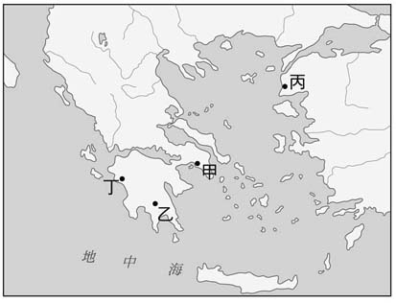

《答案》(1)A　(2)C　(3)A

詳解：(1)(B)埃及。(C)希臘人舉辦盛大的運動競賽用意在取悅神明。(D)希羅多德的《歷史》一書以波希戰爭為題材。(2)甲：雅典、乙：斯巴達、丙：特洛伊、丁：奧林匹亞，故選(C)。(3)雅典的民主方式被認為是世界民主政治的源頭。

1. 請閱讀資料，回答下列問題。  
     
     
   (　　)(1)亞歷山大統治期間，採取的措施與波斯帝國有何相似之處？　(A)在文字上，承襲波斯的楔形文字　(B)疆域上，皆興起於西亞，建立橫跨歐、亞、非三洲的大帝國　(C)在文學和史學上，雙方皆有卓著成就　(D)統治上，皆採兼容並蓄的方式，促進民族文化交流。  
   (　　)(2)根據資料二，亞歷山大帝國東、西兩邊的疆域最遠到達何處？　(A)西起義大利、東到印度河東岸　(B)西起希臘半島、東到兩河流域　(C)西起希臘半島、東到印度河西岸　(D)西起不列顛，東到波斯。  
   (　　)(3)亞歷山大繼位時面臨各地叛亂，他先剿平叛亂穩定希臘，接著進行他遠大的軍事征伐計畫，下列哪一個地區最早被征服？　(A)波斯　(B)埃及　(C)義大利半島　(D)印度河流域。



《答案》(1)D　(2)C　(3)B

詳解：(1)(A)亞歷山大推廣希臘文。(B)波斯興起於伊朗高原、亞歷山大興起於希臘半島北方。(C)希臘化時期科學成就卓著、波斯重武輕文。(2)西起希臘半島、東到印度河西岸、南至埃及。(3)亞歷山大先穩定希臘，接著埃及🠒波斯🠒印度河流域。

1. 君士坦丁大帝為了保護帝國的東邊不受哥德人及波斯人的攻擊，他決定在帝國的東部建立一座新的首都。他親自勘測了幾個城市，最後選定這座位於博斯普魯斯海峽西岸的城市，整個城市如同一座天造地設的要塞，易守難攻，且擁有優良的海港，又是通往亞洲水陸兩線的交匯處，自古以來就被稱為「金角」(在希臘神話中羊角是財富的象徵)。請回答下列問題：  
   (　　)(1)由文中內容判斷，這座城市應是下列何者？　(A)羅馬　(B)雅典　(C)拜占庭　(D)亞歷山卓城。  
   (　　)(2)承第(1)題，這座城市曾經是下列哪一個帝國的首都？　(A)波斯帝國　(B)埃及帝國　(C)亞歷山大帝國　(D)東羅馬帝國。  
   (　　)(3)文中這個城市是位於今日哪一個國家境內？　(A)希臘　(B)土耳其　(C)義大利　(D)埃及。

《答案》(1)C　(2)D　(3)B

1. 請參考地圖，回答下列問題。  
     
   (　　)(1)此地圖顯示了拜占庭帝國的最大版圖，這應是下列哪一位君王在位時期？　(A)亞歷山大　(B)查士丁尼　(C)君士坦丁　(D)希羅多德。  
   (　　)(2)下列哪一敘述最能彰顯拜占庭帝國的重要性？　(A)積極推廣希臘語文，鼓勵民族通婚　(B)傳播祆教，使世界相信善的力量　(C)制定太陽曆，為後世所採用　(D)抵禦東方民族侵擾，屏障西歐地區安全。  
   (　　)(3)拜占庭帝國即為東羅馬帝國，持續至西元1453年才滅亡。然而，西羅馬帝國便無此幸運，在西元476年便已滅亡。西羅馬帝國的滅亡與下列哪一民族的入侵有關？　(A)希臘人　(B)波斯人　(C)日耳曼民族　(D)鄂圖曼土耳其人。

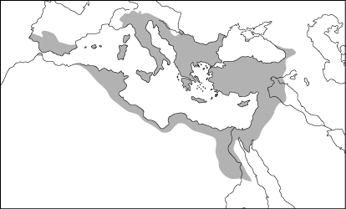

《答案》(1)B　(2)D　(3)C

詳解：此圖為六世紀查士丁尼時期的拜占庭帝國疆域圖。(3)西羅馬帝國於西元476年亡於日耳曼民族入侵；東羅馬帝國則於1453年亡於鄂圖曼土耳其人。

1. 請閱讀短文，回答下列問題。  
     
     
     
   (　　)(1)課堂上，老師正在說明羅馬帝國的發展：「皇帝狄奧多西在死前將帝國一分為二，東、西羅馬帝國走上了完全不同的道路……。」西羅馬帝國最終迎來了何種結局？　(A)遭到東羅馬帝國吞併　(B)遭到來自西方的亞歷山大帝國吞併　(C)被日耳曼民族所滅　(D)亡於鄂圖曼土耳其人之手。  
   (　　)(2)羅馬分裂成東、西二部分後，西羅馬帝國的首都仍為羅馬城，東羅馬帝國的首都則為拜占庭，因此東羅馬帝國又被稱為拜占庭帝國。最早在拜占庭興建都城的是哪一位皇帝？　(A)凱撒　(B)屋大維　(C)查士丁尼　(D)君士坦丁。  
   (　　)(3)東、西羅馬帝國分裂後，各自有著不同的發展，其中西羅馬帝國於四世紀滅亡，比東羅馬帝國早了一千年的時間。從短文中可知，西羅馬帝國的滅亡，以下敘述何者有誤？　(A)羅馬帝國的軍隊弊病叢生，因而無力抵抗日耳曼民族的入侵　(B)西羅馬帝國政局混亂，人民對於政治感到無奈與不滿　(C)西羅馬帝國的經濟蒸蒸日上，引來日耳曼民族的覬覦而導致滅亡　(D)在西羅馬帝國滅亡前夕，人口正處於減少的狀態。



《答案》(1)C　(2)D　(3)C

詳解：(1)西元476年，西羅馬帝國為日耳曼民族所滅。(2)四世紀時，羅馬皇帝君士坦丁在拜占庭興建新都。(3)(C)選項有誤，西羅馬帝國滅亡之前，經濟狀況不佳，農產量遞減。

1. 下表是某兩國最高統治者的比較，請閱讀後回答下列問題。  
     
   (　　)(1)甲、乙兩個古文化應分別填入下列何者較為合理？　(A)中國；羅馬　(B)中國；希臘　(C)羅馬；中國　(D)中國；埃及。  
   (　　)(2)「某機構」是由貴族所組成，握有重要決策的決定權。某機構可能為下列何者？　(A)上議會　(B)國民大會　(C)元老院　(D)宗教法庭。  
   (　　)(3)下面這段話是學者描述「乙古文化」執政官與人民的關係：「人民不僅可以在娛樂場地見到最高統治者，也可以寫信或在路上將他攔下，提出他們的要求。」上述所指的「娛樂場所」最可能為下列何者？　(A)萬神殿　(B)競技場　(C)加爾橋　(D)金字塔。



《答案》(1)A　(2)C　(3)B

1. 請閲讀短文，回答下列問題：  
     
     
   (　　)(1)短文中制定法典的國家發源於附圖中的何處？　(A)甲　(B)乙　(C)丙　(D)丁。  
     
   (　　)(2)關於這部法典的敘述，下列何者正確？　 (A)當時國家統治者屬於世襲的貴族　(B)以牙還牙、以眼還眼為該部法典的立法精神　(C)最初這部法典公告時是由十二塊板子刊刻條文　(D)這部法典的出現是為了規範商業契約。  
   (　　)(3)文中內容末段提到「在六世紀左右，承繼該國家的統治者，又參考此部法典編定新的法典……」。這段文字中的統治者是哪一個國家的君王？　(A)西羅馬帝國　(B)東羅馬帝國　(C)巴比倫王國　(D)亞歷山大帝國。

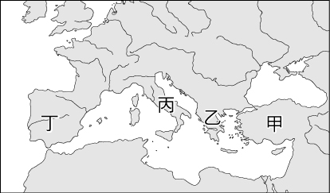

《答案》(1)C　(2)C　(3)B

詳解：(1)由短文可知應是指發源於義大利半島的羅馬帝國。(2)(A)《十二表法》制定時為羅馬共和時代，統治者是經由遴選產生。(B)以牙還牙、以眼還眼為《漢摩拉比法典》的立法精神。(D)這部法典的出現突顯羅馬人的務實情懷。(3)六世紀時西羅馬帝國已滅亡，承繼羅馬帝國者為東羅馬帝國。

1. 請閲讀短文，回答下列問題：  
     
   (　　)(1)這部電影所描述的時代背景，應該處於羅馬政治史中的哪一個階段？　(A)部落時期　(B)王政時期　(C)共和時期　(D)帝國時期。  
   (　　)(2)文中「北方的外患」應是指哪一個民族？　(A)日耳曼人　(B)匈奴人　(C)波斯人　(D)希伯來人。  
   (　　)(3)羅馬競技場今日仍聳立著，成為著名的觀光景點。如果想要參觀這座偉大的建築，必須要到附圖中的何處？　(A)甲　(B)乙　(C)丙　(D)丁。  
   。

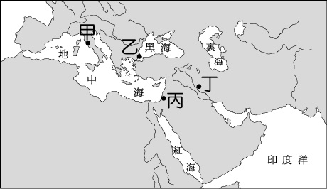

《答案》(1)D　(2)A　(3)A

詳解：(1)西元二世紀已是帝國時期，且文中有皇帝二字，故選(D)。(2)古羅馬最大的外患為北方的日耳曼民族，故選(A)。(3)羅馬競技場在義大利半島，選(A)。

1. 請閲讀短文，回答下列問題：  
     
     
   (　　)(1)被凱撒破壞的「舊貴族共和制度」中，最重要的核心便是所謂的「元老院」。「元老院」原有的主要職能為何？　(A)負責決議國家重要政策　(B)負責執行統治者的決策　(C)負責監察執政者是否失職　(D)負責提供執政者諮詢意見。  
   (　　)(2)凱撒之後的哪一位後繼者完成了帝國大業，開啟了長達兩世紀的和平與繁榮？　(A)亞歷山大　(B)君士坦丁　(C)查士丁尼　(D)屋大維。



《答案》(1)A　(2)D

詳解：(1)共和時期的「元老院」主要職能為決策機構，故選(A)。(2)羅馬帝國的開啟者為屋大維，故選(D)。

1. 請閲讀短文，回答下列問題：  
     
   (　　)(1)在羅馬帝國分為東、西羅馬兩個政權之前，為一個統一的帝國政權型態。在下列哪一位羅馬皇帝在位時，曾於拜占庭建立新都，以加強對東方各省的控制，但也種下羅馬帝國終將一分為二的命運？　(A)屋大維　(B)凱撒　(C)君士坦丁　(D)查士丁尼。  
   (　　)(2)東羅馬帝國以拜占庭為首都，因此又被稱為「拜占庭帝國」。拜占庭帝國的某位皇帝曾積極對外擴張，企圖恢復羅馬帝國的版圖。上述是哪一位皇帝？　(A)凱撒　(B)君士坦丁　(C)屋大維　(D)查士丁尼。



《答案》(1)C　(2)D

1. 以下為古羅馬不同時期的政治特色，請閲讀資料，回答下列問題：  
     
     
     
     
   (　　)(1)依上述內容判斷，四則資料的時間先後依序為何？　(A)甲丁乙丙　(B)乙甲丁丙　(C)乙丙丁甲　(D)丙乙甲丁。  
   (　　)(2)羅馬人把傳統的法律變成法典，依據羅馬習俗、判例等彙編成的《十二表法》，使公民權利獲得保障，是在何時完成？　(A)甲　(B)乙　(C)丙　(D)丁。  
   (　　)(3)資料丙中所敘述的「蠻族不斷入侵，羅馬邊防日趨僵化，無法有效防衛，兵源枯竭乃招募傭兵戍邊」，其「蠻族」是指何者？　(A)波斯人　(B)希臘人　(C)日耳曼人　(D)土耳其人。



《答案》(1)B　(2)A　(3)C

詳解：(1)甲：共和時期、乙：王政時期、丙：帝國後期、丁：帝國前期羅馬和平。(2)共和時期，羅馬人已完成《十二表法》，為羅馬最早的成文法。(3)西羅馬帝國為日耳曼民族所滅。

1. 下列是三位不同時期的羅馬統治者的自述，請閱讀資料，回答問題。  
     
     
     
   (　　)(1)三則資料按照時間先後順序排列何者正確？　(A)甲乙丙　(B)甲丙乙　(C)乙甲丙　(D)乙丙甲。  
   (　　)(2)新垣在做報告時運用了這三則資料，下列何者最有可能是他的報告主題？　(A)亞歷山大帝國的建立　(B)羅馬帝國的興衰　(C)雅典城邦的民主政治　(D)希臘化時代的法律制度。



《答案》(1)D　(2)B

詳解：(1)甲為東羅馬帝國皇帝(查士丁尼)、乙為羅馬共和時期執政官(西塞羅)、丙為羅馬帝國皇帝(屋大維)。

1. 請閱讀文章後，回答下列問題。  
     
     
     
   (　　)(1)下列何者是羅馬共和時期訂定用以保障公民權利的制度？　(A)陶片放逐制　(B)《幾何原本》　(C)《十二表法》　(D)《漢摩拉比法典》。  
   (　　)(2)根據文章內容，下列哪一個圖表最符合「羅馬征服地人民之公民權轉變」？  
   (A)　(B)  
   (C)　(D)  
   (　　)(3)下列有關羅馬征服地人民公民權的敘述，何者最為適當？　(A)一開始給予征服地人民較高的公民權可能是為了拉攏民心　(B)愈晚被征服的地方公民權愈低，可能是因為羅馬缺乏奴隸　(C)帝國時期因羅馬皇帝效法雅典所以征服地人民的公民權有所轉變　(D)羅馬因為重視公平的精神，因此給予征服地人民相同的公民權。

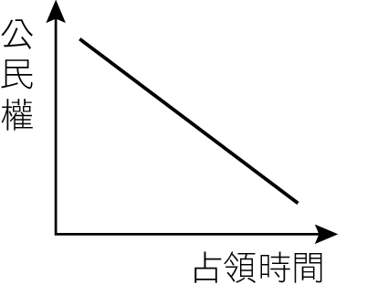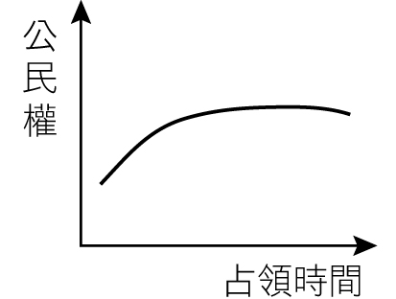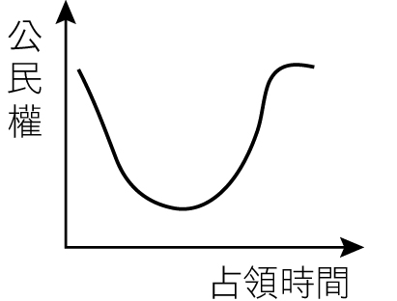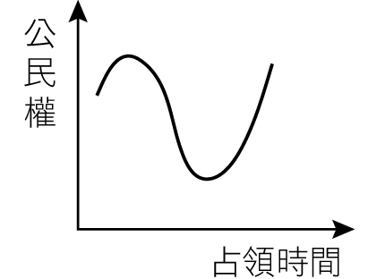

《答案》(1)C　(2)C　(3)A

詳解：羅馬在向外征服過程中，一開始因為實力還沒有那麼堅強，因此給予征服地人民高度公民權，以求收買民心結成同盟，在實力足夠後則逐漸轉以征服者與被征服者的關係治理人民。但在帝國時期，第四任皇帝克羅狄認為若要繼續擴張帝國與維持帝國的強盛，則需廣賦人民公民權以求對於帝國的認同感。

1. 請閱讀短文，回答下列問題。  
   　　西元476年，西羅馬帝國為日耳曼民族所滅，西歐地區陷入長期的戰亂，史學家在過去很長一段時間，將西歐的這段歷史稱為「黑暗時代」。當時有許多城市為日耳曼民族所征服，多數居民失去工作，流離失所，再加上治安混亂，民心渴望安定，因而尋求宗教的慰藉。在此種情況下，西歐地區逐漸發展成基督教世界，人民的日常生活與教會密不可分，漸漸的，部分日耳曼人也改信基督教，日耳曼民族君王、諸侯、貴族等，將部分土地捐贈給教會，這使得教會的財富日益增加，埋下了日後政教衝突的伏筆。  
   (　　)(1)上文提到，過去歷史學者們在敘述歷史時，經常將某一段西歐的歷史稱之為「黑暗時代」，有鑑於這樣的描述過於主觀與歧視，現在的歷史學者們傾向用「中古時期」一詞來指稱這段歷史。中古時期是指哪一段時期？　(A)西羅馬帝國滅亡到東羅馬帝國滅亡之間　(B)東羅馬帝國滅亡到基督教第一次分裂之間　(C)西羅馬帝國滅亡到日耳曼民族入侵之間　(D)東羅馬帝國滅亡到鄂圖曼土耳其人建國之間。  
   (　　)(2)中古時期，西歐的政治、經濟與社會都遭逢巨變，與羅馬帝國時期有很大的不同。有關中古時期的敘述，何者有誤？　(A)日耳曼民族建國，與傳統西歐的文化產生衝突　(B)許多西歐人民改信基督教，教會是日常生活中的一環　(C)教會在各地設立學校，培養教士抄寫古籍　(D)雖然東西方教會連絡不易，但雙方在教義上仍維持共識。  
   (　　)(3)資料提到：「教會的財富日益增加，埋下日後政教衝突的伏筆。」中古時期西歐地區的基督教所遭遇的困境，不包含何者？　(A)宗教上由教宗掌權，政治上由君王掌權，雙方鬥爭　(B)羅馬教會與拜占庭教會漸漸出現了教義上的衝突　(C)教會的財富持續增加，成為君王覬覦的對象　(D)基督徒拒絕跪拜日耳曼民族君王的雕像，因而遭到鎮壓。

《答案》(1)A　(2)D　(3)D

詳解：(1)中古時期指西羅馬帝國滅亡到東羅馬帝國滅亡之間，即五至十五世紀。(2)(D)選項有誤，東西方教會逐漸出現教義上的差異，因而在西元1054年有了第一次宗教分裂。(3)(D)選項的描述，指的是基督教與羅馬帝國的關係。

1. 請閱讀短文，回答下列問題。  
   　　俄羅斯首都莫斯科有一座聖瓦西里主教座堂，它被視為俄羅斯的代表象徵之一，最初是在西元1555年至1561年之間建造，後因教堂位置處於該教派一位名叫聖瓦西里的聖人墳墓上，所以有如今的名稱。  
   (　　)(1)按照地理位置來看，這位聖瓦西里是哪個教派認定的聖人？　(A)猶太教　(B)羅馬公教　(C)希臘正教　(D)伊斯蘭教。  
   (　　)(2)該教派認為最重要的主教教區會位於歐洲中古時期的哪一座城市？　(A)雅典　(B)羅馬　(C)巴黎　(D)君士坦丁堡。  
   (　　)(3)俄羅斯如今深受該教派文化影響，是因為中古時期的哪一個國家積極向外傳播該教派信仰？　(A)馬其頓王國　(B)亞歷山大帝國　(C)西羅馬帝國　(D)拜占庭帝國。

《答案》(1)C　(2)D　(3)D

詳解：(1)俄羅斯位於東歐地區，此處為希臘正教的盛行地域。(2)希臘正教在中古時期實施政教合一，拜占庭皇帝所在的首都君士坦丁堡也成為最重要的教區。(3)拜占庭帝國於中古時期積極向周遭地區傳播希臘正教。

1. 請閱讀短文，回答下列問題。  
   　　根據當時的描述，那時基督徒可望成為殉教者的急切心情，甚至更甚於求得一個主教的職位。其中一位聖徒依納爵士狂熱的乞求羅馬人，在他被投入鬥獸場的時候，千萬不要出於好心進行干預，以免奪去他將獲得的殉教者光榮。  
   (　　)(1)文中提到，當時的基督徒為了追求殉教，甚至達到一種狂熱的地步。羅馬帝國要到哪一位皇帝在位時，才承認基督教的合法地位，停止對基督徒的迫害？　(A)狄奧多西　(B)查士丁尼　(C)君士坦丁　(D)屋大維。  
   (　　)(2)根據基督教的後續發展，日後分裂為希臘正教和羅馬公教，下列關於希臘正教和羅馬公教的比較，何者正確？　(A)羅馬公教的主要教區包括今東歐與東南歐；而希臘正教則包括西歐、北歐與中歐　(B)希臘正教被稱為東正教；羅馬公教被稱為天主教　(C)希臘正教的領袖是羅馬教宗；羅馬公教的領袖則是東羅馬皇帝　(D)十一世紀，希臘正教與羅馬公教恢復統一，此後不再分裂。

《答案》(1)C　(2)B

詳解： (1)四世紀初，羅馬皇帝君士坦丁承認基督教為合法宗教，停止迫害基督徒。(2)(A)希臘正教的主要教區包括今東歐與東南歐；而羅馬公教則包括西歐、北歐與中歐。(C)希臘正教的領袖是東羅馬皇帝；羅馬公教的領袖則是羅馬教宗。(D)日後希臘正教與羅馬公教並未恢復統一。

1. 請閱讀短文，回答下列問題。  
   　　這位宗教領袖和他最初的跟隨者都是猶太人，他經常用猶太教的經典教導自己的追隨者。卻不為當時的猶太教領袖所接受，於是被公然處刑。在這位宗教領袖死後，他的信眾繼續宣揚其理念。在歷史上經過一段被迫害的時期，一直到「某位皇帝」頒布了《米蘭詔令》，才不再被政府壓迫，成為合法的宗教。  
   (　　)(1)上述宗教的起源地位於附圖中的何處？  
     
   (A)甲　(B)乙　(C)丙　(D)丁。  
   (　　)(2)短文中的「某位皇帝」指的是下列何者？　(A)查士丁尼　(B)君士坦丁　(C)狄奧多西　(D)亞歷山大。  
   (　　)(3)上述宗教後來成為中古歐洲的主要宗教，和哪位統治者宣布其成為國教最有關係？　(A)查士丁尼　(B)君士坦丁　(C)狄奧多西　(D)亞歷山大。

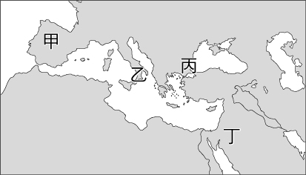

《答案》(1)D　(2)B　(3)C

1. 基督教為耶穌所創，雖歷經波折，但終成為世界三大宗教之一，以下為基督教發展歷程示意圖，請回答下列問題。  
     
   (　　)(1)基督教的發源地在附圖中何處？  
     
   (A)甲　(B)乙　(C)丙　(D)丁。  
   (　　)(2)基督教興起後遭受迫害，主要原因為何？　(A)基督徒干涉政治，抨擊政府　(B)違背羅馬傳統的宗教信仰　(C)抨擊猶太教，否定一神信仰　(D)羅馬皇帝欲伸張王權抑制教權。  
   (　　)(3)羅馬傳統一向為多神信仰，至哪位皇帝禁止多神信仰，並下令將基督教定為唯一合法宗教？　(A)屋大維　(B)查士丁尼　(C)君士坦丁　(D)狄奧多西。

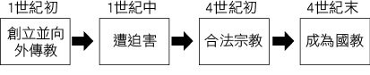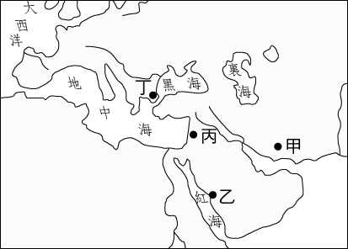

《答案》(1)C　(2)B　(3)D

詳解：(1)基督教起源於地中海東岸。(2)基督教信仰上帝耶和華為唯一真神，違背羅馬傳統的多神信仰；加上不肯膜拜皇帝像，導致受到迫害。(3)狄奧多西將基督教定為國教。

1. 羅馬文化的成就舉世聞名，其歷經了三個不同的階段，除了擴大地中海文明的內容，也將其文化成就擴充到歐、亞、非三大洲，與同時期的中國漢代並列為當時世界最偉大的兩個文化，也是對現今世界影響最大的兩個文化。請回答下列問題：  
   (　　)(1)(甲)阿基米德的槓桿原理 (乙)明定「在未確定一個人有罪之前，應視他為無罪」的「十二表法」 (丙)明定「以牙還牙，以眼還眼」的《漢摩拉比法典》 (丁)以務實為其最大的特色。上述的成就或特色哪些屬於羅馬文化？　(A)甲乙　(B)甲丙　(C)乙丙　(D)乙丁。  
   (　　)(2)羅馬帝國的首都，位於今日哪一個國家境內？　(A)法國　(B)西班牙　(C)義大利　(D)瑞士。  
   (　　)(3)基督教一開始遭受羅馬帝國的反對，在四世紀被羅馬帝國接受，甚至成為其國教。下列對基督教的敘述何者為非？　(A)提倡平等，宣揚「神愛世人」的觀念　(B)由於羅馬是一神信仰，使得基督教遭到迫害　(C)耶穌最後被釘死於十字架　(D)耶穌生前之言行，被整理成《新約聖經》。

《答案》(1)D　(2)C　(3)B

詳解：(3)(B)羅馬帝國屬於多神信仰，基督徒因為不願意膜拜羅馬皇帝像而遭受迫害。

1. 巧雲正在看著拜占庭帝國聖索菲亞大教堂的圖片，教堂的內部有著華麗的馬賽克拼貼，講述聖經的故事與人物，並貼有皇帝的畫像。請回答下列問題：  
   (　　)(1)關於拜占庭帝國的敘述，下列何者正確？　(A)帝國內諸侯崛起，無法維持中央集權　(B)首都位在羅馬，是傳承上千年的都市　(C)最後在十五世紀時，亡於日耳曼民族　(D)在中古時期保存了許多古希臘、羅馬的書籍，有助日後歐洲文化發展。  
   (　　)(2)查士丁尼皇帝在位時修建聖索菲亞大教堂，下列哪一項敘述即是他的事蹟？　(A)擴張帝國疆域，企圖恢復古羅馬版圖　(B)修建聖索菲亞大教堂的四座尖塔　(C)編纂《十二表法》成為最早的成文法　(D)將首都從羅馬遷到君士坦丁堡。  
   (　　)(3)教堂內部的馬賽克拼貼，自十五世紀後被覆蓋，直到現代才被除去，重建往日的精緻拼貼。當時覆蓋掉馬賽克拼貼背後的意義，與下列何者相同？　(A)興建四座伊斯蘭式尖塔　(B)彰顯皇帝政教合一的的權力　(C)保存古希臘羅馬的典籍　(D)積極收復在歐洲的領土。

《答案》(1)D　(2)A　(3)A

詳解：(1)、(2)拜占庭帝國中央集權，與同時期歐洲的王國有很大的不同，其首都君士坦丁堡為羅馬皇帝君士坦丁大帝所建，自四世紀開始就發展成東方繁華的都市。查士丁尼皇帝在位時積極擴張，版圖最為遼闊。拜占庭帝國在西羅馬帝國滅亡後，成為屏障西歐的力量，並保存了古希臘、羅馬的典籍。(3)十五世紀鄂圖曼土耳其人攻下君士坦丁堡，將聖索菲亞大教堂改為清真寺，用石灰等原料塗抹掉基督教色彩的馬賽克拼貼，並增建四座尖塔。二十世紀後，土耳其推動現代化，將清真寺改為博物館，除去石灰等覆蓋物，才讓馬賽克拼貼重見天日。

1. 請閲讀資料，回答下列問題：  
   **資料一**  
   此帝國在藝術史上表現非凡，美術作品大多是教堂中的鑲嵌畫、壁畫和繪畫手卷，題材包括耶穌、聖母與聖子、天使、歷代聖人、歷代皇帝和主教，以及天堂和地獄的題材。鑲嵌畫多為裝飾性，平面構圖公式化，善用光輝耀目的顏色，主色為金色和藍色等顏色的圖案。  
   **資料二**  
   帝國的聖像大多用木頭製成，上面用小塊馬賽克或顏料拼出圖案，加以金銀、琺瑯、象牙裝飾，鑲嵌珠寶。其聖像藝術對後來俄羅斯、希臘等國家的宗教藝術有很大影響。  
   **資料三**  
   此帝國首都處於歐洲、亞洲交匯點，自古以來就是世界各地商船匯集的地方，也是絲綢之路的一個終點，發達的國際轉口貿易，為當地居民帶來了巨額的財富。  
   (　　)(1)由上述資料一和資料二來判斷，這是對哪一個帝國藝術和宗教特色的描述？　(A)波斯帝國　(B)西羅馬帝國　(C)拜占庭帝國　(D)亞歷山大帝國。  
   (　　)(2)從三則資料判斷，下列何者是此帝國最具代表性的文化遺產？　(A)《漢摩拉比法典》　(B)聖索菲亞大教堂　(C)《死者之書》　(D)祆教神廟。

《答案》(1)C　(2)B

詳解：(1)查士丁尼在君士坦丁堡修建聖索菲亞大教，教堂外部的圓頂造型與內部絢麗的鑲嵌壁畫為拜占庭帝國最具代表性的建築特色。(2)聖索菲亞大教堂為拜占庭帝國最具代表性的建築。

1. 西元1923年土耳其共和國建立，國父凱末爾主張宗教世俗化，並在西元1934年將土耳其境內的聖索菲亞「大清真寺」改名為聖索菲亞「博物館」象徵聖索菲亞並不專屬於某一宗教，而是人類共同的文化遺產。請回答下列問題：  
   (　　)(1)聖索菲亞「大清真寺」最初名為聖索菲亞「大教堂」，修建於六世紀，當時為拜占庭帝國的極盛時期。由上述可知，此教堂是何人在位時所建？　(A)凱撒　(B)屋大維　(C)亞歷山大　(D)查士丁尼。  
   (　　)(2)由聖索菲亞「大教堂」變為聖索菲亞「大清真寺」，最後改名為聖索菲亞「博物館」此一事實可知，該座建築物至少包含了哪兩種宗教元素？　(A)基督教、佛教　(B)伊斯蘭教、佛教　(C)基督教、伊斯蘭教　(D)印度教、伊斯蘭教。  
   (　　)(3)十五世紀哪一支民族占領聖索菲亞大教堂後改建為清真寺，並陸續加建四座尖塔？　(A)鄂圖曼土耳其人　(B)羅馬人　(C)希臘人　(D)蘇美人。

《答案》(1)D　(2)C　(3)A

詳解：(1)聖索菲亞大教堂最初是由拜占庭帝國的查士丁尼皇帝所修建。(2)、(3)聖索菲亞大教堂最初是基督教建築，後來十五世紀時鄂圖曼土耳其人入侵後改建為清真寺，並加建四座尖塔。

1. 穆斯林信仰獨一且無與倫比的造物主阿拉，並認為人生的唯一目的是追隨阿拉，穆斯林相信《古蘭經》和聖訓的教導，《古蘭經》是真主阿拉的話語，聖訓為造物主所差遣的最後一位先知的言行錄。請問：  
   (　　)(1)上述宗教是由何人所創立？　(A)悉達多　(B)耶穌　(C)穆罕默德　(D)漢摩拉比。  
   (　　)(2)承第(1)題，此人何時創立此宗教？　(A)七世紀　(B)八世紀　(C)十一世紀　(D)十三世紀。  
   (　　)(3)此宗教的發源地為何處？　(A)伊比利半島　(B)希臘半島　(C)阿拉伯半島　(D)巴爾幹半島。

《答案》(1)C　(2)A　(3)C

詳解：七世紀時，穆罕默德在阿拉伯半島創立伊斯蘭教。

1. 請閱讀地圖，回答下列問題。  
     
   (　　)(1)有關附圖中的帝國，下列描述何者正確？　(A)政府迫害基督徒，基督教進入教難期　(B)政府與宗教結合，強調平等受到歡迎　(C)多次圍攻君士坦丁堡，最終取得該城　(D)鼓勵民族通婚，開啟希臘化時期。  
   (　　)(2)關於圖中該帝國的文化成就，何者正確？　(A)保存古希臘、羅馬文獻，撰寫《天方夜譚》　(B)重視實用，興建公共澡堂、競技場等建物　(C)將聖索菲亞大教堂改建為清真寺，並加建四座尖塔　(D)神話故事中的眾神具有七情六欲，為西方文學的靈感源頭。  
   (　　)(3)有關該帝國往後的發展，下列何者敘述正確？　(A)與歐洲列強衝突，許多領土遭到強占　(B)與中國發生戰爭，於怛羅斯遭到挫敗　(C)塞爾柱土耳其人、鄂圖曼土耳其人先後取代該政權　(D)日耳曼人取代該政權，建立許多王國。

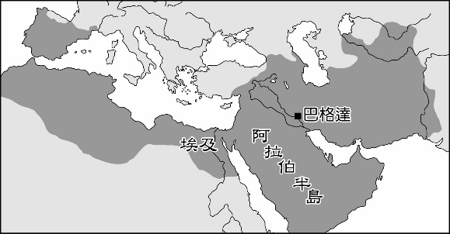

《答案》(1)B　(2)A　(3)C

詳解：(1)阿拉伯帝國的統治被視為一種解放，在東羅馬統治的時代因為長年與波斯薩珊王朝征戰，對人民收取重稅，故穆斯林統治受到當地人民的歡迎。(2)中古時期的伊斯蘭文化居於世界領先地位，除了創造文化外，也保存了許多上古希臘、羅馬的作品，為後來的歐洲文藝復興儲存能量。(3)(A)十八世紀的鄂圖曼帝國遭到歐洲列強侵略。(B)應是唐朝戰敗。(D)此為羅馬帝國。

1. 請閱讀短文，回答下列問題。  
   　　根據西元2010年皮尤研究中心的研究，94.8％的埃及人是穆斯林(主要是遜尼派)，5.1％是基督徒，不到0.1％的人口是猶太教、佛教或其他宗教信徒。  
   　　根據埃及憲法，任何新的立法都必須至少隱含的同意伊斯蘭教法。其中第45條將宗教自由延伸到三個宗教(伊斯蘭教、基督宗教和猶太教)，但也只有這三個宗教有信仰自由。  
   　　在一神教被引入埃及後，原來的古埃及宗教已在埃及消失了。在埃及，穆斯林和基督徒一起共同生活，分享共同的歷史、國家認同、種族、文化和語言。  
   (　　)(1)埃及人逐漸開始成為穆斯林與哪一帝國的擴張有關？　(A)鄂圖曼帝國　(B)塞爾柱土耳其帝國　(C)拜占庭帝國　(D)阿拉伯帝國。  
   (　　)(2)文中提及「在一神教被引入埃及後，原來的古埃及宗教已在埃及消失了。」其意表示埃及的宗教信仰改變。埃及人何時開始普遍接受一神信仰？　(A)亞歷山大帝國時期　(B)拜占庭帝國時期　(C)羅馬帝國時期　(D)阿拉伯帝國時期。  
   (　　)(3)埃及的文化十分多元，除了自己的古王國之外，還曾被許多帝國統治過。其中，將伊斯蘭教傳入埃及的帝國為何者？　(A)羅馬帝國、阿拉伯帝國　(B)阿拉伯帝國、鄂圖曼帝國　(C)阿拉伯帝國、西羅馬帝國　(D)西羅馬帝國、鄂圖曼帝國。

《答案》(1)D　(2)C　(3)B

詳解：(1)八世紀阿拉伯帝國擴張將伊斯蘭教傳入埃及。(2)羅馬帝國時期將基督教定為國教。(3)阿拉伯人和鄂圖曼土耳其人信仰伊斯蘭教。

1. 請閱讀短文，回答下列問題。  
   　　阿拔斯王朝(西元750〜1258年)，古代中國史籍稱之為大食，為阿拉伯帝國的極盛時代，曾統治著約兩千八百萬人。  
   　　西元751年，阿拔斯王朝在怛羅斯擊敗中國唐朝，進而控制中亞大部分地區。西元八至九世紀，其政治穩定，經濟和貿易繁榮，是帝國的鼎盛時期。科學文化方面也獲得許多重要成就，巴格達成為學術研究中心及東西貿易樞紐。另外，阿拔斯對東西方文化交流起了積極的推動作用，在包括天文學、煉金術、數學、醫學及光學等領域中，阿拉伯的科學家都是居於領先的地位。  
   　　直至西元1055年大權落入甲之手，最後於西元1258年，亡於蒙古西征。  
   (　　)(1)下列何者是文中所述帝國的疆域圖？  
   (A)  
   (B)  
   (C)  
   (D)  
   (　　)(2)阿拉伯人推動科學文化獲得許多重要成就，下列相關敘述何者正確？　(A)中國古代「四大發明」中的造紙術、指南針、火藥和印刷術皆由阿拉伯商人傳到歐洲　(B)巴格達成為學術研究中心，還翻譯了許多古希臘、古羅馬典籍　(C)阿拉伯人發明數字系統並向西方傳播　(D)將伊斯蘭教經典《古蘭經》翻譯成各種語言文字，便於傳教。  
   (　　)(3)文中「西元1055年大權落入甲之手」，其中「甲」所指為何？　(A)拜占庭帝國　(B)日耳曼民族　(C)塞爾柱土耳其人　(D)鄂圖曼土耳其人。

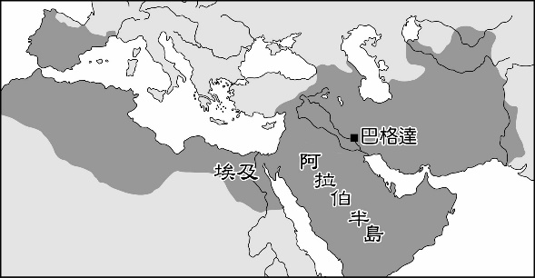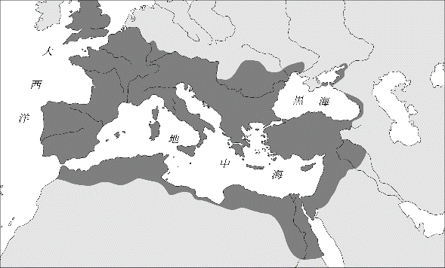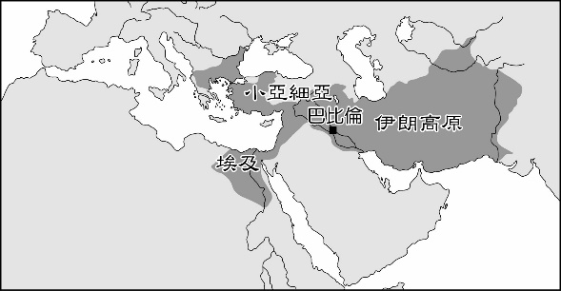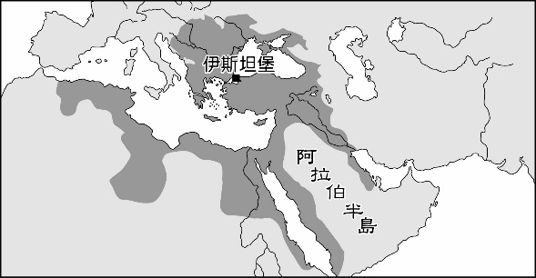

《答案》(1)A　(2)B　(3)C

詳解：(1)文中所述為阿拉伯帝國，其疆域應為(A)。(2)(A)火藥和印刷術透過蒙古西征西傳。(C)數字系統起源於印度。(D)《古蘭經》不得翻譯。(3)西元1055年，塞爾柱土耳其人率軍占領巴格達，控制西亞，取代阿拉伯人的政權。

1. 伊斯蘭教是現今世上的三大宗教之一，而其宗教力量至今仍深深影響當地人民的生活。另一方面，伊斯蘭世界與基督教世界的衝突持續至今，仍舊是世界所關注的焦點。請回答下列問題：  
   (　　)(1)伊斯蘭教隨著其勢力的拓展，影響的範圍擴及歐、亞、非三洲。伊斯蘭教的創始人為下列何者？　(A)釋迦牟尼　(B)阿拉　(C)穆罕默德 (D)耶穌。  
   (　　)(2)(甲)起源於阿拉伯半島 (乙)以《古蘭經》為經典 (丙)信徒稱為婆羅門 (丁)伊斯蘭教以阿拉為唯一真主 (戊)「穆斯林」為順從天主之意。上述對伊斯蘭教的敘述何者正確？　(A)甲乙丙　(B)甲乙丁　(C)乙丁戊　(D)丙丁戊。

《答案》(1)C　(2)B

詳解：「穆斯林」之意為歸順阿拉者。

1. 請閱讀短文，回答下列問題。  
   　　這座城市的大教堂門外一百英尺高的石柱上，矗立著查士丁尼皇帝的青銅騎馬像，這是一座與早期帝國威勢相稱的宏偉紀念碑，也象徵著此地扮演的角色：抵禦東方侵擾的基督教堡壘。根據六世紀作家普羅科匹厄斯的記載，這座紀念碑非常震撼人心。  
   　　土耳其人想像中的紅蘋果就是查士丁尼手中的帶十字架的球。土耳其人也就是為了這個而來──極具傳奇性的古老基督教帝國的威望，以及它似乎蘊含世界霸權的可能性。  
   (　　)(1)短文中提到的城市指的是今日的哪一座城市？　(A)雅典　(B)羅馬　(C)耶路撒冷　(D)伊斯坦堡。  
   (　　)(2)土耳其人聲稱這座城市蘊含著世界霸權的可能性，這個帝國最終為下列何者所滅亡？　(A)希臘人　(B)埃及人　(C)波斯人　(D)鄂圖曼土耳其人。

《答案》(1)D　(2)D

詳解：(1)據文中提到的查士丁尼可判斷，此城市是為拜占庭國都君士坦丁堡，今日土耳其改名為伊斯坦堡，是土耳其第一大城。(2)拜占庭帝國就是東羅馬帝國，在西羅馬帝國遭日耳曼民族攻滅後，承接了羅馬帝國的傳統，並持續到千年後的西元1453年才被鄂圖曼土耳其人消滅。

1. 請閱讀短文，回答下列問題。  
   　　電影「王者天下」，敘述一位生活在十二世紀的法國鐵匠，意外的跟隨其父加入十字軍的行列，並出發到耶路撒冷為當地國王效力。他們抵抗由撒拉丁領導的敵國部隊入侵，最終主角與撒拉丁達成和解，領導戰敗的城中百姓重新返回歐洲。  
   (　　)(1)主角還居住在法國的鄉鎮時，當地的教士曾希望他趕緊打造一座教堂。這個教士應該是屬於哪一個教派的人物？　(A)猶太教　(B)羅馬公教　(C)希臘正教　(D)伊斯蘭教。  
   (　　)(2)電影中，撒拉丁面對一位宗教領袖質疑他為何不趕緊和耶路撒冷王國開戰時，曾說到：「勝負取決於真主，但也取決於精密的沙盤推演、強大的兵力、免於疾病的侵襲，以及充足的水源。」撒拉丁和他所領導的部隊應該是信奉下列哪一個宗教？　(A)猶太教　(B)羅馬公教　(C)希臘正教　(D)伊斯蘭教。

《答案》(1)B　(2)D

詳解：(1)主角原先生活在西歐的法國，所以他的信仰會是羅馬公教。(2)關鍵字「真主」，而歷史上的十字軍是與伊斯蘭教徒爭奪聖地。

1. 請閱讀短文，回答下列問題。  
   　　西元2020年底新冠肺炎在全世界造成嚴重的疫情，使得人心惶惶。早在西元1348年，歐洲亦曾發生過一場造成十多萬人死亡的瘟疫—黑死病。某本書即以此為創作背景，內容講述十位青少年為躲避瘟疫跑到佛羅倫斯郊外避難，並且每人每天講一個故事，其內容大多與諷刺教會及傳統有關。  
   (　　)(1)上述提及的內容出自薄伽丘的著作，這本書最有可能使用下列哪一種文字創作而成？　(A)英文　(B)法文　(C)拉丁文　(D)義大利文。  
   (　　)(2)文藝復興時期，部分作家使用方言創作，促使哪一種思潮的蓬勃發展？　(A)浪漫主義　(B)人文主義　(C)軍國主義　(D)民主主義。  
   (　　)(3)根據資料判斷，下列有關這部作品的敘述何者錯誤？　(A)這本書肯定人性的價值與尊嚴　(B)這本書的作者以方言進行創作　(C)這本書揭露政權統治者的黑暗　(D)這本書批判傳統對人性的壓抑。

《答案》(1)D　(2)B　(3)C

詳解：(1)薄伽丘為義大利人，故當時應使用義大利文(方言)進行創作。(2)文藝復興時期人文主義興起。(3)文章末尾有寫道這本書是在揭露教會的黑暗。

1. 請閱讀短文，回答下列問題。  
   　　歐洲中古後期，因為附圖中的「某處」遭到異族的攻打，捍衛當時西歐世界的政權迎來重大的外部挑戰，一些有識之士因此帶著自身的家當，往其他地方逃去。弔詭的是，知識分子所帶來的資產，竟然為數百年來的一池死水重新注入了活力，開啟進入近代世界的契機。  
   (　　)(1)上述中所講到的「某處」應該為何？  
     
   　(A)甲　(B)乙　(C)丙　(D)丁。  
   (　　)(2)這些有識之士面對外患來襲，他們的逃亡路線主要應該是朝向什麼方向？  
     
   (A)甲　(B)乙　(C)丙　(D)丁。  
   (　　)(3)關於上文中所提到的「異族」，其相關敘述何者正確？　(A)指的應該是西征的蒙古人　(B)本身信奉伊斯蘭教　(C)本身信奉東正教　(D)曾消滅西羅馬帝國。

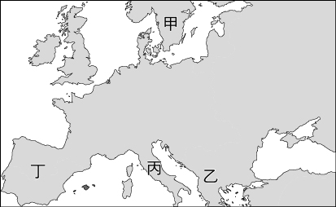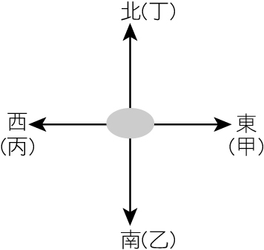

《答案》(1)B　(2)C　(3)B

詳解：(1)此地應該是位於歐亞交界地，受到土耳其人的侵占。(2)面對土耳其人不斷的入侵，拜占庭帝國學者紛紛往西歐逃離，並帶去大量的古希臘典籍。(3)(A)指的應該是土耳其人。(C)土耳其人當時信奉伊斯蘭教。(D)西元1453年鄂圖曼土耳其人消滅東羅馬帝國，西羅馬帝國是在西元476年遭到日耳曼人所滅。

1. 請閱讀短文，回答下列問題。  
   　　維洛納(Verona)是古代從阿爾卑斯山通往羅馬的要道。現今的維洛納成為熱門觀光旅遊景點，它除了是《羅密歐與茱麗葉》的故事發生地之外，還保留了古代帝國所建的競技場。  
   　　維洛納的「領主廣場」闢建於中古時代，統治者斯卡利傑家族的府邸建築風格帶有文藝復興的色彩。廣場上立著一位著名作家的雕像，該作家以肯定現世生活與人性價值聞名，西元1301～1304年他在此備受禮遇，因此他將他的某部作品獻給「大狗(Cangrande)一世」。  
   (　　)(1)文中提及將作品獻給「大狗一世」的作家，應為下列何人？　(A)但丁　(B)拉斐爾　(C)希羅多德　(D)米開朗基羅。  
   (　　)(2)根據此文的描述，維洛納可能曾為下列哪一個政權的統治範圍？　(A)羅馬帝國　(B)希臘城邦 (C)阿拉伯帝國　(D)鄂圖曼帝國。  
   (　　)(3)由此文推測，維洛納最有可能位於附圖中的何處？　(A)甲　(B)乙　(C)丙　(D)丁。

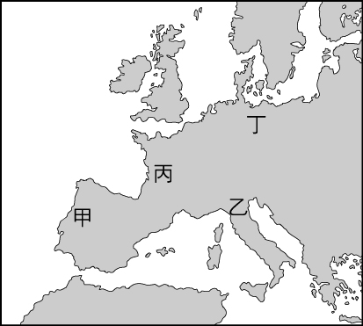

《答案》(1)A　(2)A　(3)B

詳解：(1)由此作家風格為肯定現世生活與人性尊嚴推測，此為文藝復興時期作家，故選但丁。(2)維洛納擁有競技場，故推測曾為羅馬人統治。(3)文中提及維洛納為通往羅馬的要道，故最有可能位於乙位置。

1. 麗華在複習時，發現自己有些地方的筆記沒寫清楚，請在看完麗華的筆記後，回答下列問題：  
     
     
     
   (　　)(1)甲敘述中的□□應該填入下列何者？　(A)波斯人　(B)日耳曼人　(C)阿拉伯人　(D)鄂圖曼土耳其人。  
   (　　)(2)乙敘述中的○○應該填入下列何者最為合適？　(A)神人一體　(B)宗教寬容　(C)人文主義　(D)輪迴觀念。  
   (　　)(3)綜觀這三則筆記，應該是學習哪一個歷史時期所記下的筆記？　(A)大航海時代　(B)文藝復興　(C)羅馬和平　(D)希臘化時期。

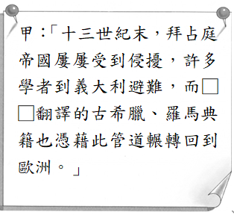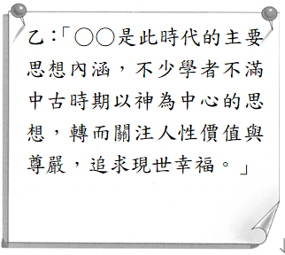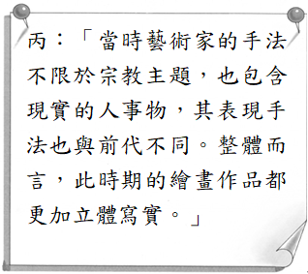

《答案》(1)C　(2)C　(3)B

1. 附圖為達文西的作品《最後的晚餐》，描繪耶穌在遭到逮捕前，和十二門徒共進最後一餐的情景，畫中人物表情生動、各懷心事。請回答下列問題：  
     
   (　　)(1)《最後的晚餐》應取材自下列哪一經典？　(A)《新約聖經》　(B)《幾何原本》　(C)《古蘭經》　(D)《吠陀經》。  
   (　　)(2)下列哪些藝術家與達文西活躍在同一時代？ (甲)拉斐爾 (乙)荷馬 (丙)米開朗基羅 (丁)畢卡索　(A)甲乙　(B)甲丙　(C)甲丁　(D)乙丙。

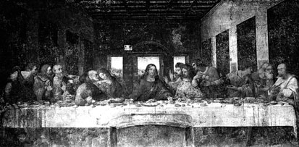

《答案》(1)A　(2)B

1. 十四、十五世紀文藝復興時期，開啟新的價值觀，同時也影響歐洲的文化發展。請回答以下的問題：  
   (　　)(1)造成文藝復興的因素很多，下列何者不是主要原因之一？　(A)發祥地位於歐陸的中心　(B)發祥地傳入古希臘、羅馬典籍　(C)城巿居民的支持　(D)印刷術的使用。  
   (　　)(2)哪一種價值觀，成為此時期的主要精神，同時也表現在文學與藝術作品上？　(A)強調人與神之間的精神交流　(B)貶抑神的地位　(C)重視神的價值與尊嚴　(D)重視人的價值與尊嚴。  
   (　　)(3)文學創作的發展，在此時也出現明顯的變化，下列何者為非？　(A)創作題材更加多元　(B)使用拉丁文創作為主要趨勢　(C)方言文學以人的真實情感為主要訴求　(D)方言文學的出現帶動大眾文學的創作風氣。

《答案》(1)A　(2)D　(3)B

1. 十六世紀的宗教改革使基督教誕生出眾多教派，請依照以下宗教人物的發言判斷他所屬的教派。  
   (　　)(1)「人得以在上帝面前稱義，不在乎個人的功績、善工或所作的贖罪安排，亦即人可憑藉自身對上帝的信仰而得救。」以上發言屬於哪一個教派？　(A)路德教派　(B)耶穌會　(C)英格蘭國教派　(D)喀爾文教派。  
   (　　)(2)「我們應該無條件執行教宗委派的一切任務。」以上發言屬於哪一個教派？　(A)路德教派　(B)耶穌會　(C)英格蘭國教派　(D)喀爾文教派。  
   (　　)(3)「教會必須根據英王指定的候選人推選主教，並宣告英王是英國教會唯一最高權威。」以上發言屬於哪一個教派？　(A)路德教派　(B)耶穌會　(C)英格蘭國教派　(D)喀爾文教派。

《答案》(1)A　(2)B　(3)C

詳解：(1)關鍵字──因信稱義。(2)關鍵字──執行教宗任務。(3)關鍵字──英王為教會最高權威。

1. 請閱讀短文，回答下列問題。  
   　　西元1992年獲選為「澳門八景」之一的大三巴牌坊，其建立背景為宗教改革後，某個重視教士培育與海外傳教的教會在中國所建的教堂，西元2005年大三巴牌坊甚至被聯合國列為世界遺產。  
   (　　)(1)大三巴牌坊與下列哪一個教會有關？　(A)路德教派　(B)喀爾文教派　(C)英格蘭國教派　(D)耶穌會。  
   (　　)(2)下列敘述中何者與該教會創立者有關？　(A)他反對買賣神職及贖罪券，故公開發表《九十五條論綱》批評教會腐敗　(B)他因為受到新教改革的刺激而著手進行舊教改革，重視教士的知識訓練　(C)他因為婚姻問題創立一個新教派，宣布脫離羅馬教會的控制，順利離婚　(D)他主張眾人應該努力工作，用累積財富的方式榮耀上帝，深受商人歡迎。  
   (　　)(3)明末清初，該教會傳教士利瑪竇來華傳教並帶動中西文化交流，下列何者是利瑪竇的貢獻？　(A)將造紙術、指南針等技術西傳　(B)使大部分中國人放棄傳統的信仰　(C)與徐光啓合譯《幾何原本》　(D)使歐洲人開始在中國建立殖民地。

《答案》(1)D　(2)B　(3)C

詳解：(1)大三巴牌坊是天主教耶穌會在澳門建的聖保祿大教堂前壁。(2)(A)為路德，(C)是亨利八世(D)是喀爾文。(3)(A)造紙術西傳在唐朝；指南針則在宋元時期傳入歐洲。(B)大部分中國人仍維持傳統宗教信仰。(D)歐洲人在中國建立殖民地要等到十九世紀中葉以後。

1. 下面是兩位學者對宗教發表的看法，請閱讀後回答問題。  
   甲：「人們只有通過信仰，而不是其他任何手段，才能回報上帝。」  
   乙：「通過永恆的、不變的意圖，上帝始終決定著誰可以被拯救，誰將被毀滅。」  
   (　　)(1)在某個時期，教會的權威受到挑戰，人們開始抨擊教會的腐敗，且紛紛提出自己對宗教的看法。這種情形最有可能發生在什麼時候？　(A) 西元前八世紀的羅馬　(B)西元五世紀的東方教會　(C)西元八世紀的伊比利半島　(D)西元十六世紀的日耳曼地區。  
   (　　)(2)承第(1)題，在當時除了教會的權力下降，社會上還有什麼樣的現象？　(A)知識由教會壟斷，人民識字率持續下降　(B)書籍因為印刷技術的提升而變得便宜　(C)教宗因出面改革教會而再次獲得人們的敬重　(D)新舊教之間和平討論教義。  
   (　　)(3)請問兩位學者的看法，共同反映著什麼樣的思想？　(A)人們不再需要相信上帝　(B)購買贖罪券的人可以被拯救　(C)不必閱讀《聖經》就可以獲得救贖　(D)教會不再是上帝唯一的代言人。

《答案》(1)D　(2)B　(3)D

1. 請閱讀短文，回答下列問題。  
   　　聖依納爵(西元1491～1556年)位列羅馬公教聖人。他曾進行教會內部的改革，與同志嚴守著「清貧、守貞、服從」的使徒式清修生活，所有內部的人，都需要宣誓並服膺會長及最高的領導人(教宗)，該會在西元1540年獲得教宗的承認。這些成員十分重視知識與學習，素質極高，在各地宣教時，也尤其注重學校的設置，利用教育作為其重要的宣教方式。  
   (　　)(1)上述這位聖依納爵應該為何人？　(A)羅耀拉　(B)馬丁路德　(C)亨利八世　(D)喀爾文。  
   (　　)(2)經聖依納爵改革後的教派應該為下列何者？　(A)英格蘭國教派　(B)喀爾文教派　(C)路德教派　(D)耶穌會。  
   (　　)(3)承第(2)題，下列何者與聖依納爵屬於同樣教派？　(A)馬偕　(B)利瑪竇　(C)馬雅各　(D)馬丁路德。

《答案》(1)A　(2)D　(3)B

詳解：(1)從上述內容中可以判斷此人即是耶穌會的創立者羅耀拉。(2)羅耀拉為耶穌會的創立者。(3)(A)、(C)馬偕與馬雅各為長老教會，屬喀爾文教派。(D)馬丁路德為路德教派。

1. 西元2017年是馬丁路德開始宗教改革運動500週年紀念，世界各地的基督徒紛紛以不同方式慶祝。明明參加了新教「宗教改革」旅遊團，藉此致敬宗教改革。旅行社以重要的新教起源地為旅遊主軸，參訪宗教改革家發起改革的城市與國家。參訪的第一天，明明拿到了馬丁路德的生平介紹，部分內容如下：  
   「西元1517年，教宗利奧十世以修建聖彼得大教堂為藉口，推動大規模出售「全大赦」的贖罪券活動，宣稱只要花錢購買贖罪券，即可免除過去犯錯的所有刑罰。當時，馬丁路德為威登堡大學的神學教授，他看不慣這種腐敗的行為，以拉丁文羅列反對贖罪券的《九十五條論綱》，要求學術界辯論。此論綱被譯為德文，並快速傳遍歐洲地區，更點燃一連串宗教改革運動的風潮。」  
   (　　)(1)明明所參加的旅遊團，還有可能去參訪下列何人的故居？　(A)羅耀拉　(B)拉斐爾　(C)喀爾文　(D)薄伽丘。  
   (　　)(2)文中提及《九十五條論綱》快速傳遍全歐洲。下列何項因素能解釋此現象？　(A)文藝復興的推廣　(B)識字率大量提升　(C)印刷術的普及　(D)宗教寬容的實現。  
   (　　)(3)明明此次旅行的國家，最有可能為附圖中的何者？　(A)甲乙　(B)乙丙　(C)丙丁　(D)甲丁。

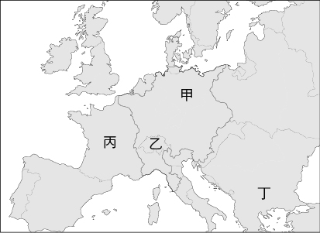

《答案》(1)C　(2)C　(3)A

詳解：(1)選項中只有(C)為新教宗教改革家。(2)印刷術普及促使《九十五條論綱》得以大量印製。(3)地圖中甲為德國北部，路德教派區。乙為瑞士，喀爾文教派區。丙為法國，天主教區。丁為鄂圖曼帝國。應為馬丁路德教派起源的德國(甲)與喀爾文教派起源的瑞士(乙)。

1. 西元1517年10月31日，神聖羅馬帝國教會司鐸兼神學教授於德國威登堡大學諸聖堂大門張貼了一份辯論條綱，總共有95條，以下是此份條綱的摘錄，請閱讀後回答下列問題。  
     
   (　　)(1)這位神學教授是誰？　(A)羅耀拉　(B)馬丁路德　(C)喀爾文　(D)亨利八世。  
   (　　)(2)承第(1)題，此人的宗教主張為何？ (A)錢幣叮噹投進捐獻箱，靈魂應聲出煉獄　(B)憑藉自身對上帝的信仰可得救　(C)努力工作，累積財富，藉以榮耀上帝　(D)鼓勵教士前往海外傳教。  
   (　　)(3)追隨此人主張的稱為什麼教派？　(A)路德教派　(B)耶穌會　(C)喀爾文教派　(D)英格蘭國教派。



《答案》(1)B　(2)B　(3)A

詳解：(1)從西元1517年、95條論綱、內容批評羅馬教會販賣贖罪券，可知是馬丁路德的《九十五條論綱》。(2)馬丁路德提出「因信得救」的主張，認為人憑藉自身對上帝的信仰即可得救。(3)支持馬丁路德思想的教派稱為路德教派。

1. 某位十六世紀的法國宗教改革家，在瑞士成立新的教會，他的主張經整理後有如下五個要點，請閱讀後回答下列問題。  
     
   (　　)(1)這位宗教改革家應是哪一個教派？　(A)路德教派　(B)喀爾文教派　(C)英格蘭國教派　(D)耶穌會。  
   (　　)(2)此教派的創始人是誰？　(A)馬丁路德　(B)喀爾文　(C)亨利八世　(D)羅耀拉。  
   (　　)(3)此教派的主張為何？　(A)努力工作累積財富，榮耀上帝　(B)強調教宗與教會的威信　(C)君主應兼任教會領袖以達政教合一　(D)贖罪券的改革。



《答案》(1)B　(2)B　(3)A

詳解：從法國、瑞士、內容為上帝選定的人才能得救，可知是喀爾文教派。法人喀爾文在瑞士建立新的教會，並提出「預選說」強調人能否得救是上帝預先選定。同時，他主張勤儉，強調眾人應努力工作，積極累積財富，藉以榮耀上帝。

1. 請閱讀資料，回答下列問題。  
   資料一：「購買贖罪券益處不大，教宗只在教會法允許的範圍內有權懲罰和赦免，因此贖罪券只能免除那些教宗有權施加的懲罰。」「唯有經歷各種苦難，而不是虛假的平安擔保，才能有把握進入天國。」  
   資料二：「教皇烏爾班二世宣布，所有參加東征的人將可以免去全部刑罰！但對於那些沒有辦法和時間加入十字軍的人，教廷也很好心的提供解決辦法，主張只要繳納夠多的金錢，也可以獲得相同的待遇。」  
   (　　)(1)根據資料一的敘述，下列何者正確？　(A)這份資料肯定贖罪券的發行　(B)資料內容完全否定教宗的權威　(C)這個主張引發了宗教改革運動　(D)這個主張的發起人為喀爾文。  
   (　　)(2)比較這兩份資料，請選出最適當的選項？　(A)資料一的主張，間接導致了十字軍東征　　(B)資料二並非贖罪券產生的原因之一　(C)這兩份資料都顯示教會的聲望因此增加　(D)這兩份資料對贖罪券的態度不同。  
   (　　)(3)有關資料一、資料二與宗教改革的因果關係，下列何者正確？　(A)資料一為宗教改革的原因之一　(B)資料二為宗教改革的結果　(C)兩者皆為宗教改革的結果　(D)兩者皆與宗教改革沒有關係。

《答案》(1)C　(2)D　(3)A

詳解：資料一為馬丁路德的《九十五條論綱》，從「購買贖罪券益處不大」，可知其對該議題持反對意見，但仍對教宗在教會法內的權威予以尊重，此主張亦為宗教改革的原因之一。資料二為教會發售贖罪券起源，對贖罪券發售表示贊成，且有配套措施，並可從十字軍東征的關鍵字，了解其發生時間應於資料一之前。

1. 下文為《印刷書的誕生》的書籍介紹，請閱讀下列段落並回答問題。  
   段落一：作為印刷書的前身，手抄本被劃分為兩個時期：羅馬帝國滅亡後的修院時代，以及直至十二世紀後的俗世時代。兩者的分隔在於原本由教會掌控的智識中心，由此轉變到俗世社會，生產手抄本的地點也在教會之外出現。大學的出現、紙張於十二世紀的傳入，多少促成了此一現象，而上述兩點，再加上愈來愈多對於「知」的需求，也為印刷術的發明鋪了路。  
   段落二：我們所熟知的古騰堡便是一位金匠。在印刷術發明的十五世紀中期，印刷品起初仍以舊有的暢銷作品為主，語言多為當時的強勢語言拉丁文。……到了十六世紀，隨著印刷書逐漸普及，不僅使獲取書本門檻降低，類型也不再局限於宗教，古典、通俗文學及法律書大量出現。此外，印刷書一定程度上助長了宗教改革，宣揚新教教義的小冊子十分盛行，傳教士為使其簡單易懂而使用方言印製，這促使各地民族語言逐漸取代拉丁文的地位，印刷作品因此分隔為不同市場。  
   段落三：作者基本上相信「人」在社會演進中扮演的角色才是重點。或許我們可以藉此延伸，將印刷書的歷史看作是一種商業模式的演進，可以發現供給與需求的交互作用，造就了印刷術的發明，它存在的目的在於因應持續膨脹的需求，而這些需求的源頭皆出自於人。當然，我們不能因此否定印刷術對於文藝復興、宗教改革的貢獻，當時從事相關行業，如印刷商、書商的人也並非全然為了牟利，他們可能是出於對書籍的熱愛，或是對於新知識的渴望，而紙本書正好提供一個管道，使其同時滿足這兩項。  
   (　　)(1)關於印刷的相關敘述，下列何者正確？　(A)若無印刷書的出現，文藝復興、宗教改革不會發生　(B)在印刷術出現之前，知識傳遞較常選用手抄本，故書價昂貴　(C)為了確保書本能穩定販售，書商喜愛印刷通俗文學　(D)印刷書的普及，源自於市場龐大，書商紛紛投入牟利。  
   (　　)(2)文藝復興與印刷書的關係，下列敘述何者正確？　(A)印刷書促使了世俗的文化傳播，加速「以人為本」的思潮流行　(B)宗教書籍透過印刷書廣為流傳，導致人民更加迷信　(C)文藝復興伊始，是因為方言文學透過印刷術廣為流傳導致　(D)由於宗教改革，教會開始廣泛使用紙張和手抄本，加速知識流通。

《答案》(1)B　(2)A

詳解：(1)(A)印刷書是加速發展，但無法斷定無印刷書無法造就宗教改革與文藝復興。(C)根據段落二，宗教書才是當時書籍的主要類別，其他類別是衍伸商品。(D)根據段落三，書商也可能因對知識有渴望而投入。(2)(C)根據段落二，並無該推論。(B)、(D)敘事之間，無邏輯關係。

1. 歐洲在宗教改革時期，出現了不少新興的宗教派別，也因此讓歐洲陷入為期不短的宗教戰爭中。請回答下列相關問題：  
   (　　)(1)十六世紀宗教改革始於馬丁路德在威登堡大學張貼《九十五條論綱》，其中主要原因不包括下列哪一項？　(A)教會權力鬥爭，威望下降　(B)神職人員生活腐敗使信徒痛心　(C)神職人員販售「贖罪券」　(D)鄂圖曼帝國興起，歐洲人改信其他宗教。  
   (　　)(2)在宗教改革時某個新教教派主張人應努力工作，積極累積財富，以榮耀上帝。這是哪一個派別的觀點？　(A)耶穌會　(B)路德教派　(C)喀爾文教派　(D)英格蘭國教派。  
   (　　)(3)下列何者不是宗教改革後，新教教派的共同點？　(A)反對教宗權威　(B)贊成販售贖罪券　(C)以《聖經》為唯一依歸　(D)重視個人的虔誠和上帝的關係。

《答案》(1)D　(2)C　(3)B

1. 中古時期的宗教改革，促使基督新教的誕生，使得基督教派在歐陸呈現多元分布的情形，然而各教派之間並沒有彼此包容，反而發生許多慘烈的戰爭，直到後來才確立宗教寬容的原則。請回答下列問題：  
   (　　)(1)十六世紀，馬丁路德在威登堡大學的教堂張貼《九十五條論綱》，一個月內就傳遍西歐，成為宗教改革的開端。他的論綱中不可能出現下列何種言論？　(A)教會腐敗墮落，販賣贖罪券　(B)靈魂的得救不是靠教會儀式　(C)教宗是上帝在地上的代理人，信徒應該聽從他的指引　(D)信徒只要虔誠閱讀《聖經》，就可以憑信心直接和上帝溝通。  
   (　　)(2)喀爾文教派的理念促使西歐國家致力發展商業，導致資本主義的崛起。這是指哪一項理念？　(A)以《聖經》為最後依歸　(B)教宗有權主導一切　(C)努力工作可以榮耀上帝　(D)人人都應該過著如修士般的貧苦生活。  
   (　　)(3)關於宗教改革的描述，下列何者錯誤？　(A)羅馬教會的權威在宗教改革後大為降低　(B)神學的討論不再局限於宗教人士　(C)引發宗教戰爭，但最後新舊教派都同意信仰自由　(D)羅馬教會並沒有反省革新。  
   (　　)(4)宗教改革使得天主教內部發起改革聲浪，西班牙教士羅耀拉因而創立耶穌會，下列何者不可能是他的主張？　(A)重申羅馬教會的地位　(B)要求神職人員的紀律，重視神職人員的訓練與培養　(C)積極派遣教士到各地傳教　(D)同意教徒可以直接閱讀《聖經》與上帝溝通。

《答案》(1)C　(2)C　(3)D　(4)D

1. 秀秀正在製作關於大航海時代的彈性課程報告，她找到了一份相關資料。  
     
   她在閱讀完之後心中有了一些疑問，請協助她回答下列問題。  
   (　　)(1)資料當中所提到的「兩位陛下」，最有可能指的是哪一個國家的王室？　(A)葡萄牙　(B)西班牙　(C)英國　(D)荷蘭。  
   (　　)(2)資料當中所提到的「能使他們皈依我們神聖宗教的經驗」，當時該國最有可能傳播的是哪一個宗教？　(A)猶太教　(B)拜火教　(C)天主教　(D)伊斯蘭教。  
   (　　)(3)資料中提到「不走通常的東行陸路，而走向西的海路」，主要是因為當時東、西方的貿易被何者所壟斷？　(A)中國商人　(B)義大利商人　(C)阿拉伯商人　(D)希臘商人。



《答案》(1)B　(2)C　(3)B

詳解：(1)十五世紀末，西班牙王室贊助哥倫布另闢往西的航路，故(B)為正解。(2)西班牙主要信奉天主教。(3)十五世紀以前，亞洲商品傳統上主要由阿拉伯商人運銷至地中海東岸，再由義大利商人賣往歐洲各地。中古世紀歐洲商人多想涉足香料貿易，卻難以突破義大利商人的壟斷。

1. 請閱讀短文，回答下列問題。  
     
   (　　)(1)根據你對十五至十六世紀近代歐洲海外擴張的了解，文中提到尋找「黃金樂土的海上通道」，指的可能是運送什麼商品的通道？　(A)鹿皮　(B)香料　(C)白銀　(D)茶葉。  
   (　　)(2)請根據文章內容，試著判斷文中的□□與🌕🌕分別為哪兩個地方？　(A)澳門／葡萄牙　(B)巴達維亞／荷蘭　(C)馬尼拉／西班牙　(D)印度／葡萄牙。



《答案》(1)B　(2)D

詳解：(1)十五至十六世紀，歐洲從南亞貿易取得最重要的商品就是香料，包含荳蔻、肉桂、胡椒等，而文中的狄亞士出海的目標亦是要前往印度進行香料貿易，故選(B)。(2)狄亞士本身的航行路線是從葡萄牙出航，目標是抵達印度進行香料貿易，但途中遇到暴風雨，所以在非洲好望角折返，故本題選(D)。

1. 請閱讀短文，回答下列問題。  
     
     
   (　　)(1)上述所提及占據新大陸中南部大部分地區的國家，應為附圖中的何者？　(A)甲　(B)乙　(C)丙　(D)丁。  
   (　　)(2)承第(1)題，該國號稱是十六世紀的海上霸主，這個國家在當時最可能經歷的事件應該為何？　(A)在亞洲占領澳門　(B)日本僅開放與該國家之間的貿易互動　(C)曾經占領臺灣北部地區　(D)最終取代荷蘭成為海上真實霸主的地位。  
   (　　)(3)上述提到新大陸的「某個區域」與其他地區不同，是被另一個國家所占領。這個占領「某個區域」的國家為附圖中的何者？　(A)甲　(B)乙　(C)丙　(D)丁。

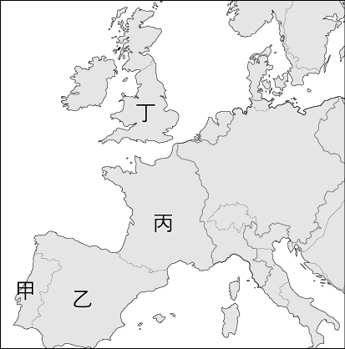

《答案》(1)B　(2)C　(3)A

詳解：(1)西班牙是發現美洲大陸最早的歐洲國家，也在此地掠奪大量殖民地。(2)圖中甲為葡萄牙，乙為西班牙，丙為法國，丁為英格蘭。該國家應為西班牙，在十七世紀時曾經占據臺灣北部作為殖民地。(3)某個地區所指應該是巴西，為葡萄牙所占據。中南美洲其餘地方均為西班牙所占據。

1. 請參考附圖，並回答下列題目：  
     
   (　　)(1)最初主要是下列哪一個原因，造成此圖中眾多的航行路線？　(A)軍事擴張　(B)國力比拼　(C)商品取得　(D)科技競賽。  
   (　　)(2)開拓甲路線的人其國家與人名應為下列何者？　(A)義大利；狄亞士　(B)葡萄牙；麥哲倫　(C)葡萄牙；狄亞士　(D)西班牙；哥倫布。  
   (　　)(3)開拓乙路線的人與其事蹟應為下列何者？　(A)狄亞士；抵達非洲　(B)達伽馬；抵達印度　(C)麥哲倫；繞行世界　(D)達伽馬；抵達非洲。

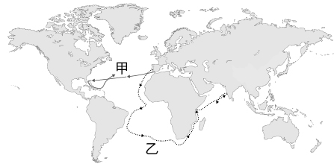

《答案》(1)C　(2)D　(3)B

1. 請閱讀資料，回答下列問題。  
     
     
   (　　)(1)資料一中所提及壟斷香料貿易的人，最有可能來自於下列何處？　(A)義大利　(B)阿拉伯　(C)中國　(D)印度。  
   (　　)(2)資料二中所提及的觀念，到下列何人的船隊完成航行才被證實是錯誤的？　(A)狄亞士　(B)達伽馬　(C)喀爾文　(D)麥哲倫。  
   (　　)(3)資料一中所敘述葡萄牙人到達印度的路線，應為附圖中的何者？　(A)甲　(B)乙　(C)丙　(D)丁。

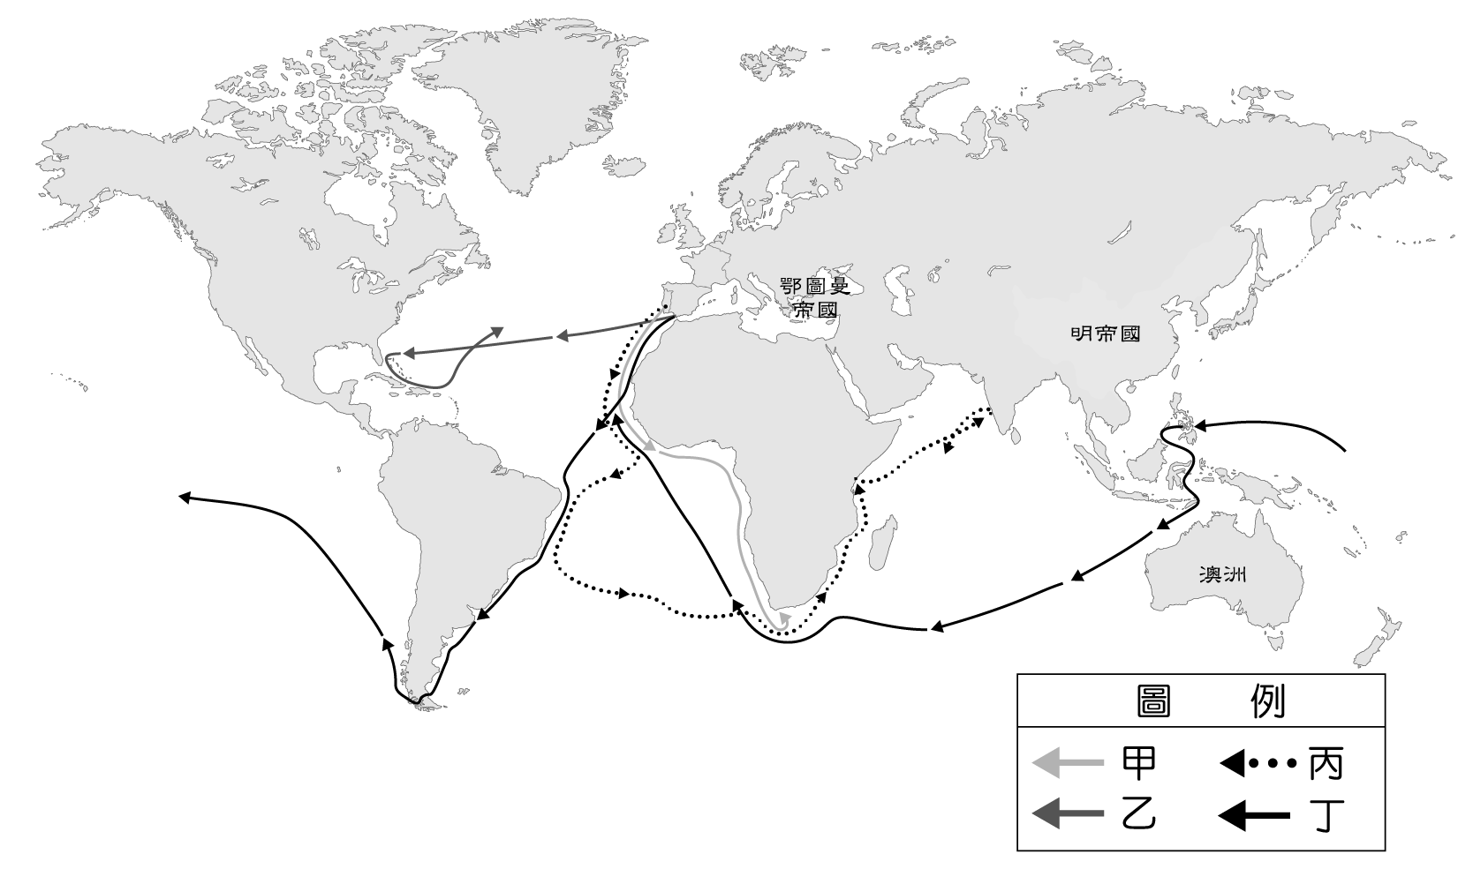

《答案》(1)A　(2)D　(3)C

詳解：(1)中古後期義大利商人壟斷香料貿易，促使他國尋求新航路。(2)麥哲倫的船隊環繞世界一周，證實地球是圓的。(3)狄亞士路線為甲，哥倫布路線為乙，達伽馬路線為丙，麥哲倫路線為丁。

1. 十五世紀葡萄牙人首先向外探索通往亞洲貿易的新航道，他們一路沿著西非海岸往南航行，找到一條新的航路，並且來到了印度、香料群島等區域進行探勘，從中獲得大量的貿易資源。此後葡萄牙憑藉著海上貿易的獲利，逐漸稱霸歐洲，也促使歐洲其他國家積極向外尋找其他新的航路。請根據上述文字，分別回答下列的問題。  
   (　　)(1)上文提到葡萄人沿著西非海岸往南航行，由航海家甲發現「好望角」。而另外一位葡萄牙的航海家乙更從好望角前往印度洋，最終來到印度，為最早從歐洲遠洋到印度的第一人。上述中的甲與乙分別是指哪二位航海家？　(A)甲：哥倫布，乙：狄亞士　(B)甲：狄亞士，乙：達伽馬　(C)甲：麥哲倫，乙：哥倫布　(D)甲：達伽馬，乙：麥哲倫。  
   (　　)(2)葡萄牙人除了抵達印度之外，並在亞洲建立許多商業的據點，其中有一個據點鄰近中國與日本，方便葡萄牙人就近與雙邊進行貿易活動，而葡萄牙人也持續掌握這個據點，直到西元1999年才離開。這個商業據點是哪一個地方？　(A)香港　(B)澳門　(C)印尼　(D)新加坡。  
   (　　)(3)葡萄牙人除了在亞洲拓展商業貿易的據點之外，也在美洲大陸建立殖民地，這個現今仍以葡萄牙語作為官方語言的國家為何？　(A)阿根廷　(B)墨西哥　(C)祕魯　(D)巴西。

《答案》(1)B　(2)B　(3)D

1. 附圖是十五～十六世紀歐洲海外探險的航路圖。請問：  
     
   (　　)(1)十五世紀後期，哪一個國家最早從事海外探險運動，揭開大航海時代的序幕？　(A)英國　(B)荷蘭　(C)西班牙　(D)葡萄牙。  
   (　　)(2)關於圖中「甲」路線的敘述，下列何者正確？　(A)首次航行此路線的重大意義是發現了美洲新大陸　(B)首次航行此路線的船隊後來向西到達了中國　(C)首次航行此路線的是葡萄牙所組的船隊　(D)首次航行此路線的船隊是由達伽馬所率領。  
   (　　)(3)關於圖中「丙」路線的敘述，下列何者錯誤？　(A)船隊橫渡太平洋，最後繞回西班牙　(B)船隊完成環繞世界一周的壯舉　(C)由西班牙出發，繞過非洲東行　(D)麥哲倫領隊出航，但在中途不幸遇害。

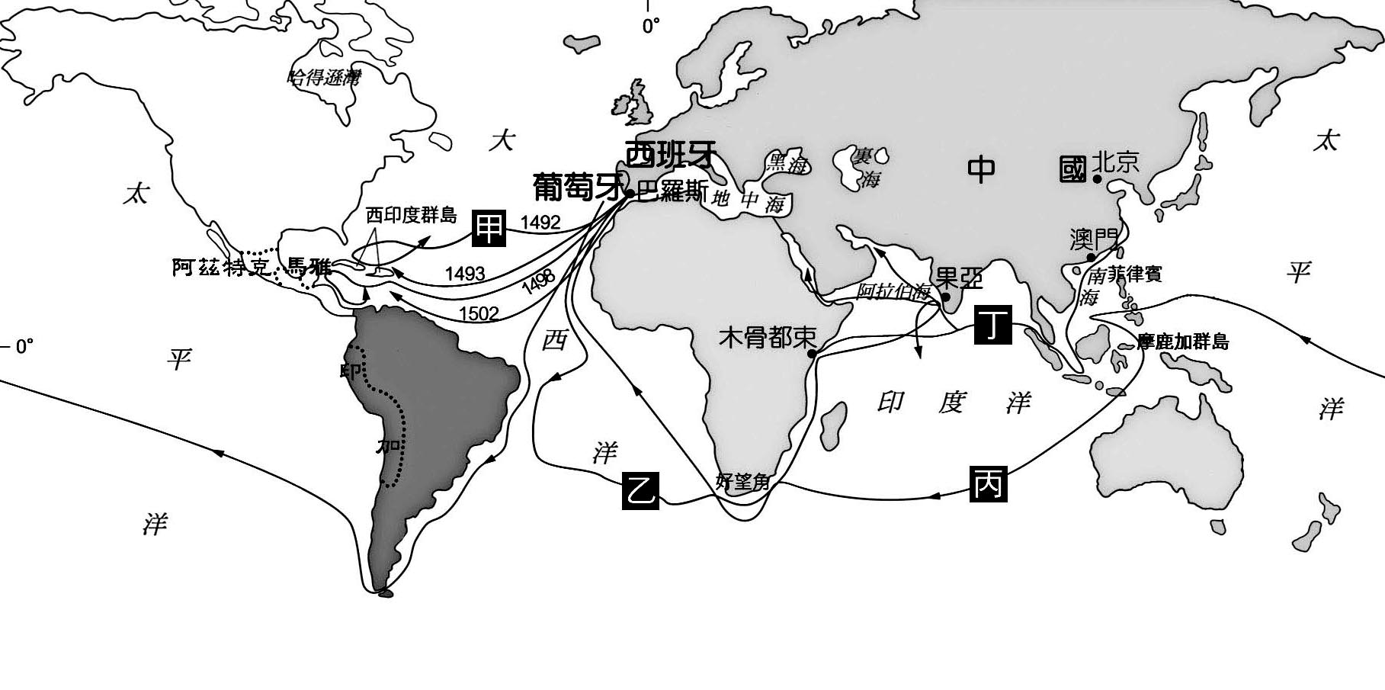

《答案》(1)D　(2)A　(3)C

1. 澳洲是大洋洲面積最大和全球面積第六大的國家，在50,000年前已經有人類的蹤跡，除原住民文化外，大航海時代的歐洲人殖民開拓，也為此地形塑出獨特的文化風俗。請回答下列問題：  
   (　　)(1)抵達澳洲的歐洲勢力眾多，但最終是由哪一國勢力贏得該地最終的統治權？　(A)英國人　(B)荷蘭人　(C)法國人　(D)西班牙人。  
   (　　)(2)承第(1)題，該歐洲勢力還占領了下列哪一個殖民地？　(A)菲律賓　(B)越南　(C)印尼　(D)印度。  
   (　　)(3)西元1789年，澳洲原住民之一的達魯格族有90%的人口死亡，造成這次人口銳減的主因為何？　(A)與外來者爆發戰爭　(B)外來移民過多造成食物短缺　(C)從未出現的傳染病肆虐　(D)被其他原住民圍剿。

《答案》(1)A　(2)D　(3)C

1. 「變身國王」是迪士尼公司參考中南美洲古代文化所創作的長篇動畫，主要情節圍繞在一位國王如何遭到巫師陷害，並在體察老百姓的生活後，心境發生改變的童話故事。請回答下列問題：  
   (　　)(1)片中的老百姓吃飯的時候，會以下列哪一項原生作物當作食物？　(A)小麥　(B)香蕉　(C)芋頭　(D)玉米。  
   (　　)(2)片中的國王曾表示他精神不好，需要來點飲料提神，他的部下應該會遞給他什麼飲料？　(A)咖啡　(B)茶　(C)可可　(D)葡萄汁。  
   (　　)(3)假設變身國王的動畫中，要增加歐洲人入侵，導致國家滅亡的情節，則入侵的歐洲人應該是下列何者？　(A)西班牙人　(B)荷蘭人　(C)法國人　(D)英國人。

《答案》(1)D　(2)C　(3)A

詳解：(1)只有玉米是美洲原生作物。(2)只有可可是美洲原生作物。(3)中南美洲是西、葡兩國的殖民地。

1. 閱讀短文，回答下列問題：  
     
   (　　)(1)根據上文所說，由哥倫布無意間發現，以亞美利哥之名命名的應該是以下哪一個地方？　(A)非洲　(B)大洋洲　(C)亞洲　(D)美洲。  
   (　　)(2)葡萄牙和西班牙是最早開始探險的兩個國家，在大航海時代前期，取得了多個殖民地，獲取多項資源。有關這兩個國家的分析，下列何者有誤？　(A)西、葡兩國位於大西洋沿岸，地理位置優越，適合海外探險　(B)從西、葡掌握各項資源這點，可以看出歐洲的重心已由地中海轉至大西洋　(C)西班牙是最早發現新大陸的國家，葡萄牙則是最早發現新航線　(D)西班牙與葡萄牙為對抗壟斷陸路貿易的義大利，選擇互相合作，一起進行海外探險。  
   (　　)(3)大航海時代前期，可說是葡萄牙、西班牙兩國獨領風騷，由於掌握海外資源，這兩國迅速在歐洲崛起。以下有關航海家及其事蹟的配對，何者有誤？　(A)狄亞士──發現非洲的最南端 　(B)達伽馬──發現新航線　(C)麥哲倫──發現大洋洲　(D)哥倫布──發現新大陸。



《答案》(1)D　(2)D　(3)C

詳解：(1)哥倫布發現新大陸，但他以為自己到達的是印度，十年後由亞美利哥更正此事。(2)(D)選項，前半句正確，大航海時代確實起源於義大利壟斷陸路貿易，但後半句有誤，西、葡兩國並未合作去海外探險。(3)(C)選項，麥哲倫的成就是航行世界一周。

1. 西元1519年，科爾特斯率領船艦和軍人在墨西哥東海岸登陸。據知當時科爾特斯隨行的軍人不到一千人，卻在不到5年的時間內征服該地，針對此現象，史家認為有3個主要原因，請閱讀後回答下列問題。  
     
   (　　)(1)根據上文，入侵者科爾特斯的國家，與被入侵的帝國分別為何者？　(A)荷蘭、印加帝國　(B)西班牙、阿茲提克帝國　(C)葡萄牙、印加帝國　(D)英國、澳洲。  
   (　　)(2)此帝國隨著外來者的入侵，幾年間人口減少數百萬人，最主要的原因為何？　(A)感染瘟疫　(B)與騎兵對戰　(C)帝國內鬨　(D)國王被俘虜。  
   (　　)(3)歐洲人來到美洲，還有可能對當地居民造成何種影響？　(A)當地居民因此對瘟疫病毒免疫　(B)因歐洲物品的傳入，原住民的生活品質大為提升　(C)美洲的語言文化因此在歐洲廣為盛行　(D)原住民被迫離開自己的土地，為殖民者建造城市。



《答案》(1)B　(2)A　(3)D

詳解：(1))根據內文「墨西哥登陸」，可知應是位於墨西哥一帶的阿茲提克文明。(2)由於科爾特斯軍人僅1000人，即便結合帝國敵對部落，仍不太可能導致數百萬人的死亡，因此較可能為疾病天花的流行導致。(3)(A)無法抵抗傳染病，而造成人口銳減。(B)因殖民者的到來，美洲原住民失去自己的土地，到牧場、礦場做苦工。(C)美洲因殖民者失去原本語言文化。

1. 老師在課堂上拿出了一份研究資料給同學討論，請看完資料後試著回答下列問題：  
     
   (　　)(1)根據上述內容，這場瘟疫最可能影響哪一個文化的發展？　(A)拜占庭文化　(B)印加文化　(C)阿茲提克文化　(D)日耳曼文化。  
   (　　)(2)班上同學紛紛討論起這個瘟疫出現的原因，以下同學的敘述何者正確？　(A)小蕙：「當時歐洲人為了影響世界貿易局勢，所以到處尋找貴金屬的礦藏，同時也將歐洲的疾病帶入了美洲。」　(B)阿寧：「當時工業發展旺盛，為了填補低成本的勞力，歐洲商人會將美洲人運回歐洲本土販售，所以才導致疾病蔓延。」　(C)小宇：「應該是當時英國人為了發展海外貿易據點，所以才去侵占中美洲殖民地，間接導致了疾病的傳播。」　(D)阿祥：「中美洲原住民喜歡融入歐洲人的生活空間，使得傳染病快速傳播。」  
   (　　)(3)根據本文內容，文章中指的歐洲國家應是指下列何者？　(A)法國　(B)荷蘭　(C)葡萄牙　(D)西班牙。



《答案》(1)C　(2)A　(3)D

詳解：(1)文中提到瘟疫發生的地方在中美洲的墨西哥，故選(C)阿茲提克文明。(2)在十六世紀出海占領殖民地的歐洲國家，以西班牙與葡萄牙為首，最大的目標都是在殖民地獲得稀有礦產，包含金礦或銀礦。在當時中國的貿易市場大多使用白銀交易，因為貿易的需求，白銀成為當時最重要的貨幣之一。西班牙人在中美洲發現了大批的銀礦，這也是歐洲人進駐美洲最重要的原因之一。(3)侵略阿茲提克文明的是西班牙人，在中南美洲的瓜分當中，西班牙獲得先機取得大部分的控制權，而葡萄牙的勢力範圍則是巴西一帶，故本題選(D)。

1. 請閱讀短文，回答下列問題。  
     
   (　　)(1)根據上述內容，這個文化最可能出現在下列哪一個地方？　(A)澳洲　(B)中南美洲　(C)亞洲　(D)非洲。  
   (　　)(2)發現印加文化之後，世界貿易受到許多影響，下列何者敘述錯誤？　(A)發現了大量貴金屬礦物，影響世界經濟局勢　(B)馬鈴薯、玉米等食物傳到歐洲與亞洲，使歐亞人口數上升　(C)透過征服印加文化，英國一躍成為海上強權國家　(D)因為歐洲殖民經濟運作，也促使傳染病的傳播。  
   (　　)(3)印加帝國最終覆滅，下列哪一個國家接手管理了印加帝國的領土？　(A)英國　(B)荷蘭　(C)葡萄牙　(D)西班牙。



《答案》(1)B　(2)C　(3)D

詳解：(2)印加帝國本身土地涵蓋大量的銀礦與金礦，這些貴金屬輸出後造成歐洲和亞洲通貨膨脹的問題。在貿易方面，美洲的馬鈴薯、番薯由於好種植好保存，很快的成為了世界的主食之一，減緩了亞洲與歐洲糧食不足的問題。因為征服南美洲，西班牙成為當時歐洲最強的海權國家，國際貿易也讓歐、亞、非的疾病，如天花、瘧疾等帶到了美洲，美洲的梅毒則被帶到了歐洲，故本題答案選(C)。(3)西班牙當時派出皮薩羅征服印加帝國，他靠著帝國內部的矛盾成功以不到200人的兵力活捉國王，最終控制了整個印加帝國，故本題答案選(D)。

1. 請閱讀短文，回答下列問題。  
     
   (　　)(1)下列何者是美洲傳入歐洲的疾病？　　(A)霍亂　(B)天花　(C)梅毒　(D)麻疹。  
   (　　)(2)人口學者表示美洲作物傳到世界各地後，深深影響了世界人口的成長，造成一波糧食革命。上述主要是指下列哪一組美洲作物？　 (A)稻米、小麥　(B)鳳梨、可可　(C)番茄、辣椒　　(D)玉米、馬鈴薯。  
   (　　)(3)自從歐洲人進入美洲大陸之後，改變了當地的作物種植，尤其是中南美洲，引進了大量的亞洲經濟作物栽種。關於引進中南美洲的經濟作物，在當時最重要的應該為何？　(A)棉花　 (B)甘蔗　(C)菸草　(D)大豆。



《答案》(1)C　(2)D　(3)B

詳解：(1)梅毒原為美洲大陸上的疾病，其餘疾病均為歐洲人傳入美洲世界。(2)玉米、馬鈴薯作為重要的澱粉類作物，不僅方便栽種，而且產量高。(A)稻米、小麥並非美洲作物。(B)鳳梨、可可、(C)番茄、辣椒均非糧食作物。(3)原產於亞洲或非洲的甘蔗、香蕉、咖啡，均成為美洲重要的經濟作物。

1. 請閱讀短文，回答下列問題。  
     
   (　　)(1)阿茲提克文明應該位於今日哪一個國家境內？　(A)墨西哥　(B)美國　(C)巴西　(D)秘魯。  
   (　　)(2)下列何者最可能是阿茲提克文字消失的原因？　(A)被迫開採銀礦　(B)引入拉丁文字　(C)疾病肆虐境內　(D)糧食作物流入。  
   (　　)(3)中南美洲原住民文化消失後，下列何者最能代表接替而起的文化特色？　(A)天主教教堂　(B)伊斯蘭清真寺　(C)佛教千佛塔　(D)新教教堂。



《答案》(1)A　(2)B　(3)A

詳解：(1)阿茲提克文明大約位於今日中美洲的墨西哥境內，印加文明則位於南美洲的秘魯、智利、巴拉圭等數國境內。(2)中南美洲的文化往往被歐洲征服者摧毀，即便像是文字都被視為異教資產，被加以排斥，使得中南美洲古文化的文字斷根，無法解讀。(3)西班牙與葡萄牙皆為天主教國家，在宗教改革後轉向美洲大陸傳教，也因為天主教與軍隊強勢壓境，中南美洲的原住民文化消失。

1. 請參考附圖，並回答下列問題。  
     
   (　　)(1)附圖中甲、乙分別是什麼古文明？　(A)甲：馬雅；乙：印加　(B)甲：阿茲提克；乙：馬雅　(C)甲：阿茲提克；乙：印加　(D)甲：印加；乙：馬雅。  
   (　　)(2)根據這張圖與你所學，請判斷下面哪一個選項敘述正確？　(A)在歐洲人到來前，當地並無國家成立　(B)在歐洲人到來前，此地已被合併成一帝國　(C)美洲原住民本來便有文化，且因地而異　(D)美洲原住民各自獨立，但無國家出現。  
   (　　)(3)關於圖中出現的地名馬丘比丘，下列敘述何者錯誤？　(A)位於秘魯　(B)屬安地斯山脈　(C)屬於印加的文化遺址　(D)那裡的原住民被稱為毛利人。

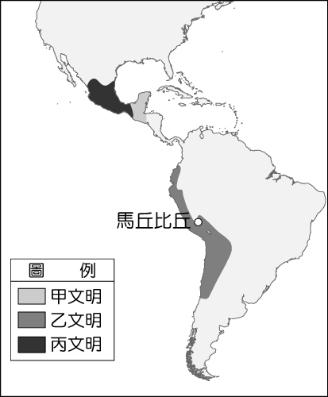

《答案》(1)A　(2)C　(3)D

詳解：(1)甲：馬雅。乙：印加。丙：阿茲提克。

1. 請閱讀短文，回答下列問題。  
     
   (　　)(1)文中提到的「古城馬丘比丘」位於圖中何處？　(A)甲　(B)乙　(C)丙　(D)丁。  
     
   (　　)(2)文末提到「貪婪的歐洲人」所指為何？　(A)英國　(B)荷蘭　(C)葡萄牙　(D)西班牙。  
   (　　)(3)文末提到「貪婪的歐洲人掠奪了財產、土地，並改變了宗教信仰，導致人口大量銳減……。」有關這段文字的說明，下列何者正確？　(A)歐洲人來此掠奪當地的礦產主要是石油和橡膠　(B)將羅馬公教傳入取代原本的宗教信仰　(C)當地民族被大量販賣到非洲為奴　(D)歐洲人帶來的梅毒致使當地人大量死亡。

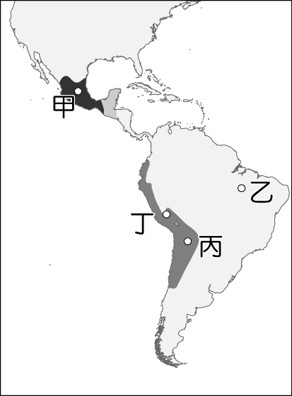

《答案》(1)D　(2)D　(3)B

詳解：(1)「古城馬丘比丘」位於現今的秘魯。(2)西班牙摧毀印第安古文化。(3)(A)金銀礦藏。(C)非洲黑人被販賣到美洲為奴。(D)梅毒為美洲疾病。

1. 請閱讀短文，回答下列問題。  
     
   (　　)(1)科爾特斯最有可能來自於下列何國？　(A)西班牙　(B)葡萄牙　(C)荷蘭　(D)美國。  
   (　　)(2)科爾特斯最有可能從附圖中的哪一地區附近登陸，攻擊阿茲提克帝國？　(A)甲　(B)乙　(C)丙　(D)丁。



《答案》(1)A　(2)A

詳解：(1)西班牙人摧毀阿茲提克帝國，故科爾特斯為西班牙人。(2)阿茲提克帝國分布於今日的墨西哥，故最有可能從甲登陸。

1. 中古後期西歐商業復甦，對於東方貨品的需求量日漸增長，然而地中海前往東方的航道卻為義大利商人所掌握。西歐各國為了探尋往東方的航道，開始贊助海上活動，拓展新的航道與新的視野。請回答下列問題：  
   (　　)(1)大航海時代的探尋航道冒險，不再如以往是在地中海一帶，而是轉向更廣大的未知海域進行。大航海時代的海上活動主要以哪一個海域為主？　(A)大西洋　(B)愛琴海　(C)太平洋　(D)臺灣海峽。  
   (　　)(2)(甲)哥倫布從西班牙抵達美洲的西印度群島 (乙)達伽馬從葡萄牙出發繞過好望角，抵達印度西岸 (丙)麥哲倫完成環繞世界一周的壯舉。依照三人探索距離由遠到近的排列，選出下列正確的選項？　(A)甲乙丙　(B)乙丙甲　(C)丙甲乙　(D)丙乙甲。  
   (　　)(3)下列有關大航海時代對於海外征服與拓殖所帶來的影響，何者為非？　(A)將美洲作物玉米、馬鈴薯傳入歐洲　(B)引入中南美洲豐富的金銀，促使經濟發展與財富累積　(C)歐洲人追捕非洲黑人為奴　(D)歐洲人致力保存美洲原住民的文化。

《答案》(1)A　(2)D　(3)D

1. 西元1602年3月20日，世界第一家跨國股份有限公司成立(附圖為該公司的標誌)，由位於阿姆斯特丹、鹿特丹等六處的辦公室所組成。這家公司隨即在全球拓展航道及貿易基地，並在巴達維亞建立亞洲貿易總部。到了西元1669年，該公司已是世界上最富有的私人公司，擁有超過150艘商船、40艘戰艦、20,000名員工、與10,000名傭兵的軍隊。  
     
   (　　)(1)依照歷史背景，該公司位於哪個國家？　(A)西班牙　(B)荷蘭　(C)英國　(D)葡萄牙。  
   (　　)(2)該公司的亞洲總部──巴達維亞，位於今日何處？　(A)印尼　(B)印度　(C)菲律賓　(D)新加坡。  
   (　　)(3)該公司曾與中國有所接觸，但一度因為貿易基地設置的問題而引起爭端。該公司最初抵達中國時，正是中國的哪一個朝代？　(A)宋代　(B)元代　(C)明代　(D)清代。



《答案》(1)B　(2)A　(3)C

詳解：(1)上述地名皆為荷蘭的行政區。(2)印尼為荷蘭殖民地，印度、新加坡為英國，菲律賓為西班牙。(3)大航海時代約為十六世紀，此時為中國明代。

1. 請閱讀短文，回答下列問題。  
     
   (　　)(1)印度的香料和棉布等，長期受到歐洲人的喜愛，因而在大航海時代，印度成為歐洲國家覬覦的對象。以下哪一個國家不曾侵略印度？　(A)西班牙　(B)葡萄牙　(C)英國　(D)法國。  
   (　　)(2)有學者認為，十五世紀後的印度歷史，基本上就是半部「被侵略史」。以下有關印度歷史的敘述，何者有誤？　(A)印度在十六世紀後，被蒙兀兒帝國征服，這個國家的建立者是蒙古人的後裔　(B)十七、十八世紀時，英國在印度漸漸擴張其權利，當時印度的業務由英屬東印度公司負責　(C)葡萄牙人曾經在印度建立貿易據點，歐洲所有東印度公司也將在亞洲的總部設立於此　(D)蒙兀兒帝國在印度的統治，從十六世紀持續到十九世紀。  
   (　　)(3)歐洲對於亞洲商品有高度需求，促成了歐洲國家東來亞洲。有關十七到十九世紀時，歐亞間的貿易敘述，下列何者有誤？　(A)英國為了商業利益，將鴉片大量輸入中國　(B)當時有許多國家紛紛成立東印度公司，專責亞洲的貿易　(C)英國和法國都曾經將勢力深入印度，英國最後取得大部分的印度　(D)歐洲對於亞洲地區的香料、絲綢、馬鈴薯等有所需求，因而相繼前來。



《答案》(1)A　(2)C　(3)D

詳解：(1)葡萄牙、法國和英國先後取得印度的某些港口或城市，葡萄牙和法國最後遭英國驅逐，故可得知西班牙人未曾進入印度活動。(2)荷蘭聯合東印度公司在亞洲的總部位於印尼的巴達維亞，而非印度，葡萄牙也未在印度設立東印度公司的總部。(3)(D)選項中的馬鈴薯產自美洲，而非來自亞洲。

1. 宮廷史官阿布杜•哈米德•拉豪里在夏家罕皇帝的官方史書中記載道：「西元1643年2月6日，也就是回教曆1052年，輝煌如光照的陵寢『泰姬瑪哈陵』完工。」請問：  
   (　　)(1)文中講述的泰姬瑪哈陵是印度哪一位君王在位時建立的？　(A)蒙兀兒　(B)沙賈汗　(C)穆罕默德　(D)鐵木真。  
   (　　)(2)印度在上述所說的時間點，正由蒙兀兒帝國所掌控，關於十六至十七世紀時的印度，下列敘述何者正確？　(A)蒙兀兒帝國所統治的印度，帝國統治者信仰印度教　(B)十七世紀起，荷蘭聯合東印度公司獲得帝國的准許，設置商館　(C)英屬東印度公司在印度生產棉花，並購買中國的茶葉與絲綢　(D)十六世紀時，蒙兀兒帝國的領導人將其國內所有與之不同宗教的民族趕走。  
   (　　)(3)寶萊塢電影《旭日東昇》就是以西元1857年印度起義的英雄猛卡班迪的故事為主線，敘述猛卡班迪因不滿東印度公司對印度人民的迫害及對當地宗教信仰的不尊重，憤而率領印度兵起義抗暴。這裡所指的東印度公司隸屬於下列哪一個國家？　(A)葡萄牙　(B)荷蘭　(C)西班牙　(D)英國。

《答案》(1)B　(2)C　(3)D

詳解：(1)印度泰姬瑪哈陵是蒙兀兒帝國君王沙賈汗為其心愛的王妃所建的陵墓。(2)(A)統治者信仰伊斯蘭教。(B)應為英屬東印度公司。(D)其國內仍包括許多不同民族與信仰的小國家。(3)十九世紀初，英屬東印度公司已控制印度大部分地區，十九世紀中葉更終結蒙兀兒帝國統治。

1. 請閱讀短文，回答下列問題。  
     
   (　　)(1)文中敘述的東印度公司應屬於哪一國家？　(A)西班牙　(B)葡萄牙　(C)英國　(D)荷蘭。  
   (　　)(2)□□最可能為下列何項商品？　(A)鴉片　(B)棉花　(C)香料　(D)鹿皮。  
   (　　)(3)依據上文，請推論下列何者為東印度公司在東方快速崛起的原因？　(A)該公司在亞洲進行以物易物，因此在亞洲快速擴張　(B)該公司為了運送歐洲的黃金，在亞洲成立殖民地　(C)巴達維亞總督科恩，主張用白銀進行貿易活動　(D)亞洲各國授予該公司特權，免除交換貨物的稅收。



《答案》(1)D　(2)C　(3)A

詳解：(1)文中提及的巴達維亞，為荷蘭聯合東印度公司之領地。(2)爪哇及蘇門答臘素以盛產香料聞名，故為(C)。(3)(B)荷蘭聯合東印度公司的崛起，和運送黃金無關。(C)科恩為以物易物貿易的倡導者。 (D)亞洲各國並未授予該公司特權。

1. 附圖呈現出十七世紀某個歐洲國家在亞洲的貿易路線。請同學根據歷史知識，依序回答以下問題。  
     
   (　　)(1)這個國家應該為何？　(A)英國　(B)葡萄牙　(C)法國　(D)荷蘭。  
   (　　)(2)根據該國家在南洋地區的經營，最主要是針對哪一項資源？　(A)橡膠　(B)咖啡　(C)香料　(D)黃金。  
   (　　)(3)從這個國家的貿易路線來看，當時應與哪一個已經取得在東亞建有貿易據點的國家有過衝突？　(A)英國　(B)葡萄牙　(C)法國　(D)荷蘭。

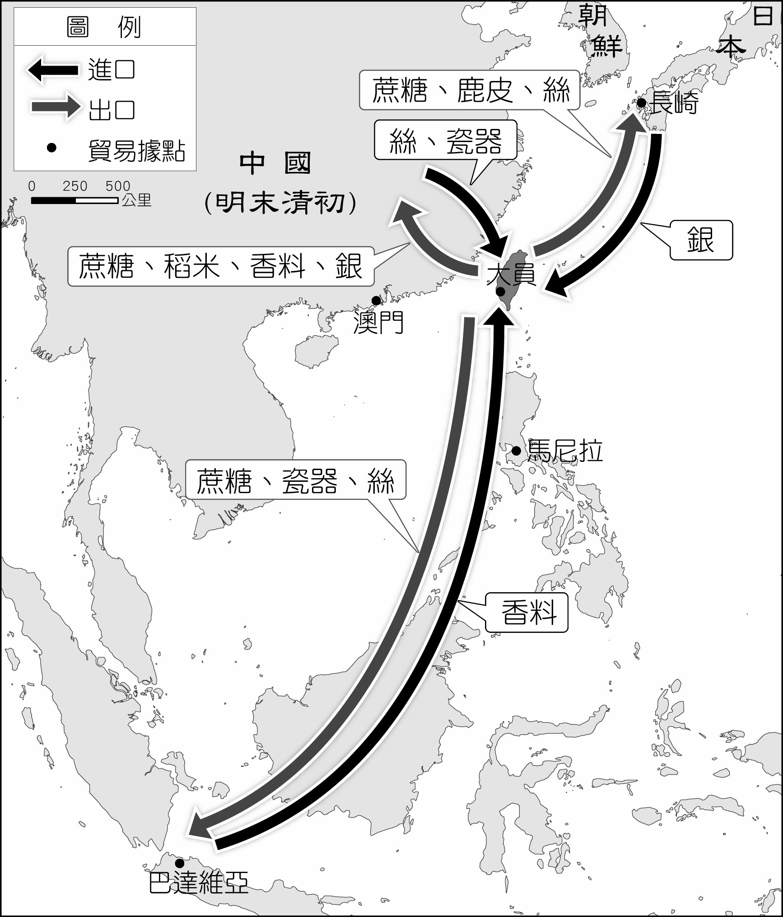

《答案》(1)D　(2)C　(3)B

詳解：(1)從十七世紀這個歐洲國家可以前往日本進行貿易，因此可以判斷該國家為荷蘭。(2)荷蘭對東南亞的經營最主要是針對當地的香料。(3)該貿易路線最主要為葡萄牙所闢建，因此荷蘭當時經常攻擊葡萄牙據點與商船。

1. 請閱讀資料，回答下列問題。  
     
   (　　)(1)上文中的王朝是由下列哪一民族的後裔所建立？　(A)蒙古　(B)阿利安　(C)土耳其　(D)緬甸。  
   (　　)(2)英國在印度最一開始種植某種經濟作物，並作為重要的產品傾銷各地。這項作物應該為何？　(A)甘蔗　(B)咖啡　(C)可可　(D)棉花。  
   (　　)(3)這個印度最後的王朝的終結時間點應該為何？　 (A)十六世紀　(B)十七世紀　(C)十八世紀　(D)十九世紀。



《答案》(1)A　(2)D　(3)D

詳解：(1)該王朝為蒙兀兒王朝，屬於蒙古人的後裔。(2)英國在十七世紀之後，獲得蒙兀兒帝國的特許，在印度種植棉花與開立商館。(3)十九世紀中葉，英國終結蒙兀兒帝國在印度的統治。

1. 在看到葡萄牙人及西班牙人經由遠航行動，為國家及個人帶來極大利益後，十七世紀初，英格蘭及荷蘭先後成立了擁有官方特許的集資民營公司，並建立具有武裝的船隊，積極向亞洲的海洋邁進。下列為有關兩家公司的敘述，請閱讀後回答下列問題。  
     
     
     
   (　　)(1)根據以上所述，下列何者為甲或乙公司的正確名稱？　(A)甲公司：荷蘭聯合東印度公司　(B)甲公司：英屬東印度公司　(C)乙公司：荷蘭聯合印尼公司　(D)乙公司：英屬印尼公司。  
   (　　)(2)下列哪一個帝國允許乙公司在印度建立商館及生產棉花？　(A)鄂圖曼帝國　(B)明帝國　(C)蒙兀兒帝國　(D)阿拉伯帝國。  
   (　　)(3)兩家公司與臺灣關係的敘述，下列何者正確？　(A)甲公司曾以臺灣北部為根據地，再往南部發展　(B)乙公司曾占領臺灣　(C)甲公司曾在臺灣建立熱蘭遮城　(D)乙公司在日本鎖國時期曾被允許至長崎貿易。



《答案》(1)A　(2)C　(3)C

詳解：從「十七世紀初」、「英格蘭及荷蘭」，還有「擁有特許的民營公司」等關鍵字，可知兩家公司為英屬及荷蘭聯合東印度公司。(1)從敘述一中的巴達維亞可知甲公司為荷蘭聯合東印度公司；從敘述二中的印度相關資訊可知乙公司為英屬東印度公司。故答案為(A)。(2)十七世紀起英屬東印度公司獲得蒙兀兒帝國的准許，在印度沿海建立商館。故答案為(C)。(3)選項(A)：荷蘭聯合東印度公司先以臺灣南部為根據，再北上將西班牙人趕走。選項(B)、(D)：占領臺灣，以及日本鎖國時期能至長崎貿易者，均為荷蘭聯合東印度公司。

1. 請閱讀資料，回答下列問題。  
     
   (　　)(1)荷蘭成立東印度公司拓展在亞洲的貿易網絡，甚至設立亞洲總部，其目的主要是想獲取當地哪一項商品以賺取豐厚利潤？　(A)棉花　(B)茶葉　(C)樟腦　(D)香料。  
   (　　)(2)文中提到荷蘭東印度公司的「亞洲總部」，設於附圖中何處？　(A)甲　(B)乙　(C)丙　(D)丁。  
     
   (　　)(3)文中內容所提「兩次進攻★皆遭葡萄牙人擊退。」，「★」是指附圖的何處？　(A)甲　(B)乙　(C)丙　(D)丁。

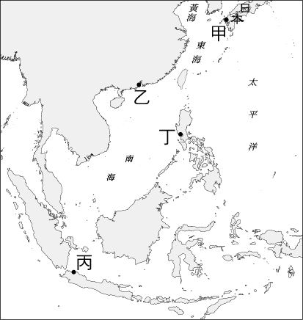

《答案》(1)D　(2)C　(3)B

詳解：(1)荷蘭東印度公司為獲取香料陸續占領東印度群島。(2)荷蘭以巴達維亞為據點，成立亞洲總部。(3)荷蘭攻擊葡萄牙的商船與據點澳門。

1. 請閱讀資料，回答下列問題。  
     
   (　　)(1)文中提到「蒙兀兒皇帝沙阿拉姆二世投降★，淪為殖民者的附庸」，其中的「★」是哪一個國家？　(A)英國　(B)荷蘭　(C)葡萄牙　(D)西班牙。  
   (　　)(2)文中舉世聞名的「泰姬瑪哈陵」是哪一宗教的建築？　(A)佛教　(B)基督教　(C)婆羅門教　(D)伊斯蘭教。  
   (　　)(3)文中的★在十九世紀中葉終結蒙兀兒帝國，控制了印度大部分地區。其後，★在印度生產何種物品，並大量輸往中國，使中國白銀大量外流？　(A)棉花　(B)鴉片　(C)菸草　(D)亞麻。



《答案》(1)A　(2)D　(3)B

詳解：(1)十九世紀中葉英屬東印度公司終結蒙兀兒帝國在印度的統治。(2)蒙兀兒帝國的統治者信仰伊斯蘭教。(3)英國在印度生產鴉片，並大量輸往中國，促使中國白銀大量外流。

1. 下表是西元1672年，臺灣與某國所簽訂的貿易條約。請閱讀完條約內容，回答下列問題。  
     
   (　　)(1)文中當時的臺灣，應是由下列何人主政？　(A)荷蘭　(B)鄭氏　(C)清朝　(D)英國。  
   (　　)(2)文中的○○應為下列何者？　(A)安平　(B)基隆　(C)淡水　(D)臺北。  
   (　　)(3)下列關於甲國敘述，何者正確？　(A)以巴達維亞為中心，占領香料群島　(B)以澳門為據點，轉運商品至日本　(C)在澎湖與中國軍隊衝突，轉至澳門　(D)曾殖民印度，並終結蒙兀兒帝國。



《答案》(1)B　(2)A　(3)D

詳解：(1)文中時間為西元1672年，臺灣處於鄭氏時代。(2)鄭氏時代政權根基在臺南，進出口商品由臺南安平進行。(3)甲國為英國，(A)、(C)皆為荷蘭，(B)為葡萄牙。

1. 「東印度公司」是歐洲各國為了拓展商業貿易，而成立的組織，這個組織能有效在亞洲地區建立商業據點，並從中取得一定的商業利潤，因此歐洲各國相繼成立「東印度公司」，來爭奪南亞與東南亞的貿易權。請根據上述的描述來回答下列的問題。  
   (　　)(1)哪一個歐洲國家最先成立東印度公司？　(A)英格蘭　(B)荷蘭　(C)葡萄牙　(D)西班牙。  
   (　　)(2)下列關於東印度公司的敘述當中，何者正確？　(A)荷蘭聯合東印度公司與英屬東印度公司皆為國營的公司組織　(B)東印度公司大多不被允許擁有武裝勢力　(C)東印度公司得到英格蘭與荷蘭政府的特許，可以獨占亞洲的貿易利益　(D)東印度公司僅著重於奪取貿易利益，並沒有進行殖民統治。  
   (　　)(3)除了荷蘭與英格蘭東印度公司之外，其他歐洲國家也相繼來到亞洲拓展貿易事業，並在亞洲各個地區建立商業據點。下列關於歐洲在十六、十七世紀的商業據點配對當中，何者正確？　(A)澳門：西班牙　(B)印度：英格蘭　(C)臺灣：葡萄牙　(D)巴達維亞：西班牙。

《答案》(1)A　(2)C　(3)B

詳解：(2)(A)民營組織。(B)荷蘭與英格蘭東印度公司皆允許籌組武裝勢力。(D)歐洲國家透過東印度公司除了進行商業貿易之外，也著手進行殖民統治。

1. 自十五世紀末開始，歐洲興起海外探險與拓殖的潮流，但對於被征服的民眾而言，無疑是一齣血淚斑斑的歷史悲劇。請回答下列問題：  
   (　　)(1)大航海時代的重大事件—發現新大陸、繞行地球一周，均與哪一國王室的資助有關？　(A)荷蘭　(B)西班牙　(C)葡萄牙　(D)英國。  
   (　　)(2)十五世紀末，歐洲人欲向海外尋找財富及殖民地的心態，與下列何者無關？　(A)航海技術的與日俱進　(B)對東方商品的渴求　(C)向國外傳播福音的宗教熱忱　(D)陸上交通受制於當時最強盛的蒙古人。  
   (　　)(3)現今臺灣許多天主教堂，每逢假日均可見到菲律賓人前往禮拜，追溯其源由，是菲律賓曾受到何國統治之故？　(A)葡萄牙　(B)英國　(C)西班牙　(D)荷蘭。

《答案》(1)B　(2)D　(3)C

1. 英國皇家海軍上校詹姆士‧庫克，曾經三度奉命出海前往太平洋，雖未找到傳說中「未知的南方大陸」，但他帶領的船員成為首批登陸澳洲東岸和夏威夷群島的歐洲人，也創下歐洲船隻首次環繞紐西蘭航行的紀錄。以往長時間的航海中，水手容易身患壞血病而身亡，但庫克船長在第一次的探索旅程中，無一人因為壞血病而喪命。這是因為庫克在旅途中給船員提供充足的新鮮食物，尤其是青檸等含豐富維生素C的蔬果。庫克當時先從個別船員觀察實驗狀況，之後推廣到全體船員，並且將實驗結果回報給皇家科學院做大規模的推廣。請回答下列問題：  
   (　　)(1)根據上文，庫克使用的觀察法屬於下列哪一種科學方法？　(A)歸納法　(B)演繹法　(C)實證法　(D)演算法。  
   (　　)(2)承第(1)題，這個方法跟哪一位學者有關？　(A)培根　(B)笛卡爾　(C)牛頓　(D)伽利略。  
   (　　)(3)在庫克船長的第二次航海旅程中，他使用仿照約翰•哈里森H4型鐘製作的K1型經線儀，幫助他能比過往更快、更準確的測出經緯度。以上庫克的行動是科學研究哪一方面的應用？　(A)研究方法的創新　(B)案例的觀察分析　(C)工具的更新使用　(D)積極的冒險精神。

《答案》(1)A　(2)A　(3)C

詳解：(1)、(2)從個體推論到全體，這是培根提倡的歸納法。(3)使用新儀器屬於工具的更新使用。

1. 請閱讀短文，回答下列問題：  
     
   (　　)(1)歷史學者認為，歷史的發生必非偶然，相反的，一個事件的發生必定有其時代背景。根據上文，十七世紀發生科學革命的背景不包含何者？　(A)新的研究方法出現　(B)各國陸續成立科研組織　(C)科學家發明新的研究工具　(D)教會贊助科學研究。  
   (　　)(2)以下有關科學革命對歐洲社會、經濟、宗教造成的影響，何者正確？　(A)科學革命的精髓是「理性」，人們理性看待宇宙萬物　(B)歸納法即是將理論套用至個別事件中　(C)科學革命提倡理性，對日後的宗教改革有深遠的影響　(D)哥白尼、伽利略的太陽中心說，造就了大航海時代。  
   (　　)(3)科學革命期間，科學家根據自己的觀察發現或歸納推理，提出其理論。以下有關科學家及其發現的配對，何者有誤？　(A)哥白尼─日心說　(B)牛頓─萬有引力　(C)伽利略─發明顯微鏡　(D)培根─歸納法。



《答案》(1)D　(2)A　(3)C

詳解：(1)教會並未贊助科學研究，偶爾甚至還會打壓科學研究，例如：伽利略。(2)(B)選項的描述是演繹法。(C)、(D)選項，宗教改革與大航海時代均早於科學革命。(3)伽利略發明望遠鏡，證實了哥白尼的日心說。

1. 某位學者用自製的簡陋儀器進行天文觀測，提出「日心說」的主張，並且在他的《天體運行論》一書中，認為天體運動必須滿足以下幾點：  
     
   然而這樣的主張卻遭到許多天主教教士激烈反對，認為會危及教會的統治。因此，羅馬教廷在西元1616年將《天體運行論》列為禁書。請問：  
   (　　)(1)著作《天體運行論》的學者應為下列何人？　(A)哥倫布　(B)伽利略　(C)哥白尼　(D)達伽馬。  
   (　　)(2)為何「日心說」在當時引發教會人士激烈反對？　(A)此學說由邏輯推演，並未透過實驗證實　(B)討論地球以外的星體違背天主教教義　(C)哥白尼以此學說批判教宗的權威　(D)天主教禁止任何違反《聖經》的言論。  
   (　　)(3)參考內文，請推論何者最有可能是「日心說」造成的影響？　(A)伽利略因證實此學說，遭到宗教審判終身囚禁　(B)促成印刷術的成熟及商業化，間接引發了科學革命　(C)天主教教派因此分裂及進行改革運動，為新教形成的開端　(D)此學說體現了人文主義思想，擺脫教會對人們思想的束縛。



《答案》(1)C　(2)D　(3)A

詳解：(1)哥白尼為《天體運行論》作者，提出日心說。(2)(A)此學說有經過哥白尼實驗驗證。(B)討論地球以外的星體，並未違反天主教教義。(C)哥白尼並未批判教宗，僅提出天文觀點。(3)(B)印刷術與此無關。(C)日心說和宗教改革並無關聯。(D)此為文藝復興之敘述。

1. 請閱讀短文，回答下列問題：  
     
   (　　)(1)哥白尼與伽利略撼動當時的「主流思想」，此主流思想為下列何者？　(A)教會思想　(B)封建思想　(C)政治思想　(D)經濟思想。  
   (　　)(2)文末提到的集科學革命大成者，他結合了哪些學科的研究成果做出極大的貢獻？　(A)數學、物理學、天文學　(B)化學、數學、物理學　(C)醫學、化學、植物學　(D)地理學、地質學、物理學。  
   (　　)(3)文中敘述，提出歸納法與演繹法的培根和笛卡兒兩人所屬國家，應該為附圖中哪兩個國家？  
     
   　(A)甲乙　(B)甲丙　(C)乙丙　(D)乙丁。

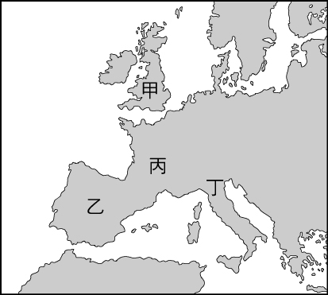

《答案》(1)A　(2)A　(3)B

詳解：(1)哥白尼與伽利略主要撼動了中古以來教會所堅持的地球宇宙中心說。(2)牛頓集數學、物理、天文學之大成，提出三大運動定律與萬有引力定律。(3)附圖中甲為英國，乙為西班牙，丙為法國，丁為義大利。培根與笛卡兒兩人分屬英國與法國。

1. 請參考以下敘述，並回答問題：  
     
   (　　)(1)題目敘述的內涵影響了近代理性與科學發展。這些思考法的提出者處於什麼時代？　(A)基督教第一次分裂　(B)歐洲海外擴張　(C)科學革命　(D)啟蒙運動。  
   (　　)(2)「乙」思考法的提出者為何人？　(A)培根　(B)牛頓　(C)笛卡兒　(D)哥白尼。  
   (　　)(3)下列哪一個敘述的時間，與這些思考法被提出的時間最為接近？　(A)馬丁路德引起的宗教改革　(B)哥倫布將美洲誤以為是印度　(C)印刷術的普及與知識擴張　 (D)天文學中傳統宇宙觀的改變。



《答案》(1)C　(2)C　(3)D

詳解：甲：歸納法、乙：演繹法。(3)這些事件都可以算是近代世界變革的大事件。(A)西元1517年，宗教改革開始。(B)西元1492年，歐洲海外擴張。(C)為十五世紀中葉的文藝復興背景。(D)十六至十七世紀的科學革命成就。題目中的思考法是科學革命時期的新思維，在這4個選項中，以(D)在時間上最接近，故選擇(D)。

1. 請閱讀短文，回答下列問題：  
     
   (　　)(1)文中伽利略「支持哥白尼的學說」，所指的是哥白尼哪一觀點？　(A)地心說　(B)日心說　(C)歸納法　(D)演繹法。  
   (　　)(2)文中提到「支持哥白尼的學說，因此觸怒了羅馬天主教廷，被視為異端」，理由為下列何者？　(A)教會一向反對科學研究，兩者勢不兩立　(B)哥白尼不信仰基督教，為教會所迫害　(C)哥白尼批評基督教的腐敗，提出科學改革教會　(D)哥白尼的理論衝擊基督教教會傳統的宇宙觀。  
   (　　)(3)從哥白尼到伽利略的科學研究，直至何人總結這些科學成果，結合數學、物理及天文知識，提出三大運動定律和萬有引力，成功說明了星球的運行，也證實哥白尼的學說？　(A)培根　(B)牛頓　(C)笛卡兒　(D)達文西。



《答案》(1)B　(2)D　(3)B

詳解：(1)哥白尼提出「日心說」理論。(2)哥白尼的「日心說」理論挑戰《聖經》的「地心說」宇宙觀。(3)牛頓提出「三大運動定律」和「萬有引力定律」。

1. 請閱讀短文，回答下列問題。  
     
   (　　)(1)有一個人透過自己對天體運行的觀察，提出「太陽中心說」的觀點，這個人是誰？　(A)牛頓　(B)培根　(C)哥白尼　(D)笛卡兒。  
   (　　)(2)承第(1)題，當「太陽中心說」的觀點被提出之後，並沒有被當時的人普遍接受，直到下個世紀某位科學家，透過自己改良的望遠鏡觀察天體的運行，才證實了「太陽中心說」。這位用望遠鏡觀察天體運行的科學家是誰？　(A)牛頓　(B)笛卡兒　(C)哥白尼　(D)伽利略。  
   (　　)(3)有一位科學家，總結了十七世紀歐洲科學革命的研究成果，並結合數學、物理及天文學相關知識，提出「三大運動定律」、「萬有引力定律」，對於後世的學術發展影響深遠。這位科學家是誰？　(A)伽利略　(B)培根　(C)牛頓　(D)笛卡兒。



《答案》(1)C　(2)D　(3)C

1. 十六世紀以來，歐洲學者透過各種新工具的發明，提出了許多新的研究方法及理論。請問：  
   (　　)(1)俊宇在生態觀察紀錄本上寫著：「我家的小黑是一隻狗，牠喜歡吃肉骨頭；隔壁家的小白是一隻狗，喜歡吃肉骨頭；那麼路上的野狗應該也喜歡吃肉骨頭。」俊宇寫的這段話與哪一位學者提出的研究方法或理論最有關係？　(A)培根　(B)笛卡兒　(C)哥白尼　(D)伽利略。  
   (　　)(2)有一本在西元1543年出版的書，書中第一卷內容主要是論述太陽居宇宙的中心，地球和其他行星都繞太陽運行。這本書最有可能是哪一位學者的著作？　(A)培根　(B)笛卡兒　(C)哥白尼　(D)伽利略。  
   (　　)(3)瓦莉在上課時打瞌睡，她看著筆記本上寫著「靜止的物體會保持靜止，直到有外力施加於這物體為止」。這段她沒有印象的文字，是哪一位學者的論述？　(A)培根　(B)笛卡兒　(C)伽利略　(D)牛頓。  
   (　　)(4)絲絲跟明華在爭論蜘蛛是不是昆蟲，最後明華用「昆蟲都有六隻腳，蜘蛛有八隻腳，所以蜘蛛不是昆蟲」說服了絲絲。明華使用了哪一位學者的研究方式或理論？　(A)培根　(B)笛卡兒　(C)伽利略　(D)牛頓。

《答案》(1)A　(2)C　(3)D　(4)B

詳解：(1)從觀察到的事實，綜合出普遍性的結論，屬於歸納法，歸納法由培根提出。(2)西元1543年出版有關「日心說」的書籍，是屬於哥白尼的著作。(3)「靜止的物體會保持靜止」是三大運動定律中的慣性定律，由牛頓提出。(4)從通則出發，對個別事實進行判斷，屬於演繹法，演繹法由笛卡兒提出。

1. 法國巴黎的先賢祠，最初是路易十五為紀念生病痊癒所興建的教堂，但建好的那一年，法國大革命爆發，於是這座教堂改為安葬「偉大的法國人」的陵墓，這裡面安葬不少法國知名歷史人物，也吸引眾多遊客來此參觀。請回答下列問題：  
   (　　)(1)先賢祠陵寢中，只有一位歷史人物擁有雕像。他一生反對君主制度、批判天主教會、主張言論自由，故被後世尊敬為「法蘭西思想之父」或是「先賢祠中的精神王子」。這位法國思想家是下列何者？　(A)盧梭　(B)笛卡兒　(C)伏爾泰　(D)狄德羅。  
   (　　)(2)與上面思想家墓碑相對的，是另一位啟蒙運動的思想家。此人繼承了啟蒙運動的理性精神，因此寫出《社會契約論》，強調政府的權力來自於人民。在晚年時走向浪漫主義，在《愛彌兒》一書中強調不應讓孩童接受過多的教育。所以曾有人說：「此人開啟法蘭西另一個時代。」這位思想家是下列何者？　(A)盧梭　(B)笛卡兒　(C)伏爾泰　(D)狄德羅。  
   (　　)(3)承第(2)題，這位思想家剛到巴黎時可謂窮途潦倒，這時有一位學者邀請他編輯《百科全書》中，有關音樂知識的相關篇章，但兩人最終因為理念不合而在後半輩子彼此仇視。請問：主編《百科全書》的學者是下列何人？　(A)盧梭　(B)笛卡兒　(C)伏爾泰　(D)狄德羅。

《答案》(1)C　(2)A　(3)D

詳解：(1)關鍵字「言論自由」。(2)關鍵字《社會契約論》。(3)關鍵字《百科全書》。

1. 請閱讀短文，回答下列問題：  
     
   (　　)(1)文中提到法國受到較早前另一個國家思想家的影響，指的是下列哪一個國家？　(A)英國　(B)美國　(C)義大利　(D)德國。  
   (　　)(2)在啟蒙時代有一本被稱為《論法的精神》的經典書籍，下列關於該書的敘述何者正確？　(A)談論法律的基礎原則，建立更良善的法律制度　(B)探討法律的演變，是本法學專書　(C)探討政府構成的型態，提出權力制衡的概念　(D)講述不同國家的立法精神，強調推翻現行體制。  
   (　　)(3)根據上述內容判斷，關於啟蒙運動時期的精神，何者正確？　(A)對於當下缺乏積極的態度，希望能夠進行革命，建立更美好的未來　(B)對於未來充滿想法，認為能夠以理性建構更好的政治環境　(C)對於未來並不樂觀，認為應該恢復古代的世界　(D)對於相關的政治環境感到憂心，因此希望消滅所有貴族力量。



《答案》(1)A　(2)C　(3)B

詳解：(1)十七世紀洛克的《政府論》，提出天賦人權的概念，對後來的啟蒙思想產生相當重要的影響。(2)《論法的精神》一書中，提出三權分立的概念，避免專制政權的出現。(3)啟蒙運動繼承科學革命以來的思維，認為只要透過理性，便能建立一個更美好社會的樂觀態度。

1. 請閱讀短文，回答下列問題：  
     
   (　　)(1)這段話最可能出自哪一本書？　(A)《論法的精神》　(B)《社會契約論》　(C)《民約論》　(D)《政府論》。  
   (　　)(2)承第(1)題，此書由誰所著？　(A)孟德斯鳩　(B)伏爾泰　(C)盧梭　(D)牛頓。  
   (　　)(3)這種政治制度的施行，主要是為了什麼目的？　(A)有效率的合作　(B)反對君權神授　(C)避免專制政治　(D)限制人民思想。



《答案》(1)A　(2)A　(3)C

詳解：(1)《論法的精神》第十一章節錄，文中提到行政、立法、司法三權分立。(2)孟德斯鳩著《論法的精神》。(3)《論法的精神》認為理想的政府應採行政、立法、司法三權分立原則，避免專制政治出現。

1. 這個時代形成了知識的國度，法國的知識分子自稱「哲士」，他們會定期聚會，由上流貴族夫人們主持，並在貴族宅第中討論新知識，使得法國成為了新時代知識重鎮。請問：  
   (　　)(1)這個時代最可能有哪一種特色？　(A)重視宗教統一　(B)重視理性通則　(C)重視繪畫技巧　(D)重視個人特色。  
   (　　)(2)知識分子活躍的場合最可能體現在下列哪一幅畫中？　(A)《創世紀》　(B)《蒙娜麗莎》　(C)《若弗蘭夫人的沙龍》　(D)《最後的晚餐》。  
   (　　)(3)這些啟蒙「哲士」討論的話題，最可能是下列何者？　(A)主權在民是否可行　(B)上帝是否真的存在　(C)如何擁護專制獨裁　(D)如何強化教會權力。

《答案》(1)B　(2)C　(3)A

詳解：(1)啟蒙哲士活躍的時代就是十八世紀的啟蒙運動，故選(B)。(2)沙龍是啟蒙哲士活動的場合，主要的重鎮在法國巴黎。(A)文藝復興的名畫，內容以《聖經》為主。(B)文藝復興的名畫，人物柔和而神祕。(D)文藝復興的名畫，內容以《聖經》為主。(3)啟蒙時期的政治理論家包含洛克、盧梭、孟德斯鳩。(A)為盧梭的政治理論。(B)啟蒙時期信神，不懷疑神的存在。(C)應為反對專制獨裁。(D)教會權力受到挑戰。

1. 請閱讀資料，回答下列問題。  
     
     
     
   (　　)(1)上述三則資料與思想家的理論配對，下列何者正確？　(A)資料一是伏爾泰　(B)資料二是洛克　(C)資料三是盧梭　(D)三則思想促成日後科學革命的出現。  
   (　　)(2)從上述三則資料來判斷，這些思想家是將何種觀念帶給社會各階層？　(A)追求平等自由的社會，反對君主政體　(B)提倡歸納法與演繹法，推翻以往的定律學說　(C)尊崇人文主義，鑽研古希臘、羅馬文化　(D)以理性的方法，思考人類社會的現象。  
   (　　)(3)資料三提到的「當時思想家發表思想的園地」，也使附圖中何處成為當時傳播上述思想的重鎮？  
     
   　(A)甲　(B)乙　(C)丙　(D)丁。

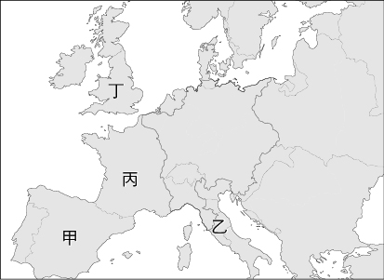

《答案》(1)A　(2)D　(3)C

詳解：(1)(B)孟德斯鳩；(C)狄德羅；(D)文中三則思想促成日後美國獨立與法國大革命的爆發。(2) 啟蒙思想家提倡理性的思維思考各項議題。(A)啟蒙思想家是支持開明專制。(B)科學革命時期。(C)文藝復興時期。(3)法國為啟蒙運動的重鎮。

1. 附表是工業革命期間一些重要的發明。請根據表中內容，回答下列問題：  
     
   (　　)(1)從工業革命的發源地推論，表中的甲應為下列何者？　(A)美國　(B)法國　(C)英國　(D)德國。  
   (　　)(2)從表中「發明物」的發明時間來看，工業革命應從哪一種產業的技術革新開始？　(A)運輸業　(B)採礦業　(C)紡織業　(D)印刷業。  
   (　　)(3)從表中「發明物」的演進來看，可以用下列哪一句話來說明？　(A)「學者致力於古典希臘、羅馬精神之再生」　(B)「航海技術進步，歐洲人得以發展海權」　(C)「科學發明日新月異，『十七世紀是天才的世紀』」　(D)「機器取代人力，技術變革的影響擴及其他層面」。  
   (　　)(4)生產技術的改進使工廠制度應運而生，也造成了許多問題，例如鍋爐的操作者可能就是薪資微薄的童工，這是工業革命產生的哪一種負面結果？　(A)資本主義學說因而逐漸興起　(B)人口大量流往鄉村　(C)勞工被當作生產工具來剝削　(D)社會主義的弊端漸為人重視。



《答案》(1)C　(2)C　(3)D　(4)C

1. 十八世紀的工業革命，為人類生活帶來了巨大的影響與改變。除傳統的人力為機器所取代外，生產方式、產量，以及交通運輸模式也出現革命性的變革，但卻同時造成諸多不良的影響。請回答下列問題：  
   (　　)(1)工業革命起源於英國，下列哪些因素是英國能率先出現工業革命的原因？ (甲)政治相對安定 (乙)農業技術改良，吸引更多勞力務農 (丙)政府嚴格干預商業發展 (丁)煤礦資源豐富 (戊)殖民經驗豐富　(A)甲乙丙　(B)甲丁戊　(C)乙丙戊　(D)丙丁戊。  
   (　　)(2)何人改良蒸汽機，成為穩定的動力來源，也成為工業革命的主要動力？　(A)牛頓　(B)瓦特　(C)培根　(D)笛卡兒。  
   (　　)(3)貧富差距拉大、勞工階級生活困苦等資本主義的弊端，最後促使何者興起，成為日後共產主義的根源？　(A)社會主義　(B)民族主義　(C)人文主義　(D)帝國主義。

《答案》(1)B　(2)B　(3)A

1. 十八世紀中葉後，西方世界的工業模式從人們自古以來便習慣的手工業，逐漸轉向了一個有著「動力機器」的自動化時代，這是人類史上第一次大規模的將繁瑣的工作系統化。這個變革被後世的人們稱作「工業革命」。請回答下列問題。  
   (　　)(1)何以工業革命最初開始於英國？　(A)因為英國本身最早施行共和制度　(B)政治相對安定，且煤礦等資源豐富，又擁有穩定的海外殖民與貿易的經驗　(C)因為英國本身對布紡織品的需求大增　(D)因為英國本身的科技水準為當時歐洲最高。  
   (　　)(2)工業革命最大的成就為改以機器動力取代人力，使得生產力大增。下列哪一個產品的改良，得以實踐機器動力的使用？　(A)蒸汽機　(B)火車　(C)飛機　(D)電燈。  
   (　　)(3)工業革命所引發的影響不只是器物上的革新，也連帶影響一些意識型態的產生，尤其是「社會主義」的興起。工業革命時期，刺激「社會主義」興盛的主要原因為何？　(A)社會中的物質生活水準提高　(B)不論是資本家又或者工廠底層人民都能獲得溫飽　(C)資本家與工廠底層人民之間的生活水準差異過大　(D)城市治安不良。

《答案》(1)B　(2)A　(3)C

1. 附圖為彥青整理的某一時期社會變遷說明的簡圖，請依圖回答下列問題：  
     
   (　　)(1)該圖應在說明何種制度盛行發展後帶來的結果？　(A)工業革命　(B)民族意識　(C)社會主義　(D)信仰自由。  
   (　　)(2)關於該社會型態對人民的影響，下列何者有誤？　(A)城市居住環境惡化，治安狀況頻傳　(B)各種新型娛樂出現，影響休閒生活　(C)糧食生產供不應求，出現農民階級　(D)部分人離開鄉村前往都市就業，工人階級人數大增。  
   (　　)(3)下列何者為此時期出現，為改革此社會狀況的思想型態？　(A)鼓勵人民透過公社力量，向資本家爭取勞動權益　(B)主張推動大躍進運動，解決農業生產不足的問題　(C)呼籲國內增加本土生產，放棄海外發展和探勘　(D)提出社會主義，要求財產公有和消除階級差異。

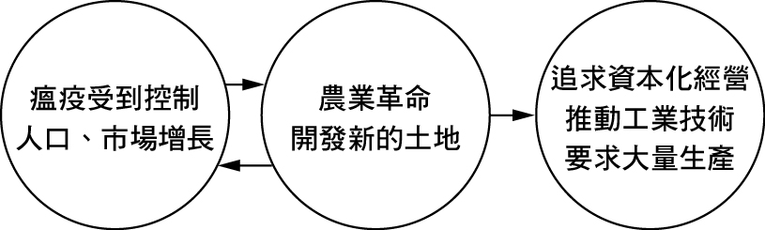

《答案》(1)A　(2)C　(3)D

詳解：該圖探討工業革命前因，人口增長及農業革命使得人們開始發展出專業化技術和需求。然而工業革命帶來的城市居住環境惡化、貧富不均等問題，也影響社會主義的發展和批判。

1. 下列為歷史上某一事件主題的相關圖片，請看圖並回答下列題目：  
   圖一  
     
   圖二  
     
   圖三  
     
   (　　)(1)附圖主題應是下列何者？　(A)文藝復興　(B)科學革命　(C)啟蒙運動　(D)工業革命。  
   (　　)(2)此主題的源頭應為下列何者？　(A)出生率低，人手不足　(B)棉紡織品的需求上升　(C)擴張領土的軍事準備　(D)追求民主與人權法治。  
   (　　)(3)此事件引起馬克思感慨，進而提出什麼理論？　(A)資本主義　(B)人文主義　(C)共產主義　(D)理性主義。

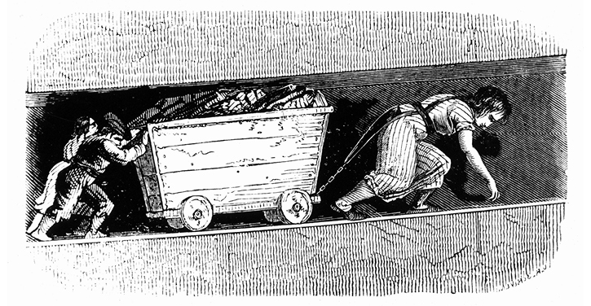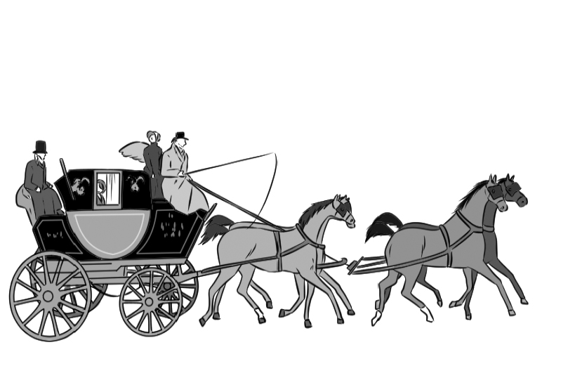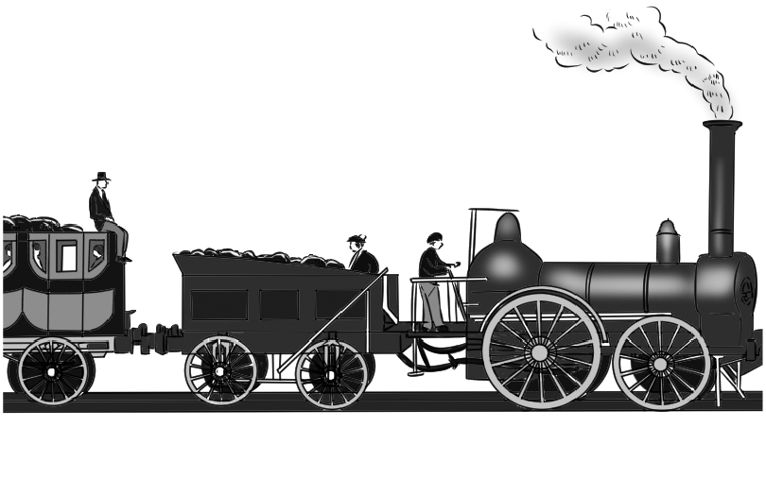

《答案》(1)D　(2)B　(3)C

1. 宜惠今年將從大學畢業，進入職場前，她對於要留在國內就業，或是到海外謀職，無法抉擇，好友筱如建議她以機會成本的概念思考，並將網路上看到的資料與她分享──  
     
   宜惠看完資料後，決定花一年時間前往海外謀職，不過曾有海外工作經驗的舅媽提醒她，考慮的項目仍不夠完備，貿然選擇出國工作，可能會忽略了須負擔的其他代價。  
   請根據資料，回答下列問題：  
   (　)(1)有關好友筱如建議的概念，在運用時，下列哪一項敘述較不恰當？  
   (A)   
   (B)   
   (C)   
   (D)   
   (　)(2)若僅參考好友筱如蒐集的資料，宜惠選擇花一年時間在海外工作的機會成本為何？　(A)36萬元　(B)48萬元　(C)84萬元　(D)120萬元。

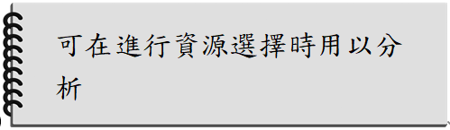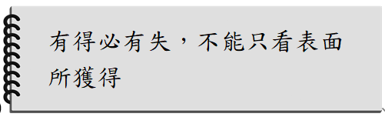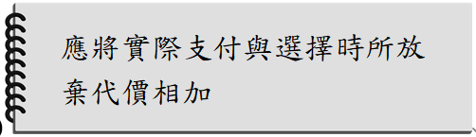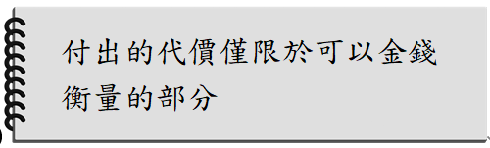

《答案》(1)D　(2)A

1. 面對新冠肺炎疫情，南韓企業界紛紛推出專屬疫苗接種者的優惠活動，希望激勵更多民眾施打新冠疫苗，加快經濟復甦的步伐。  
   南韓速食巨頭儂特利(Lotteria)宣布，能出示接種第一劑疫苗證明的顧客，將可獲得五款熱門漢堡的七折優惠，成為第一家提供疫苗接種者折扣優惠的速食連鎖店。  
   地方政府也推出相關措施，至少接種一劑疫苗者可免費進入國家生態公園和森林遊樂區。請根據上述內容，回答下列問題：  
   (　)(1)根據上述內容，南韓企業為鼓勵民眾接種疫苗，採行的策略屬於下列何者？　(A)提高報酬　(B)降低報酬　(C)提高懲罰　(D)減少懲罰。  
   (　)(2)南韓地方政府推出的相關政策，屬於何種誘因組合？　(A)金錢誘因；正向誘因　(B)金錢誘因；負向誘因　(C)非金錢誘因；正向誘因　(D)非金錢誘因；負向誘因。  
   (　)(3)下列何者的做法與南韓地方政府提供的誘因組合相同？　(A)警察針對超速者開罰單　(B)違法營業商家勒令停業　(C)促銷商品買一送一　(D)購買商品者有機會與偶像合影。

《答案》(1)A　(2)A　(3)C

詳解：(1)提供折扣優惠，屬於提高報酬。  
(2)免費入園屬於金錢誘因、正向誘因。  
(3)(A)金錢誘因、負向誘因；(B)非金錢誘因、負向誘因；(D)非金錢誘因、正向誘因。

1. 紹文想了解新冠肺炎(COVID-19)的相關資料，在網路上看到下列報導──  
     
   請根據資料，回答下列問題：  
   (　)(1)文中畫線部分是運用何種誘因的策略？　(A)負向誘因　(B)金錢誘因　(C)特殊誘因　(D)非金錢誘因。  
   (　)(2)俄亥俄州政府當局表示，16歲以上民眾的疫苗接種率因此增加28%，使接種率提高是因為當局運用何種誘因？　(A)普通誘因　(B)特殊誘因　(C)負向誘因　(D)正向誘因。



《答案》(1)B　(2)D

1. 日本塑膠袋的年消費量約40萬噸，政府推行塑膠袋每個須支付3〜5日圓的政策，期望能減少塑膠袋用量，部分民眾以不方便、不習慣、不貼心為名，以不合作態度面對店員來反對限塑政策。而占有50%用量的便利商店不僅配合政府政策，也將減塑與企業永續經營理念結合，推出可循環的新經濟模式。例如：甲連鎖便利商店推出會員APP機制，顧客購物時不另購塑膠袋並出示電子會員，即可獲得數位化的環保點數，集滿點數可兌換商品；乙連鎖便利商店請知名設計師設計購物袋，除體積小、方便攜帶外，適合擺放便利商店的便當，不會歪斜，還有冷熱分層，注重食感溫度功能。請回答下列問題：  
   (　)(1)文中日本政府提出哪方面的誘因，來推動限塑政策？  
   (A)  
   (B)  
   (C)  
   (D)  
   (　)(2)民眾與便利商店對於政府所推動的政策，在態度上的表現為何？　(A)民眾受正面誘因影響，都願意配合政府政策　(B)便利商店受負面誘因衝擊，未能接納該政策　(C)民眾擔心受到金錢誘因懲罰，皆主動遵守政策　(D)便利商店思考角度，已能延伸至非金錢誘因。  
   (　)(3)為什麼甲、乙連鎖便利商店針對政府的同一項政策，推出不同的方式因應？　(A)不同消費客群考慮的機會成本有所不同　(B)不同業者評估可獲得的總利潤並不相同　(C)多數消費者並不會受到誘因的影響　(D)業者積極運用金錢誘因。

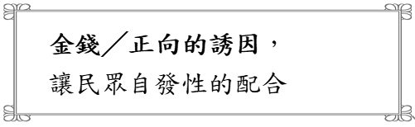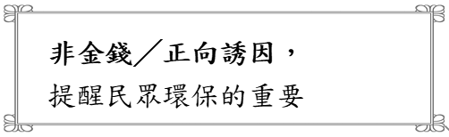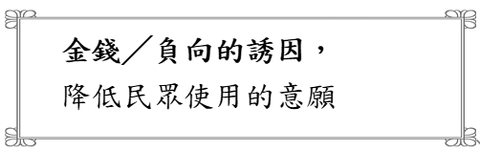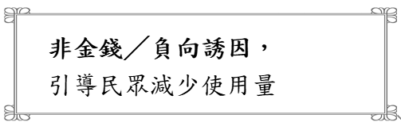

《答案》(1)C　(2)D　(3)A

1. 小美最近剛從學校畢業，正積極的找尋工作，目前她有三個工作機會可以選擇，月薪、休假與通勤時間如附表所示。請依表格內容回答下列問題：  
     
   (　)(1)假如只考慮通勤時間，小美選擇哪一項工作的機會成本最低？　(A)超商店員　(B)加油站員工　(C)專櫃店員　(D)三者皆相同。  
   (　)(2)假如小美選擇「專櫃店員」的工作，最有可能是受到哪一種誘因的影響？　(A)時間誘因　(B)精神誘因　(C)金錢誘因　(D)負向誘因。  
   (　)(3)假如出現第四個工作機會，小美受金錢誘因影響而改選了該工作，此工作的月薪較可能為下列何者？　(A)29,000元　(B)31,000元　(C)33,000元　(D)35,000元。



《答案》(1)A　(2)C　(3)D

1. 文樂農場因為香蕉生產過剩來不及採收，開放讓民眾進農園採收香蕉，並以六折優惠價提供民眾購買，不僅讓許多民眾體驗採收農作的樂趣，也提升了香蕉的銷售量。請根據文章內容回答下列問題：  
   (　)(1)文樂農場調整策略的主要考量應為下列何者？　(A)時間成本　(B)機會成本　(C)喜好程度　(B)稀少程度。  
   (　)(2)文中調整後的策略，對消費者購買香蕉而言，屬於何種誘因？(A)金錢誘因；正向誘因　(B)非金錢誘因；負向誘因　(C)非金錢誘因；正向誘因　(D)金錢誘因；負向誘因。

《答案》(1)B　(2)A

1. 一位教授說：「我們家有五個小孩，韓國朋友不相信我父母負擔得起讓我們都能上大學，如果不是低學費政策，怎麼可能呢？」低學費政策讓貧窮家庭子弟得以上大學，進而改善生活環境或社會地位，是典型對高等教育低學費政策擁護者的想法，也因為低學費政策的推動及政府發放獎學金或其他補助政策，讓許多低收入家庭的孩子也可以放心就讀自己想念的大學。  
   請回答下列問題：  
   (　)(1)只要進入大學，就必須繳交學費的方式，屬於何種原則？　(A)抽籤　(B)先占先贏　(C)輪流使用　(D)使用者付費。  
   (　)(2)關於文中畫線部分所述的政策，與下列何者最為相關？　(A)落實公平正義　(B)發揮經濟效益　(C)展現主權在民　(D)政府賺錢的方式。

《答案》(1)D　(2)A

1. 小華在網路看到以下廣告文宣：  
     
   請根據上文回答下列問題：  
   (　)(1)根據第一段內容，電商平臺推出的活動，主要與下列何者有關？　(A)商品價格提高，增加消費者付出的機會成本　(B)商品價格降低，減少消費者付出的機會成本　(C)商品價格不影響消費者的資源分配　(D)商品品質影響消費者的資源分配。  
   (　)(2)根據第二段內容，電商平臺推出該項活動，主要是運用下列哪一項影響消費行為的因素？　(A)商品價格　(B)預期心理　(C)消費者偏好　(D)薪資所得。



《答案》(1)B　(2)C

詳解：  
(1)文中提到1折促銷，顯示透過降價來減少消費者的機會成本，以吸引消費者購買。  
(2)偶像促銷，屬於消費者偏好。

1. 社運人士表示，近二十年來25～29歲青年的平均薪資，僅成長15%，但臺灣整體的房價所得比增長178%，也就是說，薪資完全無法跟上房價的飆漲。根據下表蒐集近二千份問卷所做的「居住現況調查」，請回答下列問題：  
     
   (　)(1)從上表的調查內容，可分析出「居住」與「租屋」方面影響消費者資源分配的因素為何？　(A)在居住方面的調查顯示，三個項目皆為價格因素　(B)在租屋方面的調查顯示，非價格因素較影響資源分配　(C)居住與租屋的調查，無法彙整出一致的影響因素　(D)不管居住或租屋，價格皆為影響資源分配的重要因素。  
   (　)(2)文中社運人士提出的現象，反映出應正視哪一項因素影響到消費者的資源分配？　(A)商品價格　(B)預期心理　(C)所得水準　(D)商品數量。



《答案》(1)D　(2)C

1. 小佳在粉絲專頁看到附圖甲便利商店推出的咖啡優惠海報，她發現另一家便利商店也有類似促銷活動，便將兩家店的優惠資訊整理如附表。此外，她在報導中發現，這些便利商店每推出優惠方案，都會讓利潤提升至少20%。  
     
     
   請回答下列問題：  
   (　)(1)依據海報內容判斷，甲便利商店的優惠主要考量下列何者？　(A)生產什麼　(B)如何生產　(C)為誰生產　(D)生產成本。  
   (　)(2)依據上文，在生產成本不變的情況下，廠商所獲利潤的改變，最有可能是由於下列何種因素？　(A)透過價格競爭提高銷貨收入　(B)推出新產品吸引特定消費者　(C)增加生產產品的自動化設備　(D)削減人力資源的費用支出。



《答案》(1)C　(2)A

1. 附圖是小華的公民學習單內容，請依據內文回答下列問題：  
     
   請根據上文內容，回答以下問題：  
   (　)(1)下列何者的身分不屬於生產者？　(A)甲　(B)乙　(C)丙　(D)丁。  
   (　)(2)文中企業的做法，主要考量哪一項因素對消費者行為的影響？　(A)產品價格　(B)預期心理　(C)個人偏好　(D)薪資所得。  
   (　)(3)文中企業的做法，其目的在於透過何者來提高利潤？　(A)提高產品價格　(B)降低生產成本　(C)刺激銷售數量　(D)削價惡性競爭。



《答案》(1)D　(2)C　(3)C

1. 阿醜兄養殖牡蠣，前陣子因牡蠣含過量重金屬的研究報告，使得牡蠣銷售量大受影響。過去幾個月來的銷售情況，如附表所示──  
     
   請根據資料，回答下列問題：  
   (　)(1)依附表所示，此次風波中唯一不受影響的是下列何者？　(A)生產成本　(B)銷售數量　(C)單位價格　(D)利潤。  
   (　)(2)在研究報告未發表之前，阿醜兄1月的利潤是多少？　(A)20,000元　(B)16,000元　(C)4,000元　(D)3,600元。  
   (　)(3)下列哪些月分，阿醜兄是「入不敷出」的？(甲)1月 (乙)2月 (丙)3月 (丁)4月 (戊)5月　(A)甲乙　(B)乙丙　(C)丙丁　(D)丁戊。



《答案》(1)A　(2)C　(3)B

1. 菲律賓的洋蔥價格近幾個月來持續飆升，一個月內翻漲了2倍多，在馬尼拉超市販售價格來到每公斤800披索(約15美元、新臺幣440元)的天價，甚至比雞肉或豬肉還貴。有些餐廳迫不得已把洋蔥從食材中剔除，許多菲律賓家庭也早就不吃洋蔥。因洋蔥價格依舊居高不下，許多洋蔥農紛紛提早搶收變現，以趕上這次發財機會。請根據上文，回答下列問題：  
   (　)(1)農民提早搶收變現，可能出現哪一種狀況？　(A)銷貨收入會增加　(B)生產成本會降低　(C)消費者需求量增加　(D)生產者供給量減少。  
   (　)(2)根據文中畫線部分，這麼做的原因可能為何？　(A)降低餐廳銷貨收入　(B)降低餐廳生產成本　(C)增加家庭需求數量　(D)增加家庭所得收收入。

《答案》(1)A　(2)B

1. 「天天來自助餐」每日 (甲)製作300個便當，每個 (乙)售價100元。若平均每日所耗(丙)材料費用為1萬元，(丁)設備費用約為5,000元，(戊)人事費用約為2,000元，而每日平均 (己)賣出200個便當。請回答下列問題：  
   (　)(1)依題意所示，「天天來自助餐」每日的銷貨收入共有多少錢？　(A)1萬元　(B)2萬元　(C)3萬元　(D)5萬元。  
   (　)(2)依題意所示，「天天來自助餐」的生產成本是指下列何者？　(A)甲乙丙　(B)乙丁戊　(C)丙丁戊　(D)丙戊己。  
   (　)(3)「天天來自助餐」的「生產成本」與「利潤」分別是多少？　(A)1萬7千元、3千元　(B)1萬5千元、5千元　(C)1萬1千元、8千元　(D)1萬元、2萬元。

《答案》(1)B　(2)C　(3)A

詳解：(1)產品價格×賣出數量＝銷貨收入。亦即：100元×200＝20,000元。  
(2)生產成本包括：材料費用、設備費用以及人事費用等。  
(3)生產成本是10,000元＋5,000元＋2,000元＝17,000元。而利潤＝銷貨收入－生產成本，故應是20,000元－17,000元＝3,000元。

1. 某連鎖生活用品零售店經營20年以上，會員數超過750萬人，其發展歷程如下──  
     
     
     
     
     
   根據上述發展歷程，請回答下列問題：  
   (　)(1)此連鎖生活用品零售店歷經多次的經營策略變化，最主要的目的為何？　(A)降低生產成本　(B)提高生產數量　(C)增加銷貨收入　(D)提升企業形象。  
   (　)(2)此連鎖生活用品零售店在哪些階段的經營策略，採取「價格」的競爭方式？　(A)甲、乙　(B) 甲、丙　(C)乙、戊　(D)丙、丁。  
   (　)(3)針對文中連鎖生活用品零售店的經營分析，下列何者正確？　(A)從價格競爭策略走向非價格競爭策略　(B)丙階段的做法可增加消費者的認同度　(C)非價格的競爭方式創造出亮眼的銷售數字　(D)受到削價競爭方式衝擊促使戊的轉型。



《答案》(1)C　(2)A　(3)A

詳解：  
(1)從壓低售價吸引消費者購物、跨足不同業務到拓展不同店型，皆是為了增加銷貨收入以提高利潤。  
(2)(甲)的低價格以及(乙)的價差反映在產品價格上，皆是採取「價格」的競爭方式。  
(3)(B)增加消費者認同度為(丁)的階段。(C)無法從資料判斷非價格的競爭方式創造較高的銷售數字。(D)(戊)的轉型是因為針對不同客群的需求。

1. 國內有業者推出漫畫屋，提供孩童另一假日的去處。為了提升孩童的創造力與閱讀能力，業者決定投入自己多年的積蓄，投入各種資源，並取得繪本出版社的授權，籌畫一系列以童話繪本為主題的展覽。請回答下列問題：  
   (　)(1)業者針對孩童推出展覽，這是屬於下列哪種選擇課題？　(A)生產什麼　(B)如何生產　(C)為誰生產　(D)為何生產。  
   (　)(2)業者為取得繪本出版社的授權，所花費的金錢，應屬於下列何者？　(A)利潤　(B)所得　(C)生產成本　(D)銷貨收入。  
   (　)(3)假設漫畫屋的入場券票價為300元，一場展覽的展出成本為12,000元。在其他條件不計的情況下，若一場有100人入場，則業者獲利是多少？　(A)6,000元　(B)15,000元　(C)18,000元　(D)21,000元。

《答案》(1)C　(2)C　(3)C

1. 老王原是甲公司的職員，但他辭去工作，創業經營咖啡店。請根據表1、表2的資料，運用所學的利潤計算公式，回答問題：  
   ▼表1老王經營咖啡店一個月的生產成本  
     
   ▼表2老王經營咖啡店一個月的銷貨收入  
     
   (　)(1)老王這個月的銷貨收入是多少？　(A)10萬元　(B)16萬元　(C)18萬元　(D)24萬元。  
   (　)(2)老王這個月的生產成本是多少？　(A)7萬元　(B)8萬元　(C)10萬元　(D)16萬元。  
   (　)(3)老王這個月的利潤是多少？　(A)4萬元　(B)6萬元　(C)10萬元　(D)16萬元。  
   (　)(4)老王這個月支付薪資的成本是多少？　(A)2萬元　(B)3萬元　(C)5萬元　(D)6萬元。  
   (　)(5)老王在計算生產成本時，也將自己的薪資一併計入，這是因為老王經營咖啡店，就失去從事其他工作的所得。上述是何種經濟學上的概念？　(A)機會成本　(B)外部成本　(C)需求法則　(D)供給法則。



《答案》(1)B　(2)C　(3)B　(4)C　(5)A

1. 在小琉球划獨木舟是近年的熱門活動，附表是每年在小琉球提供相關服務的業者數量與價格。  
     
   (　)1.根據表內資訊，下列推論何者較為適切？　(A)廠商競爭使消費者能以較低的價格划獨木舟　(B)單一業者掌握了獨木舟服務的價格　(C)非價格競爭是業者數量增加的原因　(D)價格下降影響業者的服務品質。  
   (　)2.下列何者可以說明小琉球獨木舟業者與競爭程度的關係？　(A)業者數量愈少，競爭程度愈高　(B)業者數量愈多，競爭程度愈高　(C)業者數量與競爭程度並無關係　(D)近年業者逐漸退出競爭市場。



《答案》(1)A　(2)B

1. 以下是阿梅與阿蘭在一個星期內可生產的衣服或褲子數量─  
     
   請根據資料，回答下列問題：  
   (　)(1)阿梅生產一件衣服的機會成本為下列何者？　(A)1/2件褲子　(B)4/5件褲子　(C)5/4件褲子　(D)2件褲子。  
   (　)(2)兩人應如何分工，以形成雙贏的效果？　(A)由阿梅生產衣服和褲子　(B)由阿蘭生產衣服和褲子　(C)阿梅生產衣服、阿蘭生產褲子　(D)阿梅生產褲子、阿蘭生產衣服。



《答案》(1)A　(2)C

1. 野獸國公司徵求經理、會計、業務、護理人員四種人才各一名。老闆從收到的履歷表中選出老虎、孔雀、無尾熊、貓頭鷹四位應徵者，依照他們提供的資料，歸納各自的優點及缺點，列表比較如下表所示。經面試後，安排適合四人專長的工作。請回答下列問題：  
     
   (　)(1)野獸國公司需要接待客戶、擴展業務時，何者的機會成本最低？　(A)老虎　(B)孔雀　(C)無尾熊　(D)貓頭鷹。  
   (　)(2)處理複雜演算的會計工作，何者最能勝任？　(A)老虎　(B)孔雀　(C)無尾熊　(D)貓頭鷹。  
   (　)(3)老闆依照四個人的專長安排各自適合的工作，較可能帶來何種結果？　(A)能力佳的人得不到好處　(B)能力差的人才有好處　(C)對所有人都沒有好處　(D)提升公司的專業表現。



《答案》(1)B　(2)D　(3)D

1. 以下是某製衣廠員工每小時可生產衣服或長褲的產量表─  
     
   請回答下列問題：  
   (　)(1)小博生產一頂帽子的機會成本是多少雙鞋子？　(A)1/2　(B)1　(C)2　(D)4。  
   (　)(2)小捷生產一頂帽子的機會成本是多少雙鞋子？　(A)1/3　(B)1　(C)2　(D)3。  
   (　)(3)小海生產一雙鞋子的機會成本是多少頂帽子？　(A)1/3　(B)1/2　(C)1　(D)2。  
   (　)(4)在不考慮其他條件的情形下，哪一位員工生產一頂帽子相對的機會成本最低？　(A)小博　(B)小捷　(C)小海　(D)小江。  
   (　)(5)在不考慮其他條件的情形下，哪一位員工生產一雙鞋子相對的機會成本最低？　(A)小博　(B)小捷　(C)小海　(D)小江。



《答案》(1)C　(2)B　(3)D　(4)C　(5)D

1. 下表是文月和玉華各自花費30分鐘摺紙青蛙和紙飛機所完成的數量，兩人決定要依「機會成本」來分工合作。請回答下列問題：  
     
   (　)(1)文月每摺一隻紙青蛙的機會成本是多少？　(A)4/5架紙飛機　(B)5/4架紙飛機　(C)2/3架紙飛機　(D)3/2架紙飛機。  
   (　)(2)兩人應如何分工才能符合雙贏的效果？　(A)全部由玉華負責　(B)全部由文月負責　(C)文月負責摺紙飛機，玉華負責摺紙青蛙　(D)文月負責摺紙青蛙，玉華負責摺紙飛機。



《答案》(1)D　(2)C

1. 針對中國製毛巾持續以低價搶市場的作法，臺灣區毛巾工業同業公會表示，中國毛巾的生產成本相對便宜，除了人工成本比臺灣便宜五成，當地的材料也具價格優勢，加上部分中國廠生產時，會混摻品質較差的棉紗，造成不公平的競爭。因此，產業界認為須對進口毛巾課稅，以保護臺灣的毛巾產業。請回答下列問題：  
   (　)(1)若僅就價格考量，消費者購買哪一國毛巾的機會成本較低？　(A)臺灣　(B)中國　(C)美國　(D)機會成本相同。  
   (　)(2)進口中國製毛巾，對臺灣的消費者可能帶來何種正面影響？　(A)消費者的選擇更加多元　(B)消費者買到的產品品質必然提升　(C)消費者可提高銷貨收入　(D)消費者能夠降低毛巾的成本。  
   (　)(3)根據上文判斷，進口中國製毛巾，對臺灣的生產者可能帶來何種負面影響？　(A)生產者可能會提升產品品質　(B)生產者可能出口更多毛巾至他國　(C)生產者可能提高產品售價　(D)生產者可能調降價格而無利可圖。

《答案》(1)B　(2)A　(3)D

1. 以下是杜哈國與薩比國每位勞工每月生產汽車與自行車的數量表─  
     
   請根據資料，回答下列問題：  
   (　)(1)根據表中資料判斷，杜哈國生產一輛汽車的機會成本是多少？　(A)1/2輛自行車　(B)1/3輛自行車　(C)2輛自行車　(D)3輛自行車。  
   (　)(2)根據表中資料判斷，薩比國生產一輛自行車的機會成本是多少？　(A) 3輛汽車　(B) 2輛汽車　(C)1/3輛汽車　(D)1/2輛汽車。  
   (　)(3)杜哈國與薩比國從事國際貿易，則應該如何分工，對其國家經濟發展較為有利？　(A)杜哈國應專業生產汽車，薩比國應專業生產自行車　(B)杜哈國應專業生產自行車，薩比國應專業生產汽車　(C)汽車與自行車應都交由杜哈國生產　(D)汽車與自行車應都交由薩比國生產。



《答案》(1)A　(2)D　(3)A

1. 馮先生辦了信用卡後，只要看到自己喜歡的衣服和商品，便掏出信用卡購買。到了月底一看帳單才驚覺，自己的薪水幾乎都要用來還信用卡的欠款了。很多人之所以成為卡奴，是因為未能節制消費。擁有信用卡不是問題，關鍵在於學會如何善用信用卡，才能在滿足欲望的同時，還能聰明理財，增加自己的信用度。請回答下列問題：  
   (　)(1)關於文中提到的交易媒介，下列說明何者正確？　(A)須先將現金儲存至卡片中　(B)由帳戶中的餘額直接扣款　(C)由發卡銀行先代墊款項　(D)無須以貨幣償還消費款項。  
   (　)(2)使用文中交易媒介，應具備下列何種觀念？　(A)錢不要放在同一個帳戶中，分散風險　(B)為避免成為卡奴，應拒絕使用　(C)購物前先評估日後還款能力　(D)盡量刷卡以提升信用度。

《答案》(1)C　(2)C

1. 下圖為快樂買超市推出的購物機制，會員在購物時，選擇其中一種方式結帳，即可累積點數，並於下次支付時進行折扣。  
     
   請回答下列問題：  
   (　)(1)文中第一種結帳方式，與下列何者性質相同？　(A)儲值卡　(B)信用卡　(C)法定貨幣　(D)商品貨幣。  
   (　)(2)關於文中第二種結帳方式的敘述，何者正確？　(A)帳戶中餘額不足時將無法使用　(B)刷卡的同時會立刻從帳戶扣款　(C)刷卡後不涉及法定貨幣的使用　(D)待付款完畢才算還清欠款。  
   (　)(3)使用文中購物機制，可能出現下列何種隱憂？　(A)無法理性思考，導致濫用資源　(B)衡量物品的價值，缺乏公平標準　(C)若使用不慎，可能產生資安問題　(D)卡片數量不足，耗時又費力。

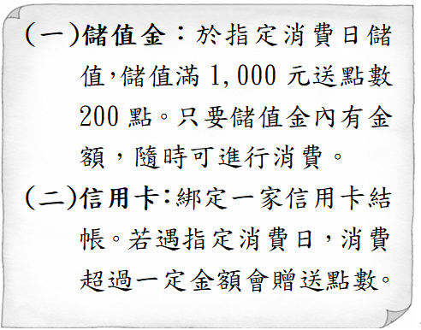

《答案》(1)A　(2)D　(3)C

1. 大明準備到日本旅行，行前要去銀行兌換外幣，換太少擔心不夠用，換太多又擔心弄丟，現在有一種非常便利的支付方式解決這些問題，帶著手機，嗶一聲就可以直接結帳，金額一目了然，就算不懂當地語言也能順利完成，省去不少麻煩。  
   出發當天，大明看到機場銀行牌告的日圓匯率，他心想：「我的日竟然換貴了，早知道就不要太早換。」他決定在日本要以刷卡的方式，多買一些喜歡的舶來品回臺灣……。請回答下列問題：  
   (　)(1)第一段提到的便利支付方式應為下列何者？　(A)現金支付　(B)提款卡支付　(C)金融卡支付　(D)行動支付。  
   (　)(2)根據上文畫線內容，可推論出下列何種匯率變動的情形？　(A)新臺幣貶值　(B)美元貶值　(C)日圓升值　(D)日圓貶值。  
   (　)(3)大明到日本購買商品回臺灣，可以用來說明貨幣的哪一項功能？　(A)交易媒介　(B)價值衡量　(C)價值儲存　(D)債務清償。

《答案》(1)D　(2)D　(3)A

1. 由於俄羅斯侵略烏克蘭，烏克蘭中央銀行自西元2022年7月，將官方貨幣荷林夫納(Hryvnia)兌美元的匯率從原本的29荷林夫納兌1美元，改為新的官方匯率，設為36荷林夫納兌1美元。  
   烏克蘭央行透過聲明指出，「鑑於戰爭期間烏克蘭經濟基本特徵的變化，以及美元兌其他貨幣走強」，因此採取行動。  
   烏克蘭央行還提到，此舉將有助於烏克蘭製造商的競爭力，並支撐戰時經濟的穩定，期許透過此做法能穩定國內經濟。  
   受到戰爭、貨幣政策及新冠肺炎疫情的影響，烏克蘭的食品價格持續上漲，雞蛋的價格已經達到了前所未有的程度。從原本的100荷林夫納可以購買13顆雞蛋，漲到100荷林夫納只能買8顆雞蛋的程度。這導致烏克蘭人民減少雞蛋消費，沒有人隨意購買如此昂貴的雞蛋。戰爭對生產者造成了損害，家禽養殖場被毀，牲畜被毀，這一切導致了雞蛋價格的猛漲，也讓人民的生活苦不堪言。請回答下列問題：  
   (　)(1)就上文判斷，烏克蘭的荷林夫納(Hryvnia)為何種貨幣？　(A)商品貨幣　(B)塑膠貨幣　(C)法定貨幣　(D)金屬貨幣。  
   (　)(2)根據上文，為何烏克蘭央行此舉有助於該國製造商的競爭力？　(A)貨幣貶值，有利出口　(B)貨幣貶值，有利進口　(C)貨幣升值，有利出口　(D)貨幣升值，有利進口。  
   (　)(3)根據上文第四段判斷，其中提到哪些貨幣的功能？ (甲)價值衡量 (乙)價值儲存 (丙)債務清償 (丁)交易媒介。(A)甲乙　(B)甲丙　(C)甲丁　(D)乙丙。

《答案》(1)C　(2)A　(3)C

詳解：(1)由該國中央銀行發行，為法定貨幣。(2)由29荷林夫納兌1美元，變為36荷林夫納兌1美元，荷林夫納貶值，故有利烏克蘭出口商品。(3)購買雞蛋為交易媒介，雞蛋價錢改變為價值衡量。

1. 王平安要到美國去出差，並採購公司所需的物料。根據王平安上個月出國的經驗，新臺幣28元可兌換1美元；這次他到銀行去兌換美元時，新臺幣27元即可兌換1美元。請回答下列問題：  
   (　)(1)新臺幣兌換美元的比率，稱為何者？　(A)速率　(B)匯率　(C)機率　(D)百分率。  
   (　)(2)根據文中內容判斷，新臺幣的幣值有什麼變化？　(A)新臺幣升值　(B)新臺幣貶值　(C)無法判斷　(D)沒有變化。  
   (　)(3)承上題，此時對於國際貿易將會有下列何種影響？　(A)有助於臺灣廠商出口貨物　(B)有利於臺灣廠商進口貨物　(C)美元可兌換的新臺幣變多　(D)新臺幣可兌換的美元變少。

《答案》(1)B　(2)A　(3)B

1. 勞動部數據顯示，隨著高齡化人口比例提升，未來外籍看護數量預估將突破28萬人。西元2025年時，臺灣將有？人口超過65歲，正式進入超高齡社會。請回答下列問題：  
   (　)(1)外籍看護來臺就業，屬於哪一種勞動型態？　(A)無酬勞動　(B)志工服務　(C)市場勞動　(D)義務勞動。  
   (　)(2)小華在閱讀上文時，除了解到外籍看護數據之外，發現文中說明臺灣將在西元2025年進入超高齡社會，但人口比例卻標示「？」，此「？」比例應填入多少才符合題旨？　(A)7%　(B)14%　(C)20%　(D)40%。

《答案》(1)C　(2)C

1. 奕傑是科技公司的員工，圖(一)是他跟公司簽訂的工作契約部分內容；某日他因家中事務向公司請假，圖(二)是請假單的內容；之後為了測試新程式上線運作，經常加班趕工，加班證明如圖(三)所示。請回答下列問題：  
     
     
     
   (　)(1)根據圖(一)內容判斷，奕傑若請假超過契約中的天數，應擔負下列何項責任？　(A)民事責任　(B)刑事責任　(C)行政責任　(D)政治責任。  
   (　)(2)根據圖(二)的請假事由判斷，奕傑應是要從事下列何項勞動型態？　(A)市場勞動　(B)義務勞動　(C)有酬勞動　(D)家務勞動。  
   (　)(3)根據圖(三)內容判斷，奕傑的加班行為應屬於下列何項勞動型態？　(A)家務勞動　(B)市場勞動　(C)無酬勞動　(D)義務勞動。



《答案》(1)A　(2)D　(3)B

詳解：(1)私人間的權利義務原則上可依當事人的自由意思決定，國家會透過《民法》來保障相關人的權利，界定彼此應盡的義務；若違反則須擔負民事責任，故選(A)。(2)請假事由是在家照顧感染腸病毒的小孩，屬於無酬的家務勞動，故選(D)。(3)奕傑的加班可獲得實質報酬，屬於有酬的市場勞動。

1. 在臺南市長大的阿玲，看到一篇報導：「臺南市在西元2022年失業率的為3.6%，除了低於全國平均，也是六都中最低；同時，其勞動參與率2022年是61.2%，相較2021年60.1%，在六都中進步幅度最大。市政府勞工局為幫助失業者找工作，辦理超過70班次的職業訓練課程。此外，符合特定條件的失業者，參加職前訓練的費用也可獲得全額補助；一般失業者參加訓練，也能獲得80%的補助。」請回答下列問題：  
   (　)(1)下列哪一個地方組織的層級與臺南市相同？　(A)中正區　(B)桃園市　(C)新竹縣　(D)基隆市。  
   (　)(2)根據上文內容，若阿玲在臺南失業，針對她的求助，下列敘述何者不正確？　(A)可依據《就業保險法》申請失業給付　(B)若是遇到勞資爭議可以聲請調解　(C)參與職訓課程2萬元，要自行負擔4千元　(D)臺南市政府辦理的課程不能算是公權力的介入。

《答案》(1)B　(2)D

1. 居家辦公彈性、自由，卻衍生不少勞資爭議。北市勞動局首創「臺北市事業單位實施居家工作勞動條件保障指導原則」，並公布7項重點，減少爭議案件發生，其中勞工的「離線權」首次提出。離線權是指勞工在工作時間外，有權拒絕與工作有關的連繫，不接收或回應任何與工作相關的電子郵件、電話或訊息，縱使已讀取訊息亦有不回應的權利，且不因拒絕連繫、回應而遭雇主不利的對待。  
   勞工離線權的方式與期間，是指勞工休假或非約定工作時間的期間，如仍有傳送相關電子郵件或數位訊息通知時，應伴隨提醒受訊者「毋須立即回覆或處理」的文字提醒，若有緊急突發事務須立即處理，應依某法第32條第四項或第40條，因特殊事故強制勞工繼續工作，給予加班費或補假。請回答下列問題：  
   (　)(1)上文的某法，最可能為下列何者？　(A)《刑法》　(B)《民法》　(C)《勞動基準法》　(D)《就業保險法》。  
   (　)(2)上文主要是希望保障勞工的何種權利？　(A)自由權　(B)平等權　(C)受益權　(D)參政權。  
   (　)(3)根據上文判斷，下列關於勞動參與的敘述，何者完全正確？　(A)主要在討論市場勞動可能產生的狀況　(B)主要在探討勞動力對整體社會的正面影響　(C)主要在敘述無酬勞動可能面臨的問題　(D)主要在陳述家務勞動對整體經濟的貢獻。

《答案》(1)C　(2)C　(3)A

1. 隨著疫苗的推出與陸續接種，新冠肺炎疫情逐漸獲得控制，許多疫情期間被暫停的活動也開始重啟規畫，如旅遊業也紛紛摩拳擦掌，規畫各種旅遊路線。附圖是某旅行社推出的旅遊行程路線圖，請問：  
     
   (　)(1)該行程內容是由臺灣搭機前往丁地後，開始進行火車之旅，依據圖中資訊判斷，遊客在丁地區最可能見到下列哪一種景象？　(A)窄小的黑海　(B)冰封的北極海　(C)遼闊的太平洋　(D)船隻來往的波羅的海。  
   (　)(2)行程中有3個晚上是住宿在該國的首都，依據位置判斷，其住宿的地點應該在附圖中何地？　(A)甲　(B)乙　(C)丙　(D)丁。  
   (　)(3)搭乘該豪華列車的遊客在沿途中，應最常見到下列何種景致？　(A)遼闊的荒涼大漠　(B)高聳的針葉林區　(C)縱橫的水鄉景致　(D)椰林海島的風貌。

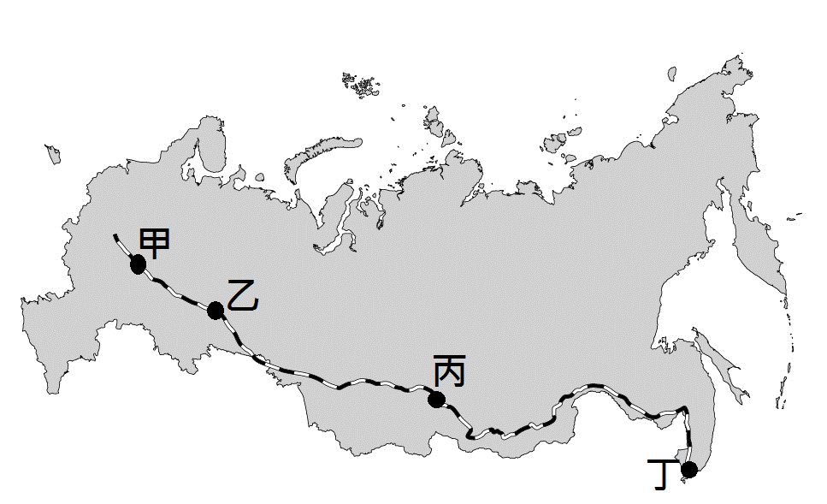

《答案》(1)C　(2)A　(3)B

詳解：甲為莫斯科，乙為喀山，丙為伊爾庫次克，丁為夫拉迪沃斯托克(海參崴)。(3)西伯利亞地區多為針葉林。

1. 北極海是北半球緯度最高的區域，四周陸地的自然環境不利人居，卻因為交通及戰略位置的重要性，成為各方關注的必爭之地。請問：  
   (　)(1)環繞北極海的陸地，不包括下列哪一個洲？　(A)亞洲　(B)非洲　(C)歐洲　(D)北美洲。  
   (　)(2)北極海沿岸地區是寒帶氣候，嚴寒的環境下，其植被景觀是下列何種類型？　(A)雨林　(B)草原　(C)苔原　(D)針葉林。

《答案》(1)B　(2)C

1. 附圖為俄羅斯年降水量分布圖。請問：  
     
   (　)(1)由圖中A地的地理位置判斷，A地的氣候特徵應最接近下列哪一張氣候圖？  
   (A)　(B)　  
   (C)　(D)  
   (　)(2)A地的水氣主要來自哪一個海洋？　(A)北極海　(B)地中海　(C)大西洋　(D)黑海。  
   (　)(3)若自圖中A地往B地方向前進，可感受到下列何種現象？　(A)降水漸多　(B)溫差增大　(C)冬溫升高　(D)人口增多。  
   (　)(4)夏季是C地的雨季，主要是受到哪一個風向的影響？　(A)西風　(B)北風　(C)東南風　(D)東北風。

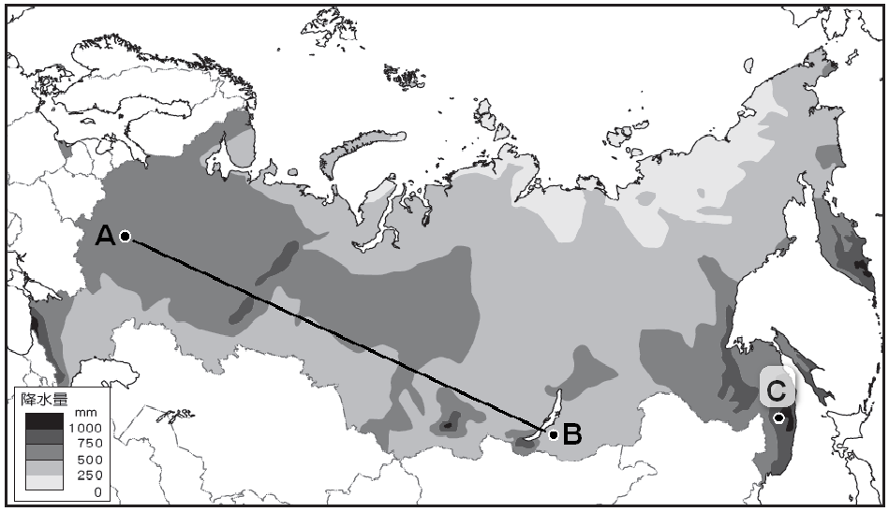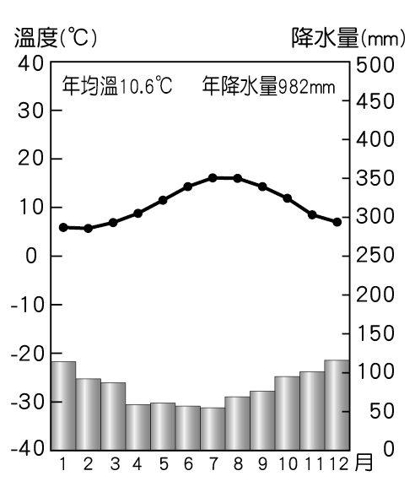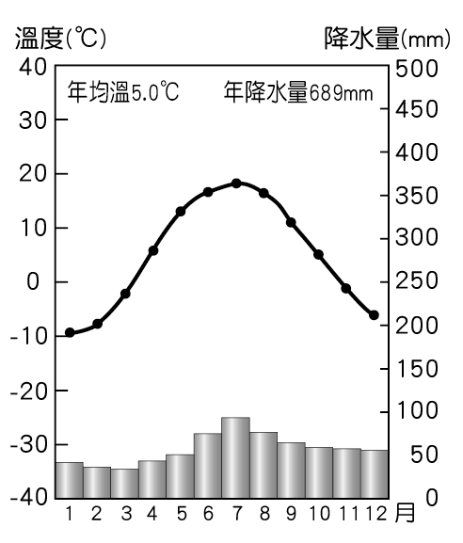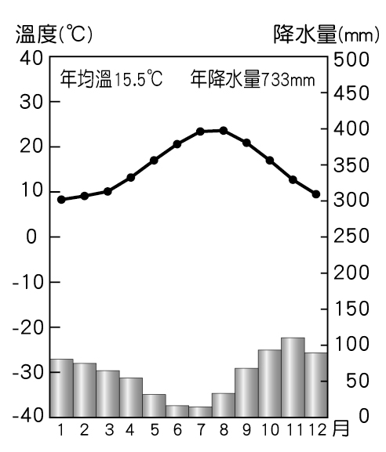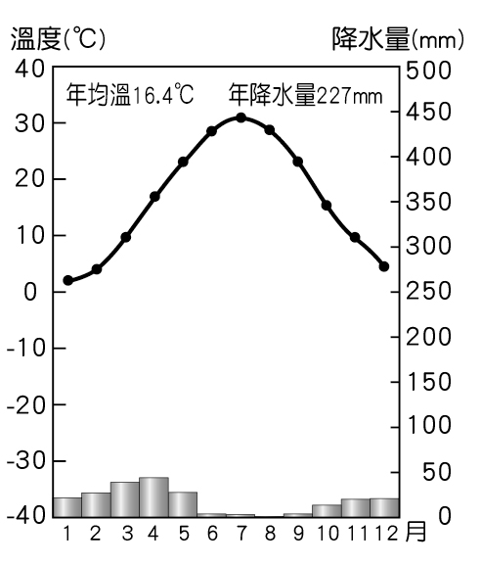

《答案》(1)B　(2)C　(3)B　(4)C

詳解：(1)A地為莫斯科，因距大西洋較遠，降水量較少，為溫帶大陸性氣候。(2)西風將西方大西洋水氣帶入歐俄平原。(3)愈向內陸移動，大陸性質愈明顯，降水量愈少、冬溫愈低、溫差愈大；此外西伯利亞自然環境較不適合人類生存，故愈往東部人口愈少。(4)C地夏季受到東南季風影響，將太平洋水氣帶入此區形成降水。

1. 歐洲各地的氣候雖不盡相同，但其空間分布有規律可循，請根據歐洲氣候類型分布圖回答問題。  
     
   (1)如沿北緯50度緯線，由西向東，可先後觀察到哪兩種氣候類型？  
   (2)如沿大西洋岸由南向北，可先後觀察到哪些氣候類型？  
   (3)與同緯度內陸地區相比，大西洋沿岸的氣候略顯溫暖而潮溼，此種氣候特徵主要受到哪兩個因素的影響？

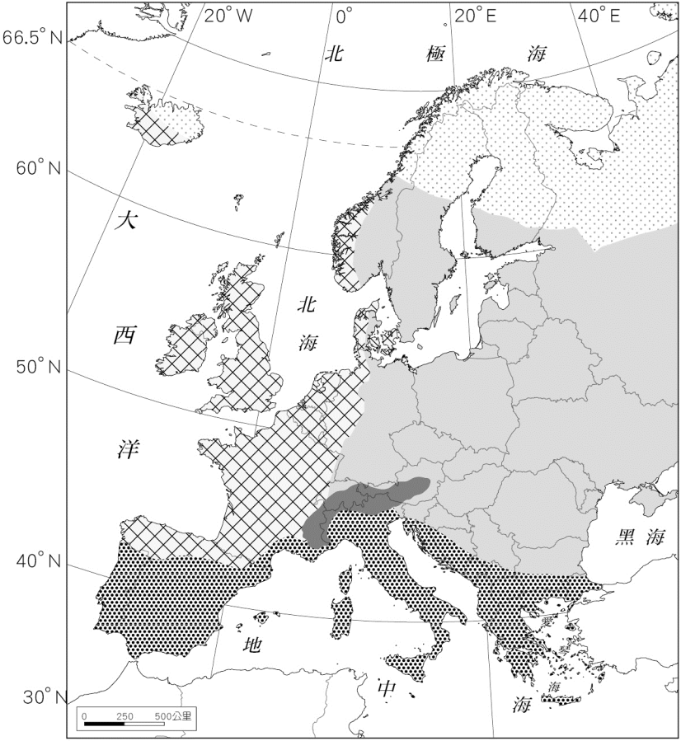

《答案》(1)溫帶海洋性氣候、溫帶大陸性氣候　(2)溫帶地中海型氣候、溫帶海洋性氣候、溫帶大陸性氣候、寒帶氣候　(3)西風、暖流

1. 俄羅斯是世界上面積最大的國家，由於國土廣大、氣候寒冷，各地的交通往來多以陸運為主，附圖是俄羅斯的鐵路幹線分布圖，請回答下列問題。  
     
   (　)(1)俄羅斯鐵路分布的疏密情形，與下列哪一個因素密切相關？　(A)河川流向　(B)人口分布　(C)氣候乾溼　(D)鄰國多寡。  
   (　)(2)凱宏想要挑戰世界上最長的單一國境鐵路旅行，於是從圖中乙地搭上向東的列車，準備橫跨歐、亞兩洲，到達甲地。請問：凱宏搭上這班列車後，沿途最常見到的景觀可能為何？　(A)低溼的苔原　(B)高大的雨林　(C)廣闊針葉林　(D)稀疏的莽原。

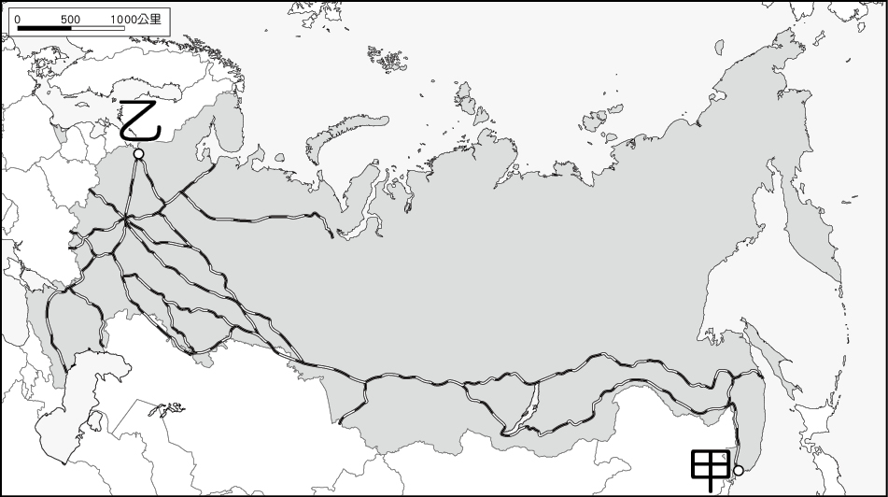

《答案》(1)B　(2)C

1. 北美農業在高度商業化的經營下，形成數個大農作帶，如附圖。請回答下列問題。  
     
   (1)北美農業的經營特色之一，即為在同一塊土地上，栽種單一作物，以提高生產效率。上述特色在說明北美農業的何項特徵？  
   (2)北美農業在高度機械化的生產之下，許多作物的產量皆位居世界前茅，如美國的玉米輸出即為一例。請問：美國的玉米帶位於圖中何處？  
   (3)美國早期為了種植棉花的需要，從非洲輸入大量奴工。依據這個背景因素推論，早期的黑人最可能集中於圖中哪一代號區？

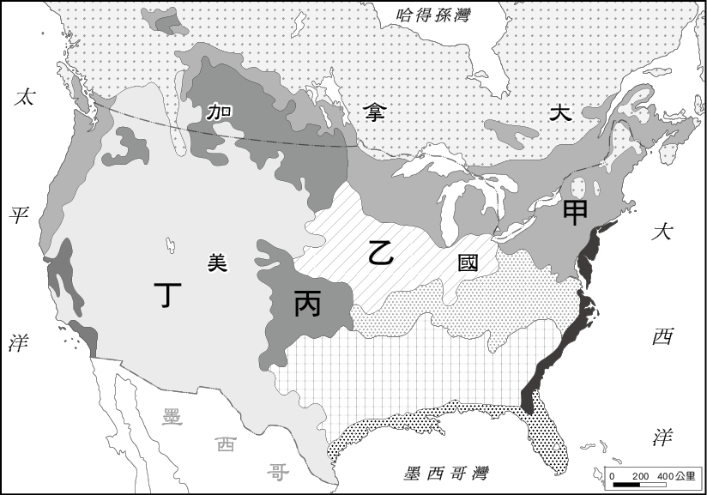

《答案》(1)農業專業化　(2)乙　(3)丁

1. 請閱讀文章並回答下列問題。  
   　　巴西嘉年華會舉辦的時間，在巴西政府的國定假日上稱為「狂歡節」，與以前信奉天主教的國家於復活節前的四十天進行「四旬齋戒」有關，由於在這段時間裡禁止吃肉及一切娛樂，為此在「四旬齋戒」前的一個禮拜，舉行一些慶祝活動讓人民盡情享樂。  
   (1)以下巴西的國定假日中，哪些跟狂歡節一樣，都跟天主教有關？請在空格內打「○」。  
     
   (2)巴西主要信奉天主教，是與哪一個國家曾經殖民當地有關？  
   (　)(3)巴西嘉年華會的舉行，除了沿襲天主教的傳統之外，在華麗花車遊行裡，也可以看見融入黑人舞蹈元素。巴西這種除了傳統文化外，亦融合了其他文化特色的現象，最適合用以下哪一個概念來解釋？　(A)文化優勢　(B)文化融合　(C)民族多元　(D)民族拼盤。



《答案》(1)　(2)葡萄牙　(3)B

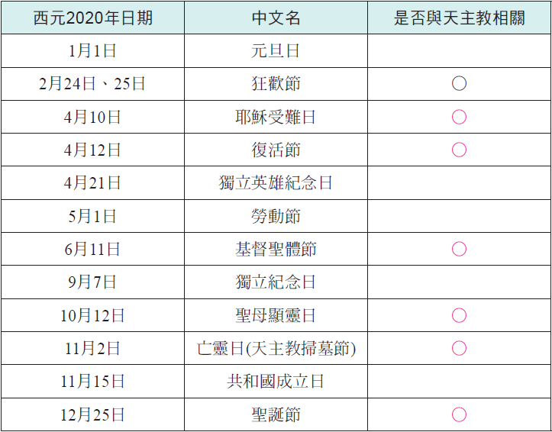

1. 下列條文是節錄自《漢摩拉比法典》，請閱讀後回答問題。  
     
   (1)根據第104、105條的條文，可推知巴比倫人重視下列何者？　(A)買賣商品的內容　(B)交換物資的方式　(C)簽訂交易的契約　(D)商業獲利的多寡  
   (2)根據第196條的條文，可知此部法典主要具有何種特色？　(A)人人平等　(B)從輕發落　(C)寬大為懷　(D)報復原則  
   (3)綜合第196、199條的條文，可知巴比倫社會的何種情形？　(A)刑罰有階級的差異　(B)平民屬於最高階級　(C)奴隸可以自由買賣　(D)平民打奴隸不受罰



《答案》(1)C　(2)D　(3)A

1. 以下為十一世紀末教宗所發表的宣示文之節錄內容：  
     
   (1)依據上文的宣示內容來加以判斷，當時各地基督徒面對的困境為何？　(A)遭到蒙古西征軍事行動威脅　(B)受到塞爾柱土耳其人的侵擾　(C)羅馬帝國迫害各地基督教徒　(D)基督教內部出現教派的分裂  
   (2) 由教宗的宣示及呼籲來加以判斷，受此影響有下列哪一軍事行動爆發？　(A)波希戰爭　(B)蒙古西征　(C)十字軍戰爭　(D)亞歷山大東征



《答案》(1)B　(2)C

1. 右圖是一幅知名畫作與其相關介紹。請根據這些資料，回答下列問題：  
     
   (1)右圖應是何人的畫作？　(A)達文西　(B)薄伽丘　(C)佩脫拉克　(D)莎士比亞  
   (2)右圖的文字說明所描述的概念，主要是受到哪種思想的影響？　(A)神本思想　(B)封建思想　(C)理性哲學　(D)人文主義  
   (3)這幅畫作最可能出現於何時？　(A)五世紀　(B)十世紀　(C)十三世紀　(D)十六世紀

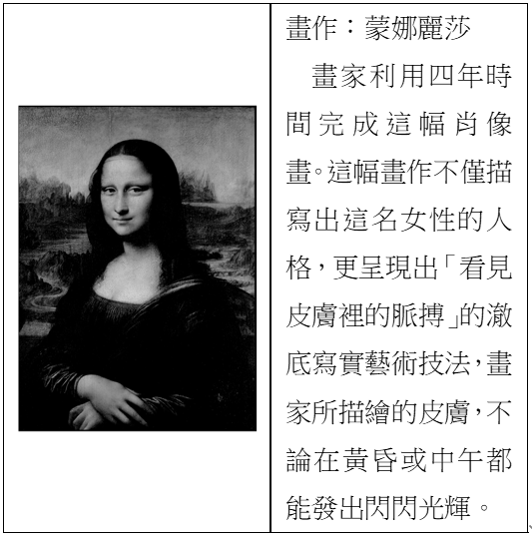

《答案》(1)A　(2)D　(3)D

1. 請閱讀下列資料並回答問題。  
     
   (1)這份資料的出現應與何人有關？　(A)但丁　(B)喀爾文　(C)馬丁路德　(D)佩脫拉克  
   (2)這份資料的出現，影響下列哪一史事的發展？　(A)文藝復興　(B)宗教改革　(C)伊斯蘭教創教　(D)東、西教會分裂  
   (3)這份資料的內容反映當時的何種情況？　(A)教會政策不當，引發人們不滿及批評　(B)君王勢力強大，宗教企圖與其相對抗　(C)理性思想盛行，思想家關注社會現實　(D)城邦政治瓦解，學者尋求救國新途徑



《答案》(1)C　(2)B　(3)A

1. 下圖是基督教教派演變示意圖，請配合課本所學回答問題。  
     
   (1)圖中的「甲」教派的領袖應為下列何人？　(A)國君　(B)祭司　(C)大主教　(D)羅馬教宗  
   (2)圖中的「新教」派別，有何共同點？　(A)尊崇教會與教宗的權威　(B)將聖經視為信仰的依歸　(C)主張以國君為宗教領袖　(D)以捐獻多寡來決定救贖  
   (3)造成基督教教會第一次分裂的主要原因為何？　(A)競爭基督教領導權　(B)文藝復興蓬勃發展　(C)海外傳教相互競爭　(D)教會斂財引起爭議  
   (4)下列造成基督教第二次分裂的原因，哪一項敘述較為恰當？　(A)政教分離逐漸被政教合一取代，引發反彈　(B)宗教戰爭的出現，導致新教與舊教的決裂　(C)教會內部腐敗，買賣教職使教士素質低落　(D)君主勢力衰微，教會互爭國家的龐大財富

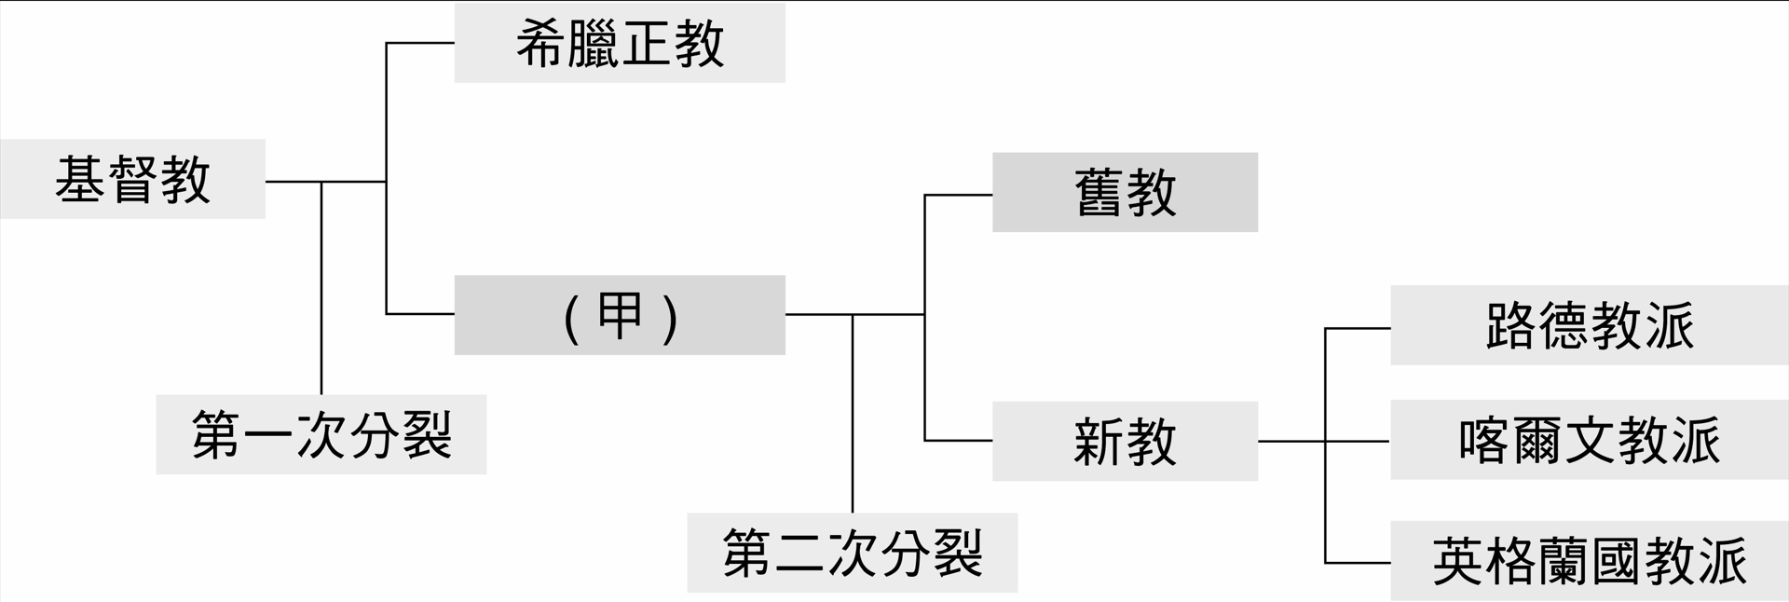

《答案》(1)D　(2)B　(3)A　(4)C

1. 下列是歐洲某一時期對宗教的看法，請閱讀後回答問題。  
     
   (1)由上述的內容來看，此種宇宙觀點最可能出現在下列哪一個時期？　(A)中古西歐　(B)羅馬帝國時期　(C)文藝復興時期　(D)啟蒙運動時期  
   (2)依據當時對宗教的看法來分析，此種看法提出後最可能帶來何種影響？　(A)教宗的領導地位更為穩固　(B)相信上帝左右人世間福禍　(C)人民更仰賴教會理解宇宙　(D)教會對人民的影響力減弱



《答案》(1)D　(2)D

1. 請閱讀下列短文並回答問題。  
   西元2017年，日本貿易振興機構(Jetro)對近三千家日本企業進行調查，顯示中國薪資不斷上漲，使得生產優勢不再，有8.5%的企業計畫將工廠從中國遷回日本，而由日本遷往中國的只有6.8%，這是自西元2006年開始這項調查以來首見逆轉的情況。  
   為了避免嚴重依賴在中國生產所帶來的風險，例如：中國國內的反日示威遊行、工資上漲及與美國的關稅戰等，日本企業開始試圖在離本國較近的其他地區建立供應鏈。西元2020年，新型冠狀病毒(COVID-19)疫情嚴重影響日本企業設置在中國的供應鏈，日本政府啟動2,435億日圓(約22億美元)的補貼計畫，期能協助日本製造商將其海外生產基地從中國轉移到本國或離本國較近的其他地區，以改善產業過度依賴單一國家的情形。  
   (　)(1)文中第二段提及的「其他地區」，最有可能是下列何處？　(A)非洲　(B)歐洲　(C)東南亞　(D)北美洲。  
   (　)(2)文中提到的反日情結，最有可能追溯到下列何事件？　(A)鴉片戰爭　(B)英法聯軍　(C)清法戰爭　(D)甲午戰爭。  
   (3)請根據上文內容，說明日本企業計畫將生產線從中國移至本國或其他地區的原因。請寫出其中的一項。

《答案》(1)C　(2)D　(3)1.中國薪資不斷上漲，使得生產優勢不再；2.避免嚴重依賴在中國生產所帶來的風險；3.新型冠狀病毒疫情嚴重影響日本企業設置在中國的供應鏈；4.日本政府投入經費協助。(答案僅供參考)

1. 請閱讀下列短文並回答問題。  
   甲國和乙國均以出口成衣著稱，但由於甲國近年來的基本工資不斷提高，使得甲國的成衣產業競爭力受到很大的衝擊，最後決定從乙國進口成衣……。  
   (　)(1)根據上文判斷，甲國成衣進口商決定從乙國進口成衣，最可能是受何種因素的影響？　(A)產品售價較低　(B)成衣品質優良　(C)航運成本降低　(D)國內產量不足。  
   (2)根據上文內容判斷，甲國成衣進口商的舉動，對於該國的成衣製造商和消費者將可能造成何種影響？請依下列提示寫出另一個答案。



《答案》(1)A　(2)成衣製造商；自行生產的產品價格高於進口成衣，將影響其銷售量。消費者：買到便宜的成衣。(答案僅供參考)

1. 請閱讀下列短文並回答問題。  
   小紅剛應徵上某間公司，到職時發現自己懷孕了，卻遭到該公司以「面試時蓄意隱瞞懷孕且提供不實資訊」為由，予以解雇。小紅進而在網路留言，並揭露該公司的惡行。底下有許多勞工網友的回覆及討論如下：  
     
   (　)(1)針對文中各個勞工網友面臨的困境加以剖析，下列何者敘述正確？　(A)小紅的案例顯示，我國法律沒有保障懷孕婦女的工作權益　(B)小藍的回覆顯示，生理假、育嬰假是女性專有的勞動權益　(C)小綠的說法顯示，重要工作不給女性來擔任符合公平原則　(D)小黃的困境顯示，勞資雙方存在著權力之間的不對等現象。  
   (2)依照小綠的說法與困境思考，若這樣的現象持續發生，可能會產生怎樣不利的結果？



《答案》(1)D　(2)可能使我國女性的勞動參與比例不佳。(答案僅供參考)

1. 俄羅斯和烏克蘭早在西元2019年就發生過「羅宋湯大戰」，爭奪起源主權。西元2022年7月1日，聯合國教科文組織將烏克蘭的「羅宋湯」烹調文化列入《瀕危文化遺產名錄》，官網裡描述烏克蘭羅宋湯是一道傳統菜肴，用肉湯和甜菜根、甜菜或發酵甜菜汁烹煮，通常會搭配麵包或大蒜麵包一起食用，最初主要是婦女吃的食物，如今許多男性也將羅宋湯作為日常菜肴。除了俄羅斯之外，波蘭也搶著想要這道紅豔湯品的主權，巧合的是，這兩個國家在歷史上也都曾以武力支配烏克蘭很長一段時間。俄羅斯外交部發言人更抨擊聯合國教科文組織這項行動，表示這是要讓羅宋湯屬於「單一民族、單一國家」，這是「仇外心理」。請問：  
   (　)(1)羅宋湯的主要食材是甜菜，若以氣溫、降水條件來考量，俄羅斯在下列哪一個地區種植甜菜的生產量應該最多？　(A)甲　(B)乙　(C)丙　(D)丁。  
     
   (　)(2)烏克蘭、俄羅斯和波蘭都有羅宋湯的文化元素，而該地區的人民卻隨著歷史演變漸生衝突，甚至相互爭奪文化的起源主權。上述具有共通飲食文化元素的人民最可能為下列哪一民族？　(A)拉丁民族　(B)阿拉伯民族　(C)斯拉夫民族　(D)日耳曼民族。

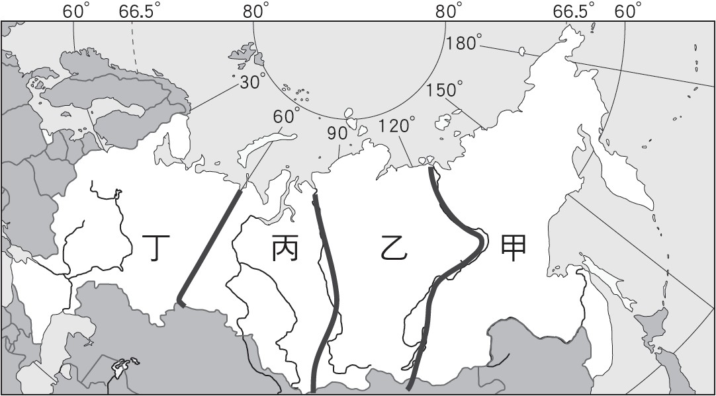

《答案》(1)D　(2)C

詳解：(1)甲：西伯利亞山地，乙：西伯利亞高原，丙：西伯利亞平原，丁：歐俄平原。

1. 請閱讀下列資料並回答問題。  
     
     
   (　　)(1)這塊有著3500年歷史的泥版，其上方的文字，最有可能是下列何者？　(A)象形文字　(B)甲骨文字　(C)楔形文字　(D)羅馬文字。  
   (　　)(2)報導提及的「▲」最可能位於上圖中的何處？　(A)甲　(B)乙　(C)丙　(D)丁。  
   (　　)(3)《吉爾伽美什史詩》可能源自於哪一個民族的傳說故事？　(A)埃及人　(B)印度人　(C)希臘人　(D)蘇美人。



《答案》(1)C　(2)B　(3)D

1. 請閱讀下列資料並回答問題。  
     
   (　　)(1)文中提及的宗教經典為何？　(A)《吠陀經》　(B)《古蘭經》　(C)《大藏經》　(D)《舊約聖經》。  
   (　　)(2)這個宗教最早在哪一個民族傳播開來？　(A)猶太人　(B)阿利安人　(C)阿拉伯人　(D)日耳曼人。  
   (　　)(3)這些商人促進各地區文化交流，不包括下列何者？　(A)傳播中國的造紙術與指南針　(B)向西方傳播印度的數字系統　(C)保存古希臘、羅馬文獻書籍　(D)傳播埃及文字至地中海地區。



《答案》(1)B　(2)C　(3)D

1. 請閱讀下列資料並回答問題。  
     
   (　　)(1)根據文件內容，請問它想表達的意思為何？　(A)將基督教列為國教　(B)宣布基督教合法化　(C)強調取締基督教的原因　(D)呼籲對諸神崇拜的重視。  
   (　　)(2)基督徒會遭遇文件提到的「危險和苦難之中」，是因為他們抱持什麼理念而與政府衝突？　(A)堅持希伯來人為上帝唯一選民　(B)強調神愛世人的平等博愛觀念　(C)信奉世上只有唯一真神的理念　(D)宣揚政教合一理念的改革措施。  
   (　　)(3)這應該是哪一位君主頒布的命令？　(A)凱撒　(B)屋大維　(C)君士坦丁　(D)狄奧多西。



《答案》(1)B　(2)C　(3)C

1. 請閱讀下列資料並回答問題。  
     
   (　　)(1) 這是一份外國勢力與紐西蘭簽訂的文件，根據歷史背景，這份文件應該會用哪一國語言紀錄？　(A)法文　(B)英文　(C)西班牙文　(D)葡萄牙文。  
   (　　)(2)根據文件內容，應該是表達下列哪一種含義？　(A)外來者與原住民平等互惠　(B)外來者剝奪原住民的財產　(C)原住民的權益被外來者尊重　(D)原住民與外來者透過談判相互認識。  
   (　　)(3)類似的處境，也發生在下列哪一個西方勢力與地區下？　(A)英國與亞洲的澳門　(B)荷蘭與大洋洲的澳洲　(C)葡萄牙與北美洲的紐約　(D)西班牙與中南美洲的墨西哥。



《答案》(1)B　(2)B　(3)D

1. 大法官釋字第807號解釋，《勞動基準法》第49條第1項規定，不可以讓女性勞工在深夜10點到凌晨6點內工作，原本立法考量女性若於夜間工作，因仍須操持家務及照顧子女，會增加身體負荷，但大法官認為此規定加深對女性不應有的刻板印象，違反《憲法》性別平等意旨。另外，就女性夜行人身安全的疑慮來看，國家本就有義務積極採取各種可能的安全保護措施，而非採取禁止女性夜間工作此方法，手段與所欲達成目的之間，顯然欠缺了實質的關聯性。請回答下列問題：  
   (　)(1)有關大法官提出的刻板印象，下列哪一項敘述與此有關？　(A)傳統觀念認為家務勞動由女性承擔　(B)家務勞動無法直接產生出實質報酬　(C)男性與女性在生理性別本就有差異　(D)體力的勞動相較勞心部分薪資偏低。  
   (　)(2)有關畫線的部分，與哪一項勞動權益有關？　(A)保障最低工資　(B)協助就業諮詢　(C)規畫升遷制度　(D)健全勞動環境。  
   (　)(3)有關釋字第807號解釋，將會帶來什麼樣的改變？　(A)重視無酬勞動對社會的貢獻　(B)排除有酬勞動上的條件限制　(C)鼓勵提升義務勞動的發展性　(D)連結市場與家務勞動的關係。

《答案》(1)A　(2)D　(3)B

詳解：(1)原立法目的認定女性操持家務與照顧子女而不應從事夜間工作，這與女性應從事家務勞動有關。 (2)女性夜行人身安全的保護，可透過提供交通工具或宿舍因應，可列入工作環境的安全衛生，以防範發生職業災害。(3)依釋字第807號解釋來看，未來女性也可以從事夜間的有酬勞動。

1. 台少盟曾進行勞動現況調查，約有2萬名16歲少年有第一份工作，令人吃驚的是，15歲少年約有11%已進入工地營造業工作，比例高於16〜18歲的年齡層，顯示少年因經濟需求，在找工作時可能因求職管道與技能不足等因素，造成年齡愈小愈容易落入高風險職場，甚至有惡質的人力派遣仲介，還從中抽傭30%〜60%，也沒有勞健保的保障，此已導致他們成為勞動職場上最危險的一個族群。請回答下列問題：  
   (　)(1)台少盟的勞動現況調查，主要是鎖定在哪一類的勞動參與上？　(A)家務勞動　(B)義務勞動　(C)市場勞動　(D)無酬勞動。  
   (　)(2)從調查報告中發現，15歲少年投入勞動，最主要是受哪一項誘因影響？　(A)想降低國家的失業人口　(B)充實自我內在心靈價值　(C)獲取收入支付生活開銷　(D)探尋職涯的理想與抱負。  
   (　)(3)針對此份調查結果，政府應加強哪一方面的做法來因應？　(A)快速核發失業給付維持生活開銷　(B)健全童工的求職資訊與職業訓練　(C)有效化解雇傭關係間的勞資爭議　(D)要求勞方須投入維護安全的環境。

《答案》(1)C　(2)C　(3)B

詳解：(1)由少年進入工地營造業來判斷，可知此為投入就業市場的市場勞動。(2)少年因經濟需求找尋工作，顯示經濟上的收入對他們產生很大的誘因。(3)少年因求職管道與技能不足落入高風險職場，因此政府應從此處來進行解決。

1. 閱讀下列選文，回答下列問題：  
   馬鈴薯在某地區作為食物已有幾千年的歷史，但直到十六世紀，西班牙征服者攻占該地區，才將此作物帶回國內，並傳布到歐洲其他國家。與其他主要糧食作物相比，馬鈴薯能在土壤貧瘠、氣候惡劣的環境下快速地產出，可有效降低饑荒發生的頻率，因此歐洲多國政府大力提倡種植馬鈴薯，並藉由殖民和移民將其帶至世界各地，時至今日，馬鈴薯已成為全球性的食物。聯合國糧食及農業組織為了確保糧食安全，也與多國積極合作，推廣馬鈴薯的種植，希望能發揮戰勝飢餓和貧困的作用。【112教育會考大陸考場】  
   (　)(1)文中的作物是西班牙人由下列何地帶回歐洲的？　(A)南洋群島　(B)剛果盆地　(C)安地斯山脈　(D)阿拉伯半島。  
   (　)(2)文中的作物傳播到歐洲後，最可能造成歐洲何種人口成長要素的變動？　(A)移出率上升　(B)移入率下降　(C)出生率下降　(D)死亡率下降。  
   (　)(3)若僅考量各國的社會經濟現況，下列何國最需要文末的國際組織來推廣種植上述作物？　(A)泰國　(B)澳洲　(C)阿根廷　(D)衣索比亞。

《答案》(1)C　(2)D　(3)D

詳解：(1)馬鈴薯原產於中南美洲，十五世紀末起，隨著西班牙人進入中南美洲，將馬鈴薯等美洲作物傳至歐、亞各地，有效降低饑荒發生的頻率。(A)東南亞。(B)非洲。(C)中南美洲。(D)西亞。(2)文中提及該作物傳入歐洲後，能有效降低饑荒發生的頻率，可推判自此糧食充足、經濟好轉，影響人口成長要素較有可能為死亡率下降、出生率上升、移入率上升和移出率下降。(3)長年聯合國糧食及農業組織多關注貧困國家糧食缺乏的問題，因衣索比亞位於漠南非洲，為該區域較為貧困的國家，故應需要該組織推廣種植馬鈴薯。(A)(B)(C)皆非屬於貧困國家，國內所需糧食不至於匱乏。

1. 閱讀下列選文，回答下列問題：  
   過去《道路交通管理處罰條例》中的「電動自行車」，僅以電力驅動行駛，因與電動機車的使用差異不大，且不須懸掛車牌、不須駕照、駕駛者無年齡限制、價格較低廉，部分民眾喜愛以它作為代步工具，卻也衍生諸多問題。  
   2022年4月時，政府修正《道路交通管理處罰條例》，將「電動自行車」更名為「微型電動二輪車」，加入應領用並懸掛車牌進行管理、投保強制汽車責任保險、年滿14歲才能駕駛等規定，違規者將遭主管機關開罰，並於5月4日由總統公布。此外，若在修正規定施行前就已持有微型電動二輪車的車主，須在施行後的二年內領用並懸掛車牌，逾期亦將受罰。  
   由於法規修正後，仍有諸多行政工作需要時間準備，因此政府宣布這些修正規定在2022年11月30日才正式施行。【113教育會考】  
   (　)(1)根據文中第一段內容判斷，相較於電動機車，部分民眾喜愛使用電動自行車的原因，最可能為下列何者？　(A)該產品的市場競爭程度日漸提升　(B)選擇使用該項產品的機會成本較低　(C)受匯率變化影響，產品販售價格調降　(D)負向誘因增加，民眾使用產品意願提高。  
   (　)(2)文中政府於2022年4月所做的變革，其過程須經下列哪一程序？　(A)公民投票複決　(B)憲法法庭審理　(C)行政機關移請覆議　(D)中央立法機關通過。  
   (　)(3)根據文中內容判斷，在修正規定施行前已持有微型電動二輪車者，關於其領用車牌的敘述，下列何者最適當？　(A)最晚要在2024年5月3日領用車牌，以免遭受行政處罰　(B)最晚要在2024年5月3日領用車牌，以免遭受刑事處罰　(C)最晚要在2024年11月29日領用車牌，以免遭受行政處罰　(D)最晚要在2024年11月29日領用車牌，以免遭受刑事處罰。

《答案》(1)B　(2)D　(3)C

詳解：(1)題文提及過去電動自行車不須懸掛車牌、不須駕照、駕駛者無年齡限制、價格較低廉等因素，顯示選擇電動自行車須付出的機會成本較電動機車低，故選(B)。(A)題文第一段中未提及電動自行車市場競爭程度提升的相關敘述。(C)題文未有國際貿易與匯率的相關敘述，與其無涉。(D)第一段的題文敘述中並未提及電動自行車的負向誘因增加，若提升使用電動自行車的負向誘因，應該會降低民眾的使用意願。(2)由名稱可判斷《道路交通管理處罰條例》屬於狹義法律，政府於2022年4月修正、5月4日由總統公布，可推論通過此法律修正案的機關是立法院，為中央的立法機關，故選(D)。(A)狹義的法律由立法院制定修改、總統公布，不須進行公民投票複決。(B)若法律或命令有牴觸憲法之虞，才由憲法法庭進行審理。(C)題文中並未提及行政院認為此法窒礙難行，因此與移請覆議無涉。(3)修正後的新法規於2022年11月30日正式施行，緩衝時間二年，因此原先已有微型電動二輪車的車主最晚應在2024年11月29日領用車牌。《道路交通管理處罰條例》為行政機關執行職務時適用的法律，屬於行政法，違法者將被政府要求負擔相關的行政責任，故選(C)。

1. 俄羅斯是世界上面積最大的國家，由於國土廣大、氣候寒冷，各地的交通往來多以陸運為主，附圖是俄羅斯的鐵路幹線分布圖，請回答下列問題。  
     
   (　)(1)俄羅斯鐵路分布的疏密情形，與下列哪一個因素密切相關？　(A)河川流向　(B)人口分布　(C)氣候乾溼　(D)鄰國多寡。  
   (　)(2)凱宏想要挑戰世界上最長的單一國境鐵路旅行，於是從圖中乙地搭上向東的列車，準備橫跨歐、亞兩洲，到達甲地。請問：凱宏搭上這班列車後，沿途最常見到的景觀可能為何？　(A)低溼的苔原　(B)高大的雨林　(C)廣闊針葉林　(D)稀疏的莽原。



《答案》(1)B　(2)C

詳解：(1)俄羅斯的人口分布極為不均，絕大部分人口分布在歐俄平原南部，鐵路分布也與人口分布有高度相關。(2)俄羅斯緯度偏高，多為寒帶氣候，因此天然植被以針葉林為主。

1. 美國的族群多元且複雜，隨著交通運輸革新，大量的移民遷入此地。附圖為美國州名的命名文化起源分類，有人說：「美國在快速發展中已失去了原味」，但其實最古老的北美洲文化，從地名中就可窺探一二。請回答下列問題。  
     
   (　)(1)美國各州的州名起源可分為數種類型，其中命名係源於移植美洲以外的其他地名者，以集中於哪一區最多？　(A)中部　(B)東部　(C)西部。  
   (　)(2)由圖觀察，印第安人命名的州名中與河流有關者，以位於北美大平原南部占多數，這些州大多位在哪一條河流的流域內？　(A)格蘭河　(B)聖羅倫斯河　(C)密西西比河　(D)科羅拉多河。

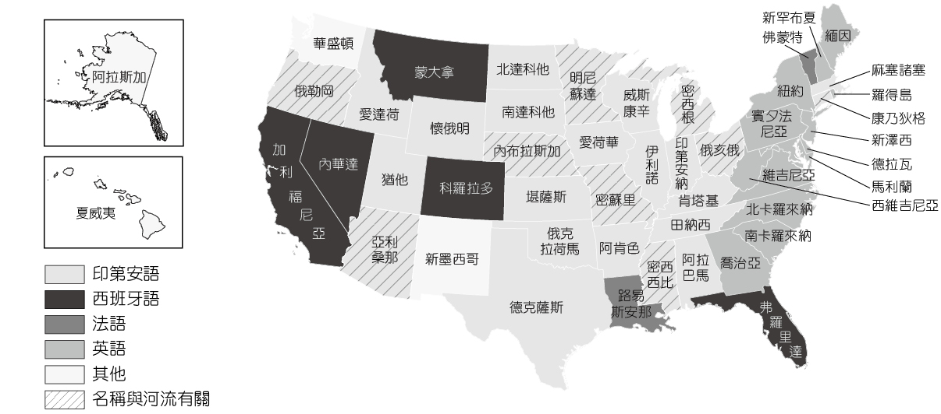

《答案》(1)B　(2)C

詳解：(1)歐裔白人越過大西洋進入北美洲東岸，成為最早移民的根據地，便以原鄉地名、人物等名稱來命名。(2)北美大平原南部以密西西比河流域為主，流域範圍廣大，如密西西比州即以此命名。

1. 小玉正在閱讀某本人物傳記，請根據內容回答問題。  
     
   (1)小玉正在閱讀的是何人的傳記？  
   (A)凱撒　(B)屋大維　(C)君士坦丁　(D)亞歷山大  
   (2)由傳記內容可知，此人曾在各地建立起希臘式的城市，使各地的文化逐漸融合成新的文化內涵。後人如何稱呼這種「新的文化內涵」？  
   (A)西亞文化　(B)希臘文化　(C)希臘化文化　(D)羅馬文化



《答案》(1)D　(2)C

詳解：(1)亞歷山大在其父親遭到刺殺後，便繼位為馬其頓王國的國王，並積極對外征戰，建立起橫跨歐、亞、非三洲的帝國。(2)亞歷山大曾在各地建造希臘式城市，以推廣希臘文化，形塑一個希臘化文化的世界。

1. 以下為十一世紀末教宗所發表的宣示文之節錄內容：  
     
   (1)依據上文的宣示內容來加以判斷，當時各地基督徒面對的困境為何？　(A)遭到蒙古西征軍事行動威脅　(B)受到塞爾柱土耳其人的侵擾　(C)羅馬帝國迫害各地基督教徒　(D)基督教內部出現教派的分裂  
   (2) 由教宗的宣示及呼籲來加以判斷，受此影響有下列哪一軍事行動爆發？　(A)波希戰爭　(B)蒙古西征　(C)十字軍戰爭　(D)亞歷山大東征



《答案》(1)B　(2)C

1. 請閱讀資料，回答下列問題。  
     
   (1)此段資料闡述了一哪個歷史事件？  
   (A)文藝復興　(B)宗教改革　(C)科學革命　(D)啟蒙運動  
   (2)依據資料中的內容，你認為自然哲學的數學原理的作者應該是下列何者？  
   (A)培根　(B)牛頓　(C)伽利略　(D)哥白尼



《答案》(1)C　(2)B

詳解：(1)資料中提及培根、笛卡兒、三大運動定律與萬有引力定律，因此答案為科學革命。(2)《自然哲學的數學原理》為牛頓於西元1687年出版的著作，內容提到「三大運動定律」與「萬有引力定律」。

1. 下列是歐洲某一時期對宗教的看法，請閱讀後回答問題。  
     
   (1)由上述的內容來看，此種宇宙觀點最可能出現在下列哪一個時期？　(A)中古西歐　(B)羅馬帝國時期　(C)文藝復興時期　(D)啟蒙運動時期  
   (2)依據當時對宗教的看法來分析，此種看法提出後最可能帶來何種影響？　(A)教宗的領導地位更為穩固　(B)相信上帝左右人世間福禍　(C)人民更仰賴教會理解宇宙　(D)教會對人民的影響力減弱



《答案》(1)D　(2)D

詳解：(1)啟蒙時代相信理性精神，認為上帝創造宇宙後便任其按照規律運轉，故而過多的祈禱與宗教儀式都無助於得救。(2)由於相信過多的宗教儀式無助於信仰與得救，顯示教會對人民的影響力逐漸減弱。

1. 請閱讀下列短文並回答問題。  
   李虞是一位近期爆紅的YouTuber，最近有兩個廣告案想找她合作當代言人，由於時間的限制，她只能選擇一個廣告案。各個廣告的報酬金與曝光程度不同，下列為兩個廣告案的報酬金及曝光程度比較表。  
     
   (　)(1)根據表中資料，若只考慮報酬金，而不考慮其他條件的情況下，下列敘述何者正確？　(A)選擇壓力褲廣告案的機會成本為55萬元　(B)選擇踏步機廣告案的機會成本為60萬元　(C)選擇壓力褲廣告案的機會成本最低，是最佳選擇　(D)選擇踏步機廣告案的機會成本最低，是最佳選擇。  
   (　)(2)在廣告案的選擇上，報酬金對李虞來說屬於下列哪些誘因？　(A)正向誘因、金錢誘因　(B)負向誘因、金錢誘因　(C)正向誘因、非金錢誘因　(D)負向誘因、非金錢誘因。



《答案》(1)D　(2)A

1. 請閱讀下列短文並回答問題。  
   為降低空氣汙染，高雄市環保局推出淘汰燃油機車換購電動機車的補助政策。一般民眾最高補助金額可達7,000元，低收入戶則為12,000元。此外，高雄市政府也推出電動機車免費停車的優惠，希望提高民眾使用電動機車的意願。最後，燃油機車出廠滿5年每年應接受排氣定期檢驗1次，民眾未依規定定期檢驗機車，將被處罰500元；經定期檢驗不符合排放標準，未於期限內複驗合格者，可罰3,000∼60,000元。  
   (　)(1)文中何者是民眾換購電動機車的非金錢誘因？　(A)淘汰燃油機車有助降低空氣汙染　(B)購買電動機車可以享有購車補助　(C)電動機車可享有免費停車的優惠　(D)排氣檢驗不符標準將被處以罰款。  
   (　)(2)文中何者是民眾換購電動機車的正向誘因？　(A)市民於通勤時間搭乘捷運提供半價優惠　(B)路邊的收費停車格於上班時間費用加倍　(C)降低排氣檢驗不合格之車輛的處罰金額　(D)推出電動機車可以享有免費停車的優惠。

《答案》(1)A　(2)D

1. 請閱讀下列短文並回答問題。  
   郝康凱在市場賣水果，附表為他針對芒果的售出狀況，做成每日成交價格與數量表。  
     
   (　)(1)郝康凱在6月10日和7月10日的進貨數量有差異的主要原因為何？　(A)產品價格的變動　(B)個人所得的增加　(C)預期價格會上漲　(D)廣告行銷的影響。  
   (　)(2)觀察這四天的銷售狀況，郝康凱哪一天的獲利最高？　(A)6月10日　(B)6月20日　(C)7月10日　(D)7月20日。



《答案》(1)A　(2)C

1. 請閱讀下列短文並回答問題。  
   美亞頗具有時尚眼光，因此透過網路直播販售女裝，每次直播時觀看人數常達數百人，她在直播頻道中為消費者訂出以下的購買準則：  
   1.老闆小本經營，喊單後不能退換貨，沒有商品猶豫期。  
   2.Tag兩位朋友分享直播，就可以參加時尚名牌包的抽獎。  
   (　)(1)美亞訂出的購買準則第1點，明顯違反哪一部法律？　(A)《民法》　(B)《勞動基準法》　(C)《公平交易法》　(D)《消費者保護法》。  
   (　)(2)由購買準則第2點判斷，美亞認為好友之間很有可能品味雷同，故透過消費者相互拉進好友，來增加觀看直播的人數，進而提升業績。對美亞而言，這是何種競爭方式？對觀看直播的消費者而言，這是何種誘因？　(A)價格競爭、金錢誘因　(B)價格競爭、非金錢誘因　(C)非價格競爭、金錢誘因　(D)非價格競爭、非金錢誘因。

《答案》(1)D　(2)D

1. 請閱讀下列短文並回答問題。  
   開手搖飲店的小美從新聞中得知，臺灣一年的手搖飲市場有高達500億的產值，但是目前已有兩萬家的店家，便決心要走出與眾不同的路，她新開的飲料店除了花費心思裝潢特色店面，追求精緻化和品牌化外，獨創冠軍茶飲品系列，希望以高品質的特色茶飲吸引民眾的目光。  
   然而，最近小美卻遭遇開店以來的最大危機，有客人投訴小美的飲料店有衛生問題，該名客人表示在購買的四杯珍珠奶茶中，有三杯發現菜瓜布的碎片，要求小美妥善處理。  
   (　)(1)文中店家推出冠軍茶飲品的競爭方式，與下列何者的類型相同？　(A)提供快速點餐的服務　(B)推出買二送一的活動　(C)平日中午第二杯半價　(D)晚間七點後買一送一。  
   (　)(2)文中第二段的情形下，下列何者為客人所能採取的適切處理方式？　(A)向消費者保護官提消費申訴　(B)至公平交易委員會提出請願　(C)在臉書宣傳店家的飲料難喝　(D)自認倒楣並不再去該店消費。

《答案》(1)A　(2)A

1. 請閱讀下列短文並回答問題。  
   阿布跟玲玲是同村莊的好朋友，兩人都會編織衣服和採果，他們一天的生產量分析如附表所示。  
   (　)(1)根據表中內容判斷，下列關於阿布與玲玲在編織衣服和採果的敘述，何者正確？　(A)阿布和玲玲兩人在採果上都具有優勢　(B)阿布和玲玲兩人在編織衣服都有優勢　(C)阿布採果和玲玲編織衣服各自有優勢　(D)阿布編織衣服和玲玲採果各自有優勢。  
   (　)(2)阿布跟玲玲應該以何種方式生產，才能達到生活需求的最大滿足？　(A)自食其力，自給自足　(B)由阿布負責編織衣服和採果　(C)由玲玲負責編織衣服和採果　(D)各自生產優勢項目，交換所需。

《答案》(1)D　(2)D

1. 請閱讀下列短文並回答問題。  
   甲國和乙國均以出口成衣著稱，但由於甲國近年來的基本工資不斷提高，使得甲國的成衣產業競爭力受到很大的衝擊，最後決定從乙國進口成衣……。  
   (　)(1)根據上文判斷，甲國成衣進口商決定從乙國進口成衣，最可能是受何種因素的影響？　(A)產品售價較低　(B)成衣品質優良　(C)航運成本降低　(D)國內產量不足。  
   (2)根據上文判斷，下列關於甲國的成衣製造商和消費者的推論，何者最為正確？　(A)成衣製造商的銷售量會較之前增加　(B)成衣製造商將會把產品出口至乙國　(C)消費者會拒絕購買外國的進口成衣　(D)消費者有較為便宜的成衣可以購買。

《答案》(1)A　(2)D

1. 請閱讀下列短文並回答問題。  
   隨二戰時被關入戰俘營的一名英國軍官，在文章中提到戰俘營裡的所有物資都平均分配給每個人，包括香菸、巧克力、茶葉、奶酪等。由於每個人的需求不同，像是有人不抽菸，有人不吃奶酪等，於是出現交換行為，甚至有人會以服務換取物資，如洗衣服、畫肖像畫等。  
   隨著物品種類和數量變多，交易變得麻煩，戰俘便開始用香菸作為貨幣，例如：用五根菸換一塊奶酪；洗衣服要三根菸等。因為多數戰俘都抽菸，所以香菸對多數人而言是有價值的；此外，散裝香菸適合小額交易，整包的香菸則適合大額交易，使用上非常方便。  
   (　)(1)根據上文，香菸在戰俘營中成為下列何種類型的貨幣？　(A)商品貨幣　(B)法定貨幣　(C)金屬貨幣　(D)社區貨幣。  
   (　)(2)文中畫線處，呈現貨幣的哪些功能？　(A)交易媒介、價值衡量　(B)交易媒介、債務清償　(C)價值儲存、價值衡量 (D)價值儲存、債務清償。

《答案》(1)A　(2)A

1. 請閱讀下列短文並回答問題。  
   家怡看準了因為疫情民眾無法出國旅遊的商機，從日本進口商品回臺販售。她近半年每個月的採購金額，與給付貨款當天的匯率如下：  
     
   (　)(1)根據上文，在哪個月1日圓所能兌換到的新臺幣最多？　(A)一月　(B)三月　(C)四月　(D)六月。  
   (　)(2)下列月分中，家怡在哪個月的進貨成本最低？　(A)二月　(B)四月　(C)五月　(D)六月。



《答案》(1)D　(2)A

1. 請閱讀下列短文並回答問題。  
   「家務勞動有給制」的意義為讓配偶中從事家務勞動的一方，有請求一定報酬的權利。經過多次討論，我國民法最後修訂為「夫妻於家庭生活費用外，得協議一定數額之金錢，供夫或妻自由處分。」亦即只要有從事家務勞動，雙方即可協商一定金額的自由處分金，但國家不會干涉金額多少。  
   (　)(1)根據上述內容判斷，下列各選項的敘述何者正確？　(A)文中自由處分金的金額由政府以法規加以規範　(B)從事家務勞動者可索取自由處分金，也可不拿　(C)自由處分金的請求權利僅限於妻子向丈夫索取　(D)假如雙方都有工作，就不能跟對方要求處分金。  
   (　)(2)根據上文中的說明，下列何者最有可能是推動「家務勞動有給制」的理由？　(A)積極肯定從事家務勞動的價值　(B)重新分配家務勞動的工作項目　(C)增加家庭收入以提升經濟功能　(D)專為保障女性擁有基本的收入。

《答案》(1)B　(2)A